TRƯỜNG ĐẠI HỌC BÁCH KHOA HÀ NỘI

**VIỆN CÔNG NGHỆ THÔNG TIN VÀ TRUYỀN THÔNG**



BÀI TẬP LỚN

****MÔN: NHẬP MÔN CÔNG NGHỆ PHẦN MỀM****

**Quản lý thu phí, đóng góp**

**Nhóm** : 1

**Mã lớp học** : 154019

**Giáo viên hướng dẫn** : ThS. Nguyễn Mạnh Tuấn

**Danh sách sinh viên thực hiện:**

|  |  |  |  |  |
| --- | --- | --- | --- | --- |
| **STT** | **Họ tên** | **Mã sinh viên** | **Email** | **Lớp** |
| 1 | Trương Minh Ngọc | 20220038 | ngoc.tm220038 | KTMT-01 |
| 2 | Nguyễn Tùng Dương | 20224968 | duong.nt224968 | KTMT-01 |
| 3 | Lê Huy Dũng | 20224960 | dung.lh224960 | KTMT-01 |
| 4 | Nguyễn Khánh Huyền | 20225016 | huyen.nk225016 | KTMT-06 |
| 5 | Đỗ Minh Phúc | 20225064 | phuc.dm225064 | KTMT-06 |

**Hà Nội, tháng 12 năm 2024**

# MỤC LỤC

Nội dung

MỤC LỤC 1

LỜI NÓI ĐẦU 3

PHÂN CÔNG THÀNH VIÊN TRONG NHÓM 4

1.1 Mô tả yêu cầu bài toán 5

1.2 Khảo sát bài toán 6

1.3 Xác định thông tin cơ bản cho nghiệp vụ của bài toán 9

1.4 Xây dựng biểu đồ mô tả nghiệp vụ và phân cấp chức năng 10

1.5 Xây dựng kế hoạch dự án đơn giản 12

CHƯƠNG 2. ĐẶC TẢ YÊU CẦU BÀI TOÁN 13

2.1 Giới thiệu chung 13

2.2 Biểu đồ use case 14

2.3 Đặc tả use case 18

2.4 Các yêu cầu phi chức năng 29

CHƯƠNG 3. PHÂN TÍCH YÊU CẦU 30

3.1 Xác định các lớp phân tích 30

Nhóm usecase quản lý nhân khẩu 30

Nhóm usecase quản lý hộ khẩu 33

Nhóm usecase quản lý khoản thu bắt buộc 37

Nhóm usecase quản lý khoản thu tự nguyện 41

Nhóm usecase user xem các thông tin sau: 43

3.2 Xây dựng biểu đồ trình tự 47

3.3 Xây dựng biểu đồ lớp phân tích 66

3.4 Xây dựng biểu đồ thực thể liên kết (ERD) 68

CHƯƠNG 4. THIẾT KẾ CHƯƠNG TRÌNH 70

4.1 Thiết kế kiến trúc 70

4.2 Thiết kế cơ sở dữ liệu 70

4.3 Thiết kế chi tiết các gói 75

4.4 Thiết kế chi tiết lớp 81

4.5 Sơ đồ lớp chi tiết 84

4.6 Thiết kế giao diện 89

CHƯƠNG 5. XÂY DỰNG CHƯƠNG TRÌNH MINH HỌA 120

5.1 Thư viện và công cụ sử dụng 120

5.2 Kết quả chương trình minh họa 120

Mục tiêu của chương trình 120

Chức năng nổi bật 120

Kết quả kỳ vọng 122

5.3 Giao diện minh hoạ các chức năng của chương trình 122

CHƯƠNG 6. KIỂM THỬ CHƯƠNG TRÌNH 132

6.1 Kiểm thử các chức năng đã thực hiện 132

CHƯƠNG 7. HƯỚNG DẪN CÀI ĐẶT VÀ SỬ DỤNG 137

7.1 Hướng dẫn cài đặt 137

7.2 Đối tượng, phạm vi sử dụng 137

7.3 Xác định các yêu cầu cài đặt 137

7.4 Hướng dẫn chi tiết các bước cài đặt 138

1. Cài đặt Java JDK và thiết lập biến môi trường: 138

2. Cài đặt MySQL Server: 138

3. Cài đặt Maven: 138

4. Cấu hình cơ sở dữ liệu trong ứng dụng: 138

5. Chạy ứng dụng: 138

6. Kiểm tra giao diện web: 138

7.5 Hướng dẫn sử dụng phần mềm 139

KẾT LUẬN VÀ HƯỚNG PHÁT TRIỂN 140

TÀI LIỆU THAM KHẢO 141

PHỤ LỤC 142

# LỜI NÓI ĐẦU

Quản lý thu chi là việc mà bất cứ khu phố, tổ dân phố,. . . đều phải giải quyết để giúp minh bạch thông tin, công khai các khoản thu, ghi chép và lưu trữ lại những thông tin nộp phí. Để giải quyết vấn đề này cần một phần mềm có thể thay thế hoàn toàn những cuốn sổ ghi tay để giúp ghi lại thông tin nộp phí từ người dân, tính toán khoản thu. Đề tài sẽ mô tả chi tiết về những bước xây dựng lên 1 phần mềm hỗ trợ quản lý thu phí

Để tiếp cận và hoàn thiện đề tài, nhóm em sử dụng HTML và CSS, Java Spring Boot để xây dựng phần mềm UI trên Desktop hỗ trợ việc quản lý thu phí. Để quản lý thu phí được hiệu quả phần mềm cần hỗ trợ việc quản lý nhân khẩu, hộ khẩu và các khoản thu. Phần mềm xây dựng giúp thống kê các khoản nộp tiền, quản lý thông tin nhân khẩu, hộ khẩu, khoản thu và các khoản nộp.

# PHÂN CÔNG THÀNH VIÊN TRONG NHÓM

|  |  |  |  |  |
| --- | --- | --- | --- | --- |
| **Họ và tên** | **Email** | **Điện thoại** | **Công việc thực hiện** | **Đánh giá** |
| Trương Minh Ngọc | ngoc.tm220038 | **0866137678** | Thiết kế cơ sở dữ liệu, Hỗ trợ, đóng góp xây dựng ý tưởng và tham  gia làm báo cáo | Hoàn thành |
| Nguyễn Tùng Dương | duong.nt224968 | **0357981704** | Đóng góp ý tưởng xây dựng, code backend,  tham gia làm báo cáo | Hoàn thành |
| Nguyễn Khánh Huyền | huyen.nk225016 | **0972950285** | Tham gia làm báo cáo, Thực hiện quá trình kiểm thử và sửa chữa lỗi  code | Hoàn thành |
| Lê Huy Dũng | dung.lh224960 | **0974187142** | Đóng góp ý tưởng xây dựng, làm frontend giao diện của user, tham gia  làm báo cáo | Hoàn thành |
| Đỗ Minh Phúc | phuc.dm225064 | **0963908468** | Đóng góp ý tưởng xây dựng, làm frontend giao diện của admin, tham  gia làm báo cáo | Hoàn thành |

**CHƯƠNG 1. KHẢO SÁT BÀI TOÁN**

## Mô tả yêu cầu bài toán

Bài toán quản lý thu phí, đóng góp (yêu cầu nghiệp vụ số 2)

* + - Hàng năm tổ dân phố thực hiện thu một số khoản phí và đóng góp của các hộ gia đình, công việc này do cán bộ kế toán phụ trách. Khoản phí vệ sinh là bắt buộc với tất cả các hộ gia đình, mỗi năm thu 1 lần với định mức 6.000 VNĐ / 1 tháng / 1 nhân khẩu.
    - Cán bộ kế toán sẽ lập danh sách các hộ gia đình và số nhân khẩu tương ứng, sau đó đến từng nhà thu phí và ghi nhận số tiền nộp. Đối với các khoản đóng góp thì không quy định số tiền mà phụ thuộc vào từng hộ, các khoản đóng góp này được thu theo từng đợt của các cuộc vận động như: “Ủng hộ ngày thương binhliệt sỹ 27/07”, “Ủng hộ ngày tết thiếu nhi”, “Ủng hộ vì người nghèo”, Trợ giúp đồng bào bị ảnh hưởng bão lụt”,. . .
    - Cán bộ kế toán cũng cần thống kê tổng số tiền đã thu trong mỗi đợt, tổng số hộ đã nộp và có thể xem chi tiết mỗi hộ đã nộp những khoản tiền nào.

## Khảo sát bài toán

Một số mẫu quản lý thu phí có sẵn theo yêu cầu của bài toán được thu thập:

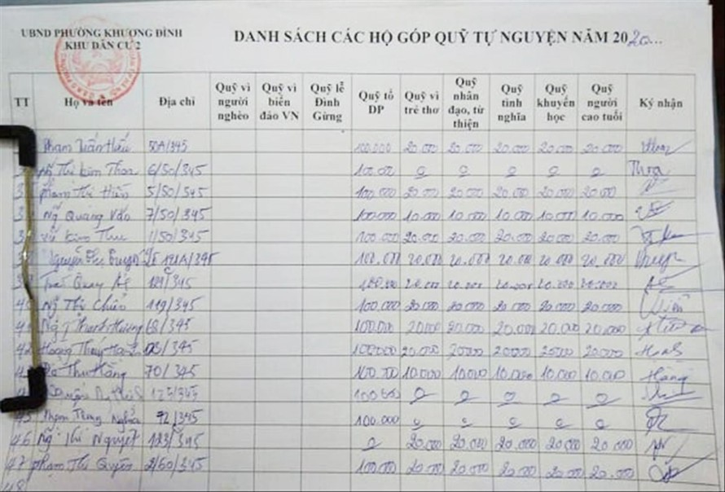

Danh sách thu quỹ

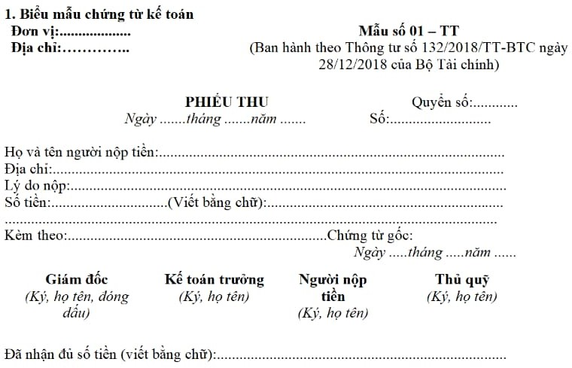

Mẫu phiếu thu

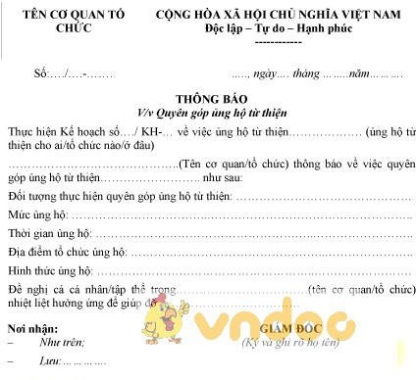

Mẫu quyên góp từ thiện

## Xác định thông tin cơ bản cho nghiệp vụ của bài toán

Thông tin cơ bản cho nghiệp vụ bài toán:

|  |  |  |  |
| --- | --- | --- | --- |
| **Input** | | **Process** | **Output** |
| Phí bắt buộc | Số hộ gia đình | Tính toán số tiền nộp của mỗi hộ gia đình | Số tiền mà mỗi hộ gia đình đã nộp.Tổng số tiền cả khu phố.  Số hộ gia đình chưa nộp phí. Số loại phí mà mỗi hộ gia đình đã nộp. Số tiền còn nợ. (Các nghiệp vụ liên quan như: thêm, sửa, xóa, thống kê,in ấn giấy tờ,. . . ) |
| Địa chỉ |
| Hộ tên chủ hộ |
| Số nhân khẩu |
| Phí tự nguyện | Ngày nộp | Tổng số tiền thu được trong từng đợt. Số hộ nộp tiền. Thống kê danh sách (sắp xếp theo số tiền, số lần nộp,..) |
| Số hộ gia đình |
| Địa chỉ |
| Hộ tên chủ hộ |
| Đợt nộp (Từ thiện, ủng hộ lũ lụt, khuyến học, ...) |
| Số tiền |
| Ngày nộp |

## Xây dựng biểu đồ mô tả nghiệp vụ và phân cấp chức năng

*Biểu đồ hoạt động mô tả nghiệp vụ cho bài toán:*

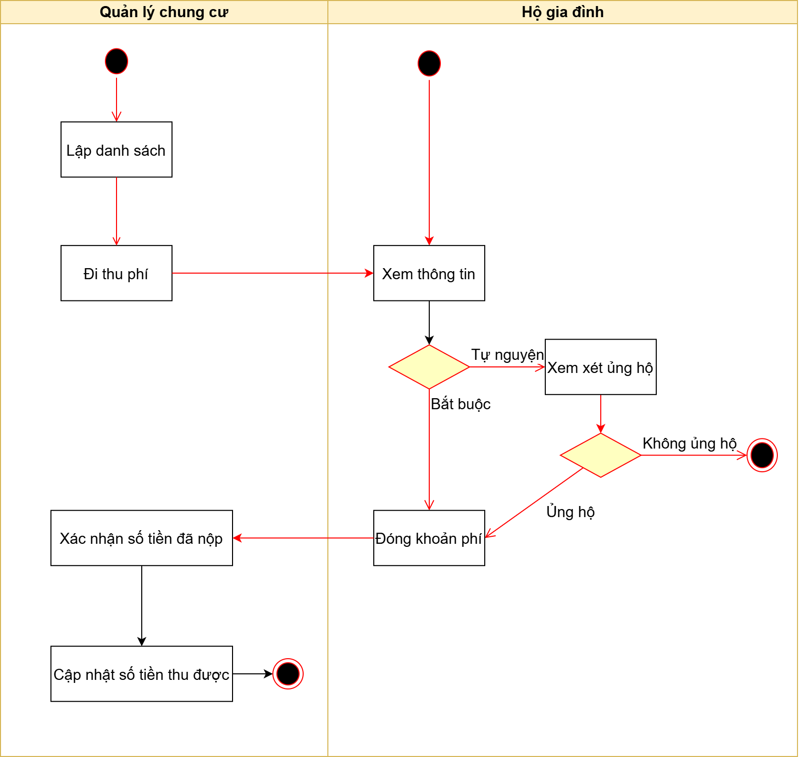

*Biểu đồ phân cấp chức năng (BFD) cho nghiệp vụ bài toán:*

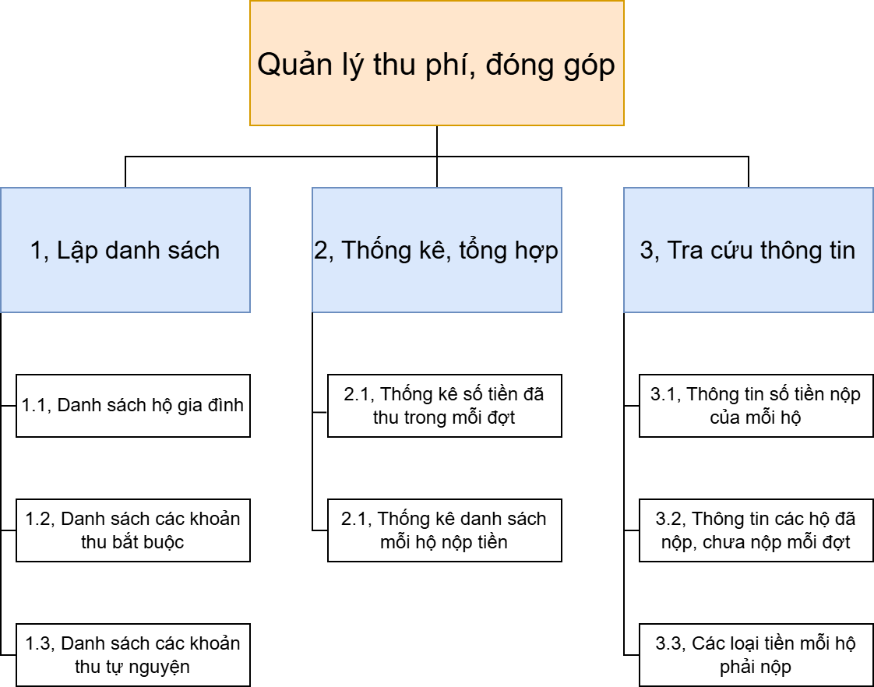

*Mô tả các chức năng trong biểu đồ BFD:*

|  |  |  |
| --- | --- | --- |
| **Tên chức năng** | **Mô tả** | **Đánh giá khả năng thực hiện (nhân lực, thời gian, công nghệ, môi trường)** |
| **Lập danh sách** | Lập danh sách các hộ gia đình, danh sách thu tiền đóng góp tự nguyện, bắt buộc,... | Cao |
| **Thống kê** | Thống kê số tiền thu, tổng số tiền thu, tổng số hộ nộp,... | Cao |
| **Tra cứu** | Hỗ trợ tra cứu thông tin về danh sách nộp tiền dễ dàng hơn | Cao |

## Xây dựng kế hoạch dự án đơn giản

*Bản kế hoạch đơn giản cho dự án:*

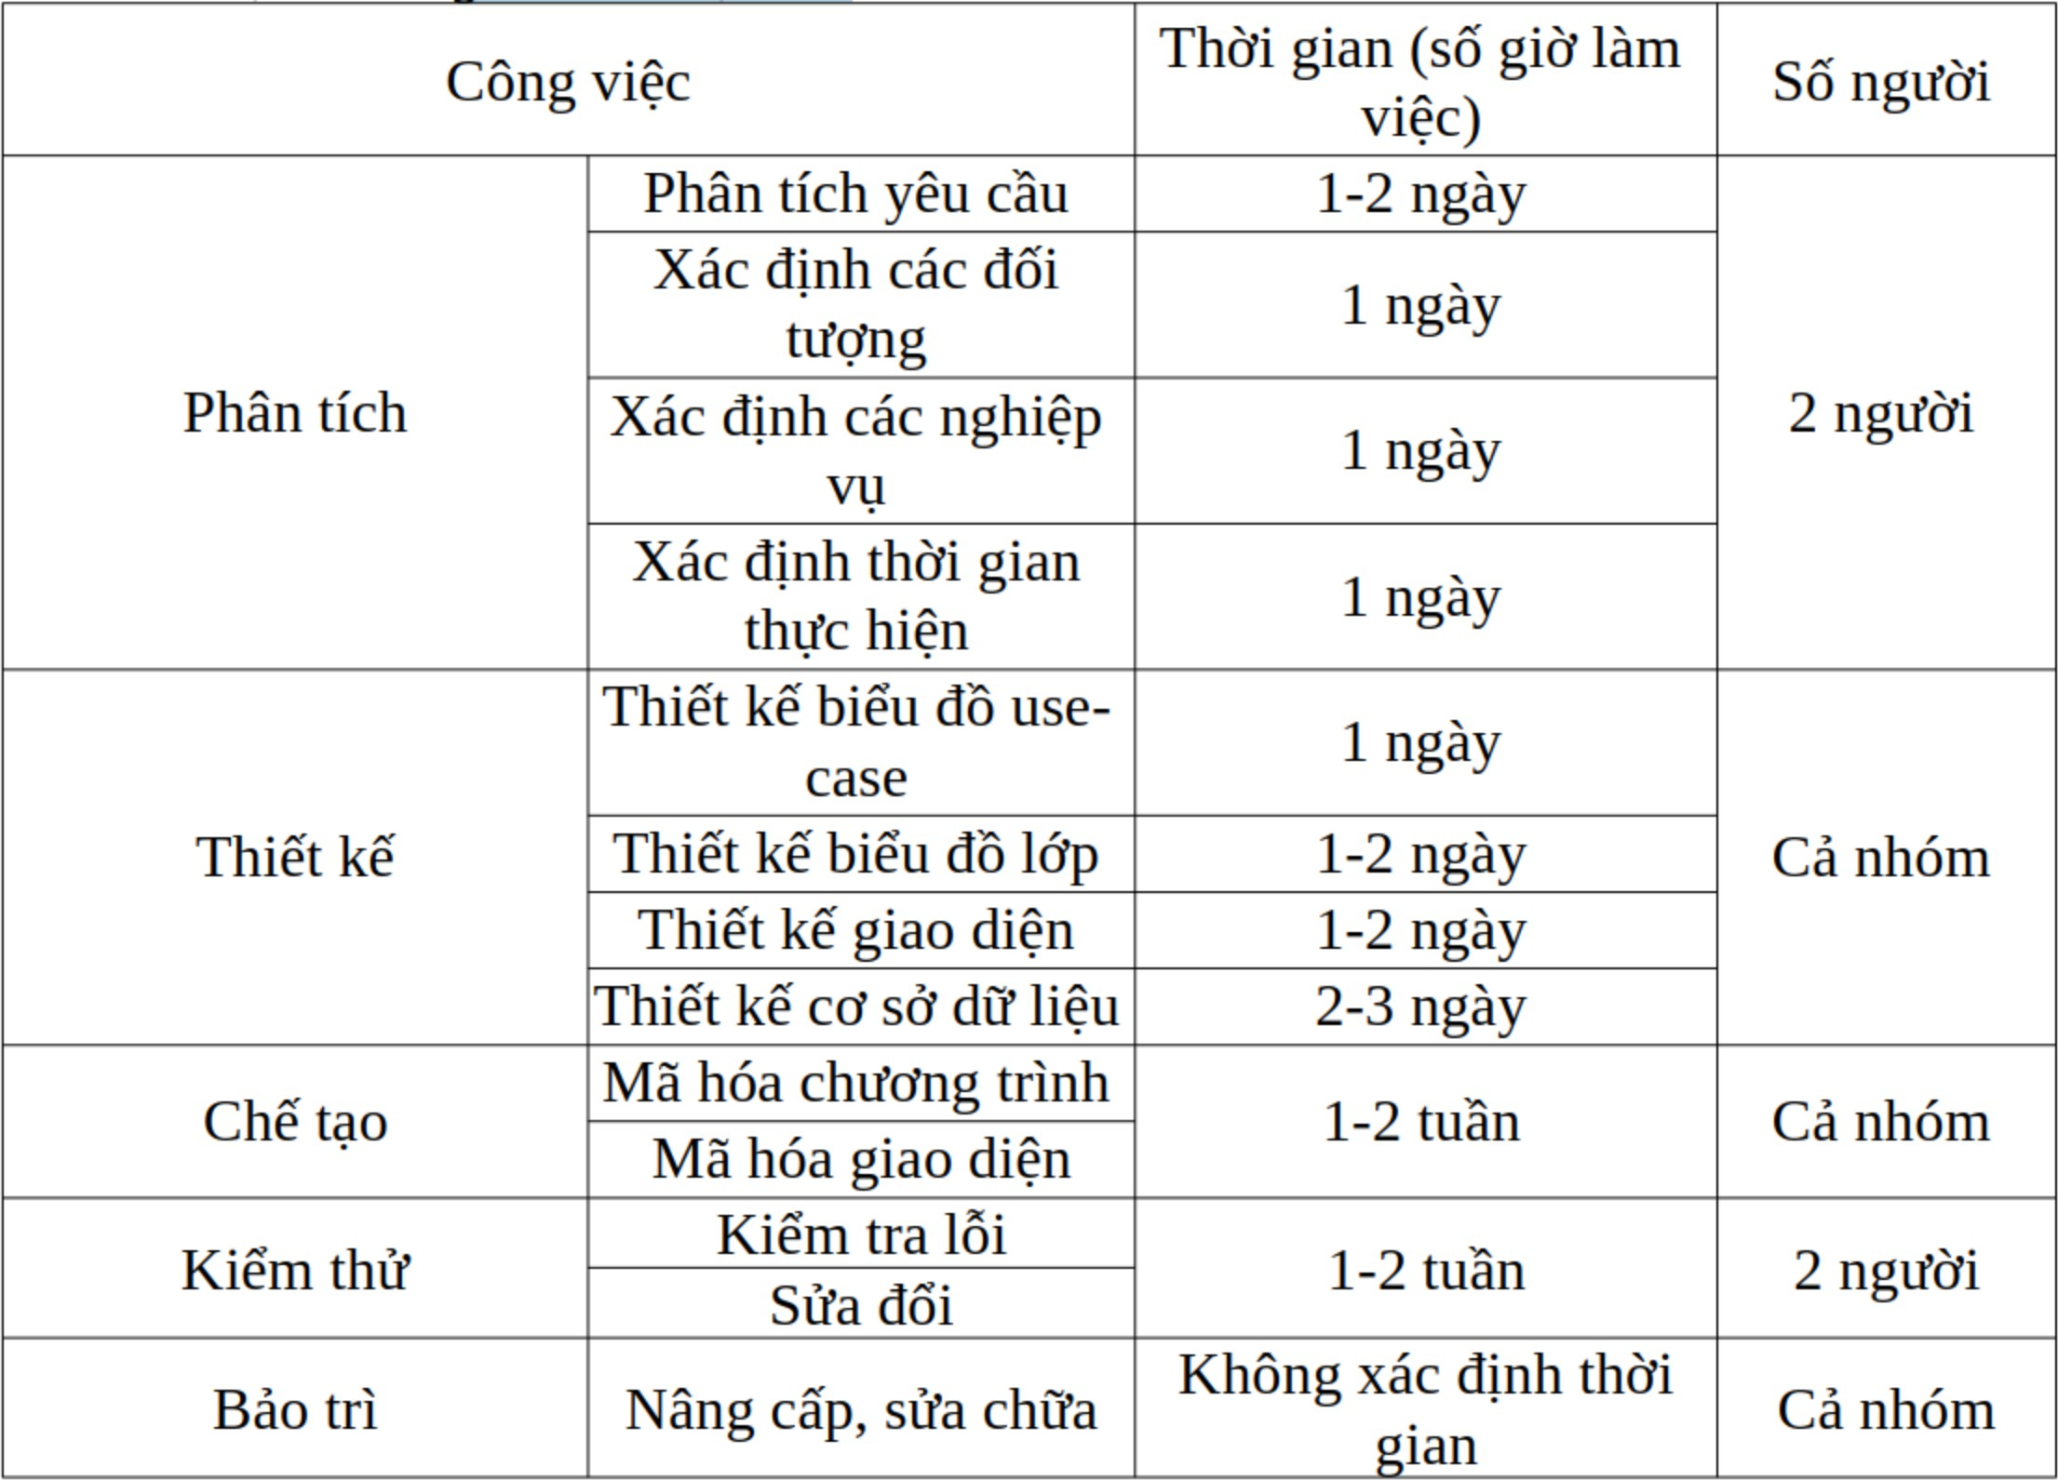

*Bản quản lý các rủi do đơn giản trong quá trình thực hiện dự án:*

|  |  |  |  |  |  |
| --- | --- | --- | --- | --- | --- |
| Công việc / Hoạt động | Rủi ro | | | Quản lý rủi ro | |
| Mối nguy | Rủi ro | Mức độ | Chiến lược | Biện pháp |
| Thống kê, ghi | Bị mất dữ liệu | Không có dữ liệu phòng bị | Trung bình | Phòng tránh | Sao lưu dữ liệu |
| Nhập số tiền nộp | Nhập sai dữ liệu |  | Thấp |  | Thường xuyên kiểm tra lại |

# CHƯƠNG 2. ĐẶC TẢ YÊU CẦU BÀI TOÁN

## Giới thiệu chung

Các tác nhân của hệ thống:

* Người quản lý và cư dân là những người sử dụng hệ thống này, hệ thống được cung cấp thông tin từ nhân khẩu trong vùng quản lý
* Người quản lý sẽ duy trì và quản trị hệ thống
* Cư dân sử dụng hệ thống để kiểm tra thông tin và nhận thông báo của chung cư

Bảng liệt kê các tác nhân và mô tả thông tin cho các tác nhân

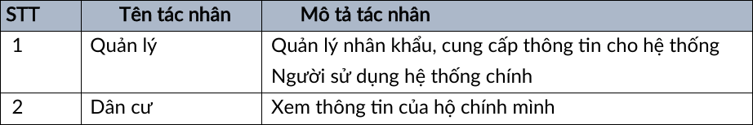

Các Use Case cần thiết cho hệ thống và đặt mã cho các use-case

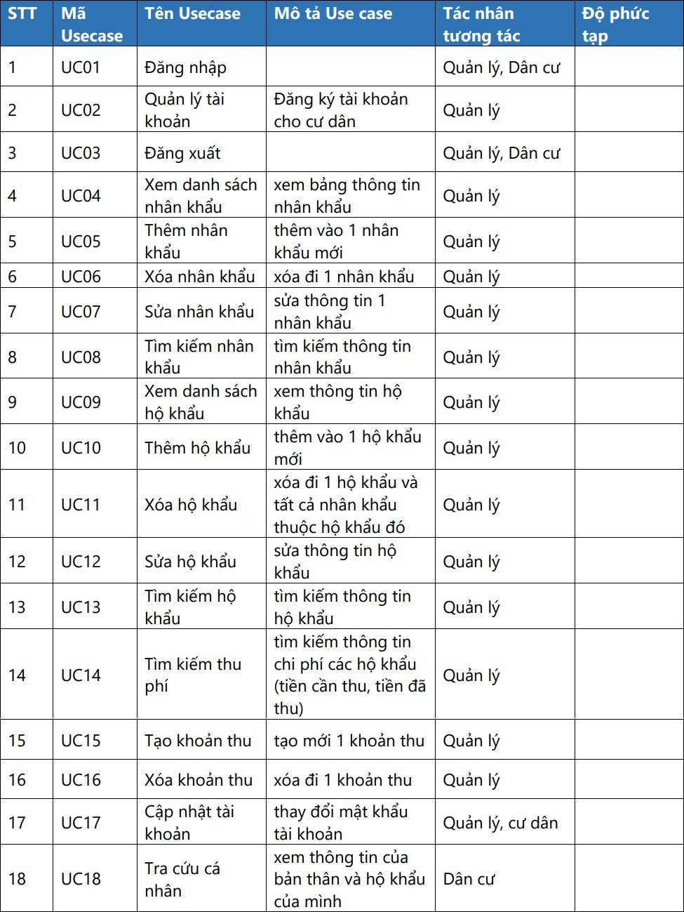

## Biểu đồ use case

#### Biểu đồ use case tổng quan

Để truy cập vào ứng dụng, quản lý và cư dân sử dụng tài khoản và mật khẩu được cấp sẵn với vai trò khác nhau.

Quản lý được cấp quyền chỉnh sửa thông tin liên quan như hộ khẩu, nhân khẩu, khoản thu qua các tính năng của trang web.

Cư dân có thể dùng tài khoản được cấp để xem thông tin và nhận thông báo từ quản lý

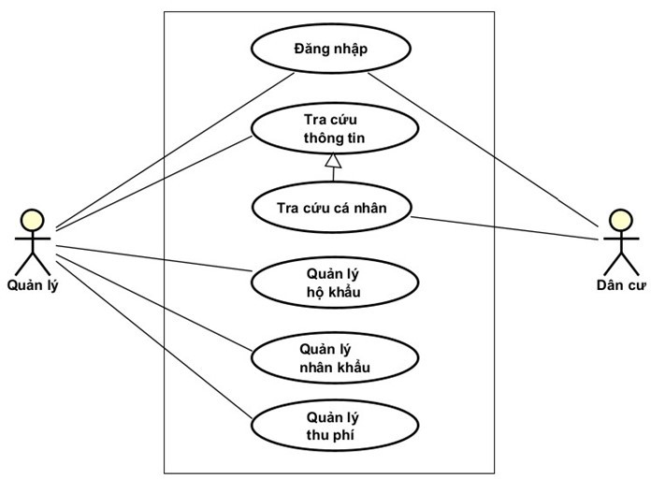

#### Biểu đồ use case phân rã mức 2

* + - * Phân rã Usecase "Đăng nhập"

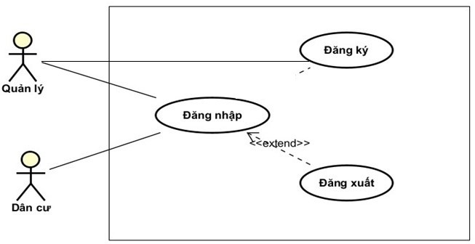

* + - * Phân rã Usecase "Quản lý hộ khẩu"

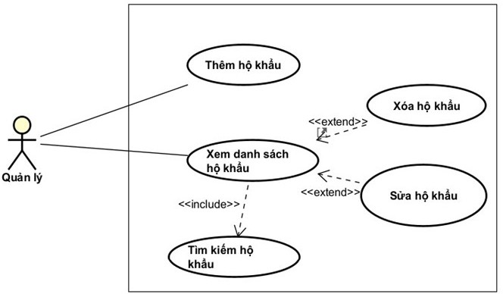

* + - * Phân rã Usecase "Quản lý nhân khẩu"

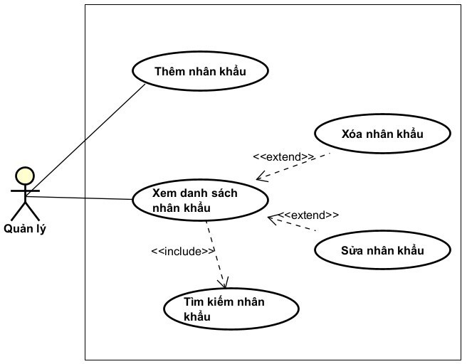

* + - * Phân rã Usecase "Quản lý thu phí"

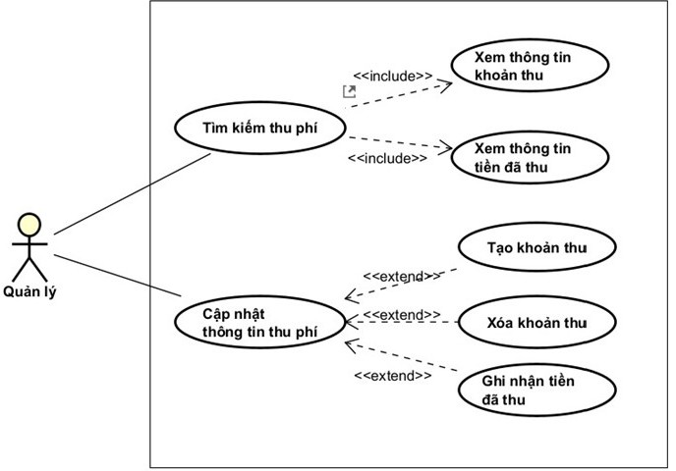

## Đặc tả use case

* Đăng nhập và Đăng kí

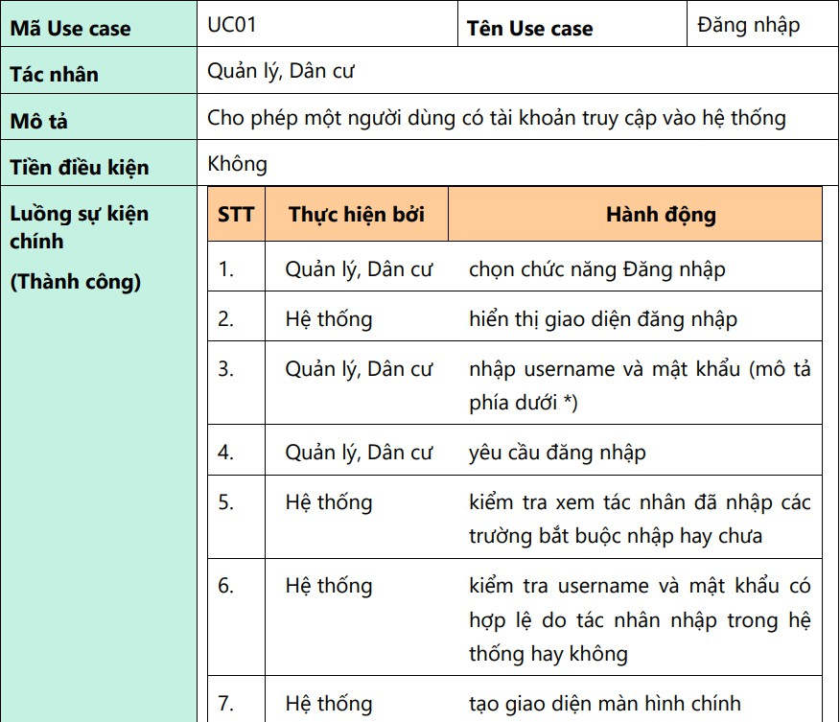

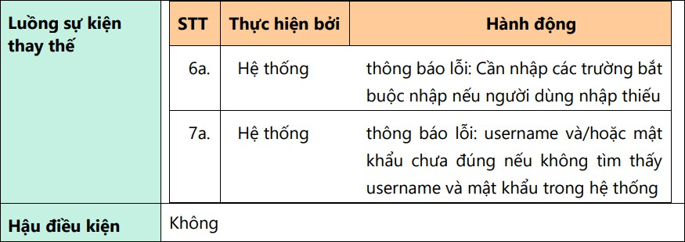

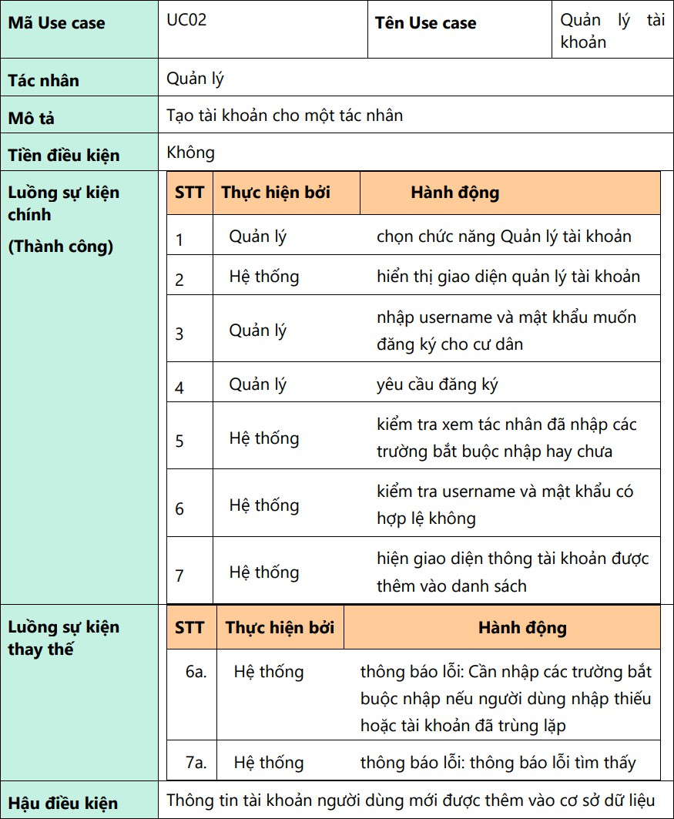

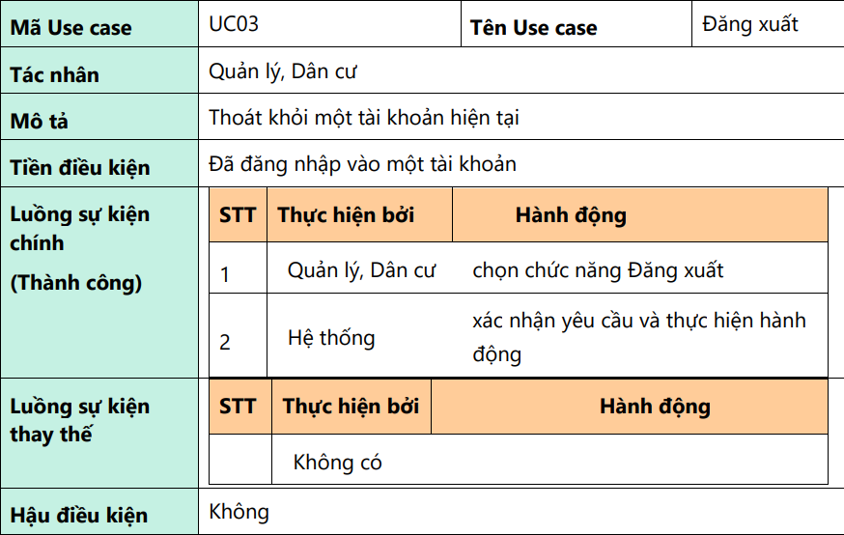

* Quản lý nhân khẩu

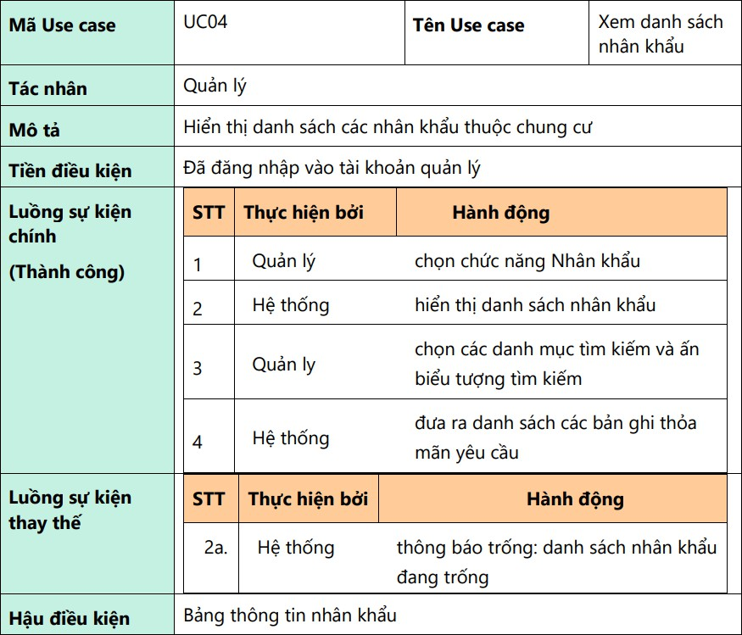

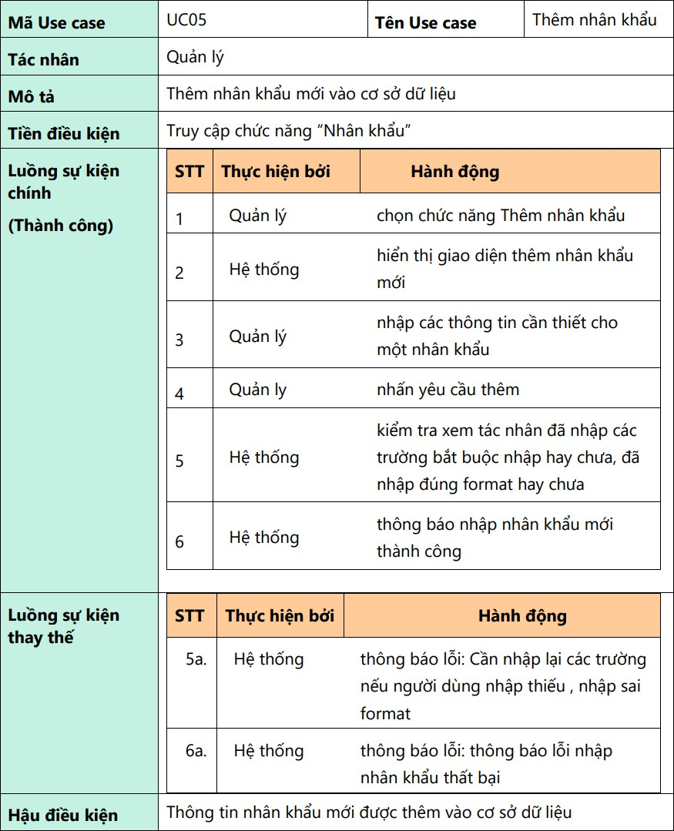

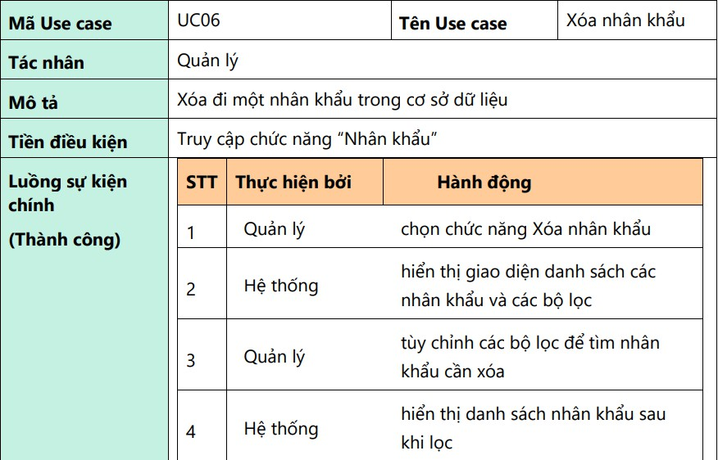

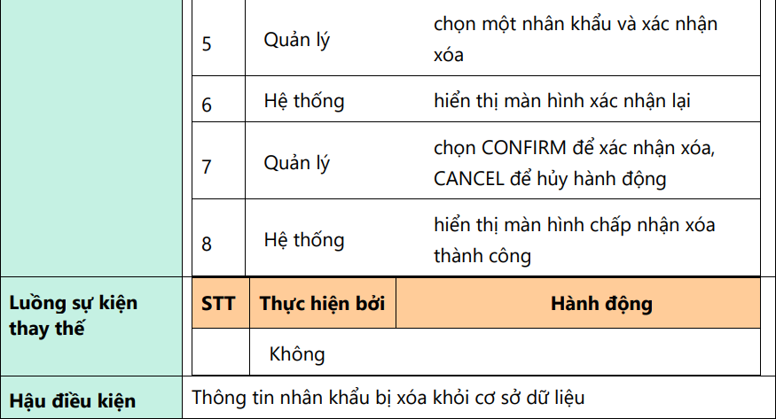

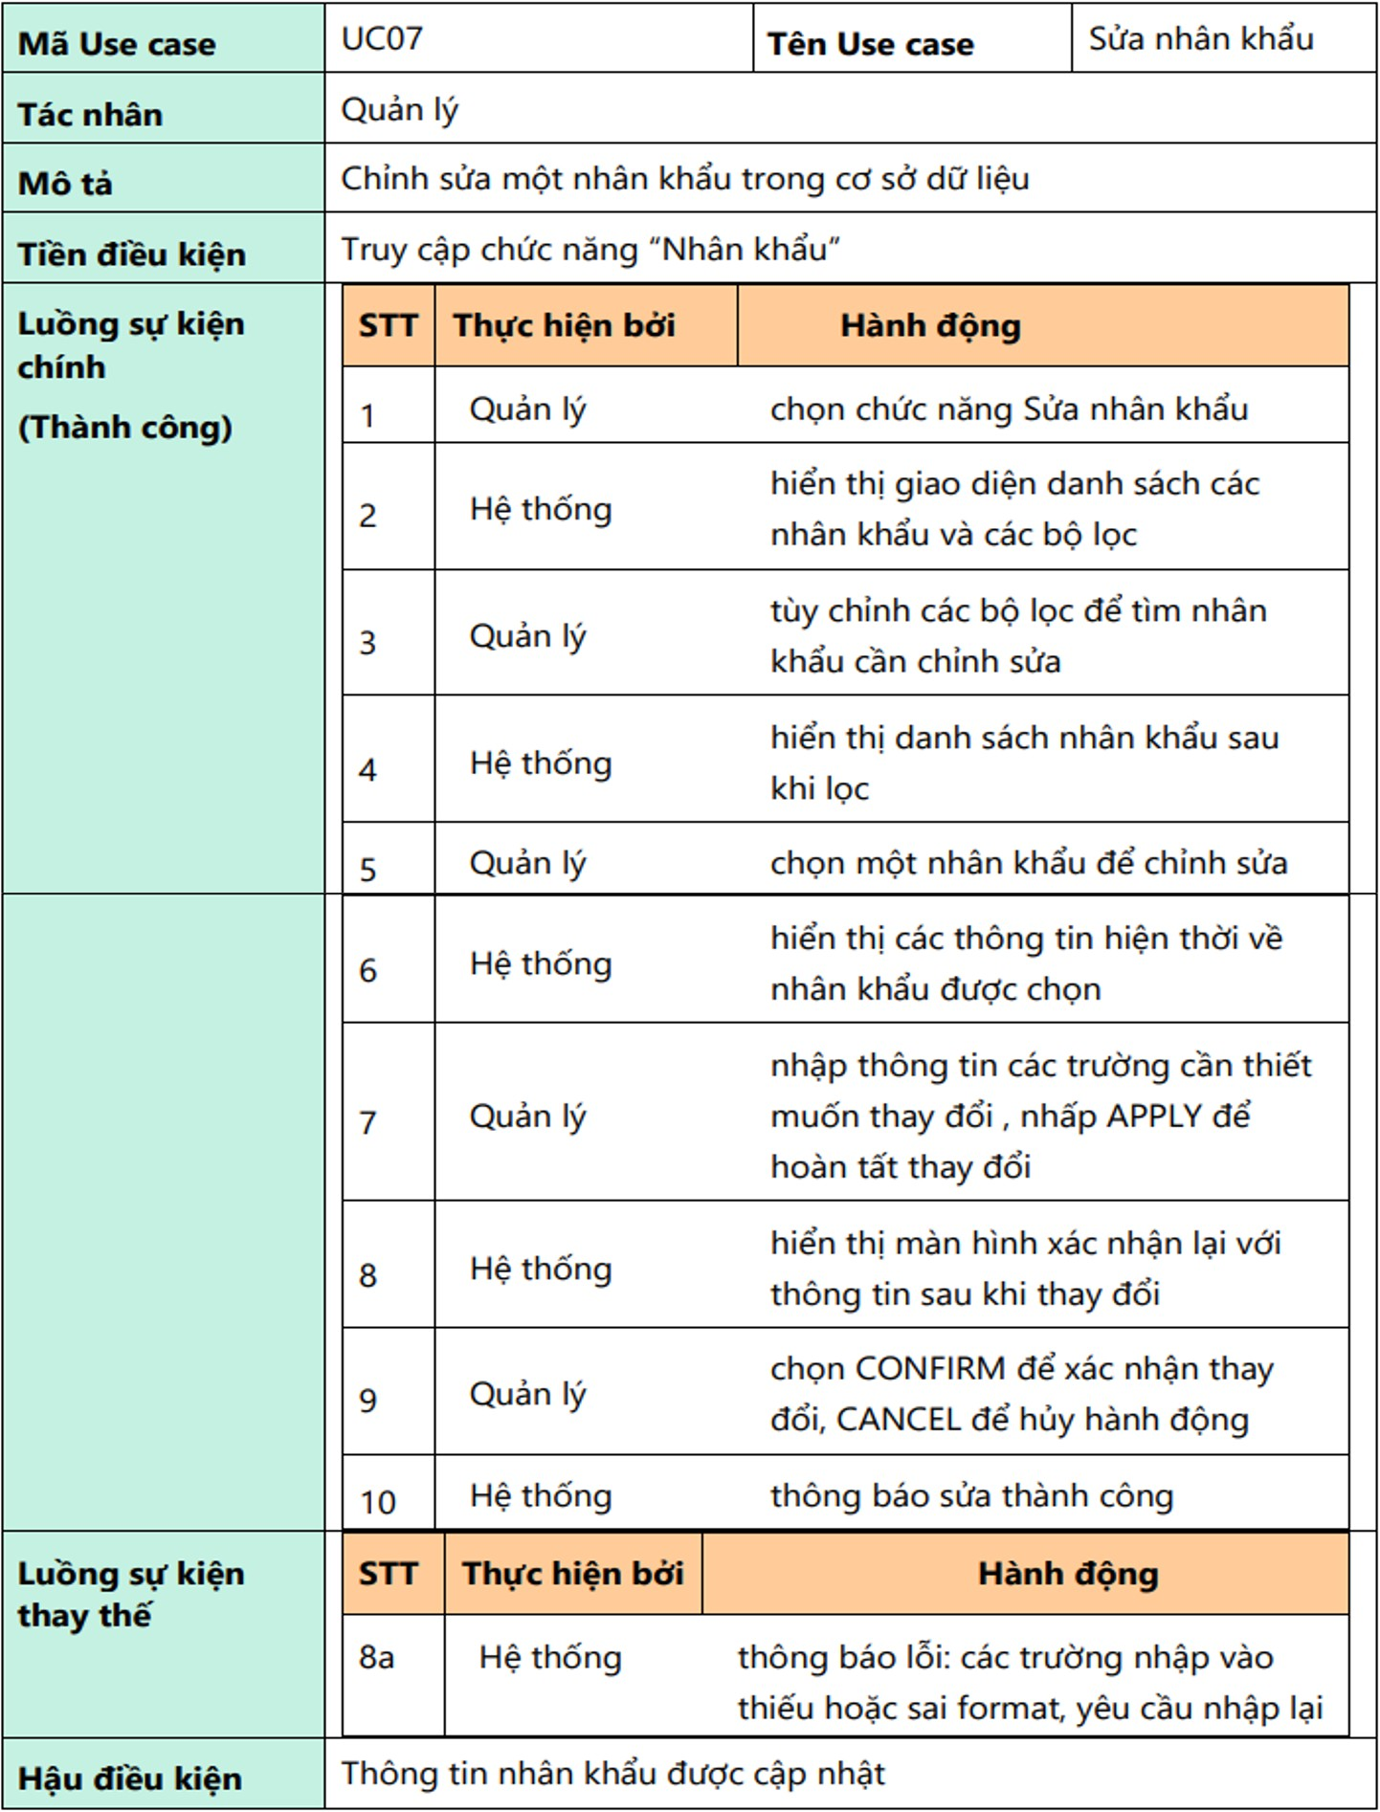

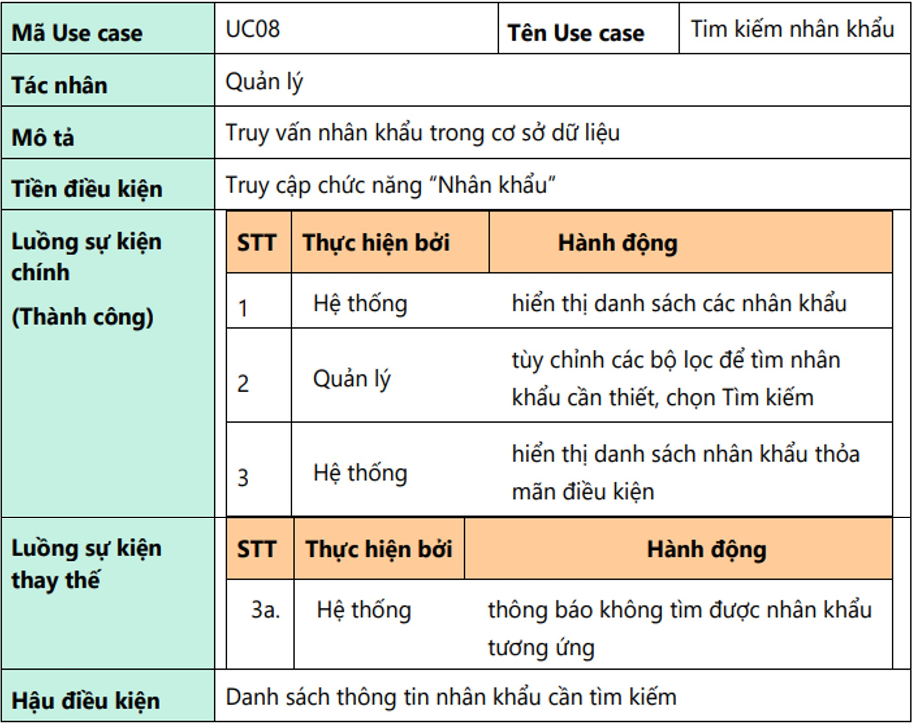

* Quản lý hộ khẩu

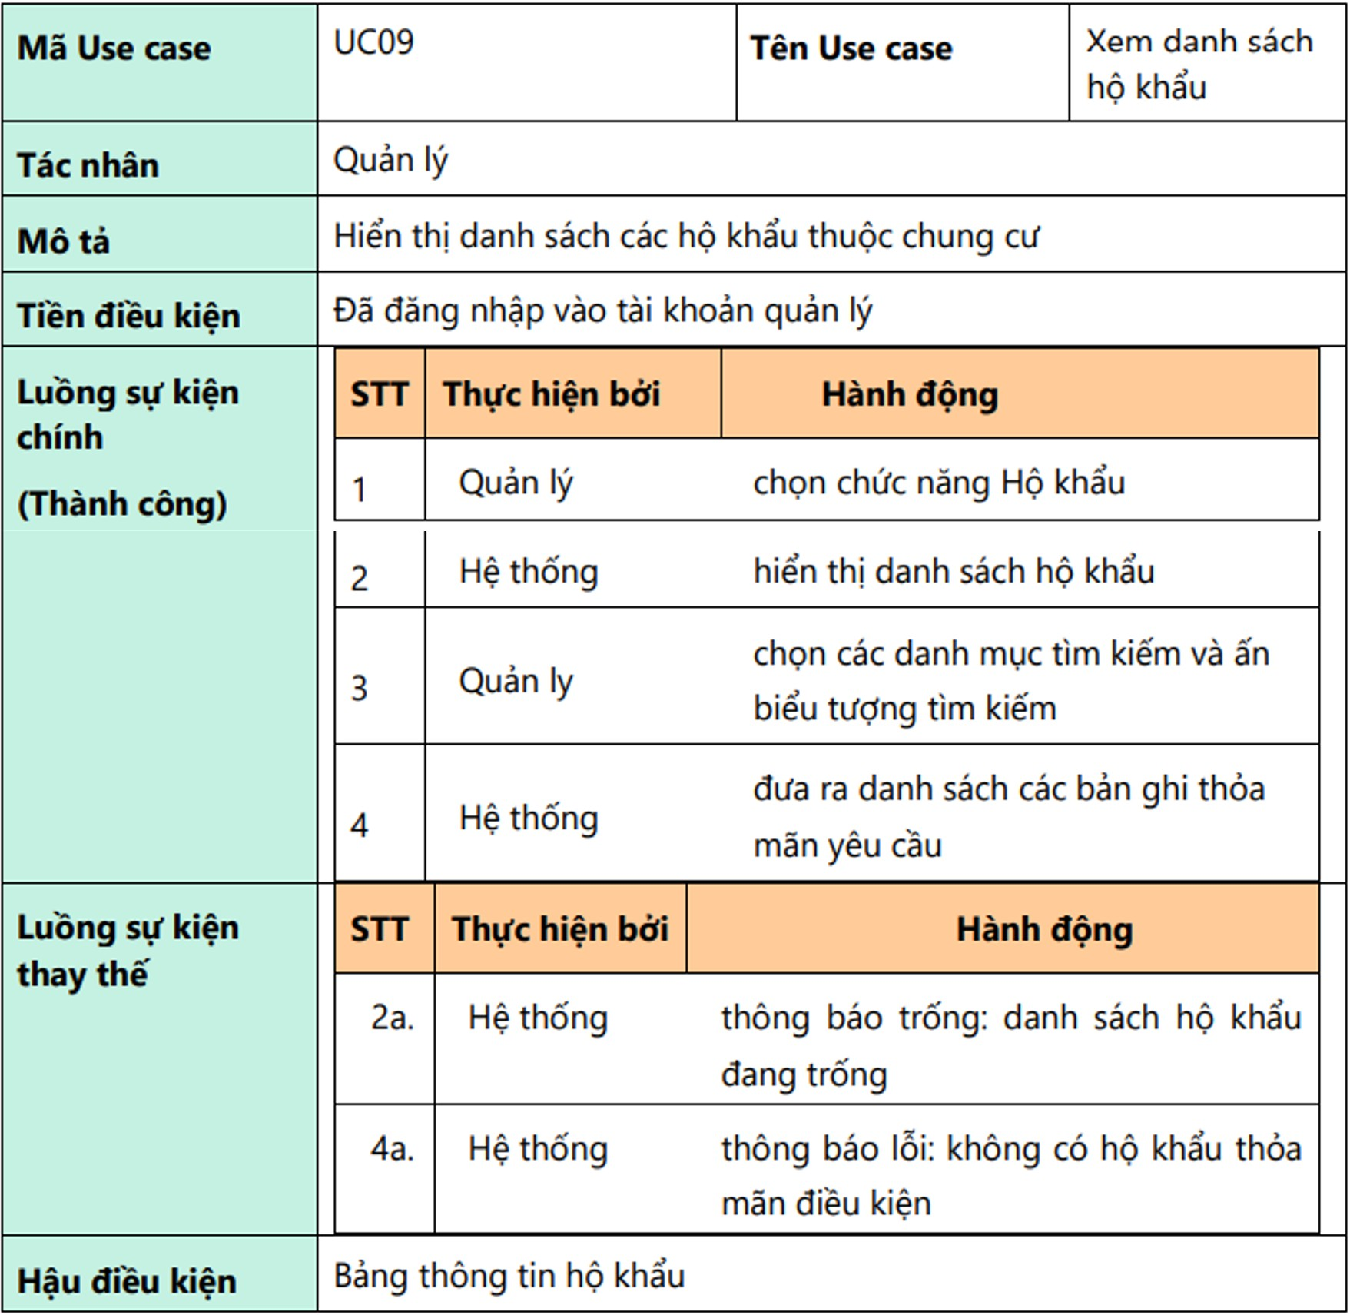

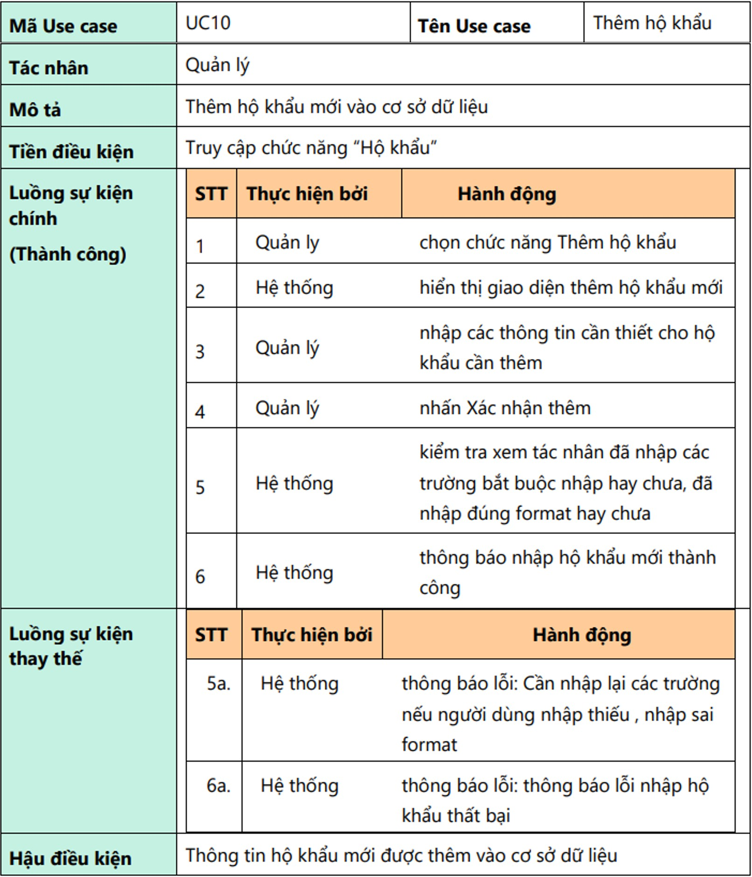

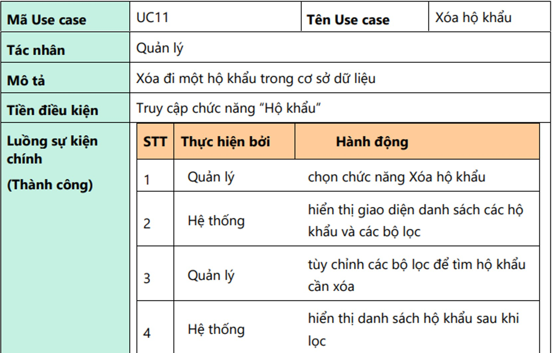

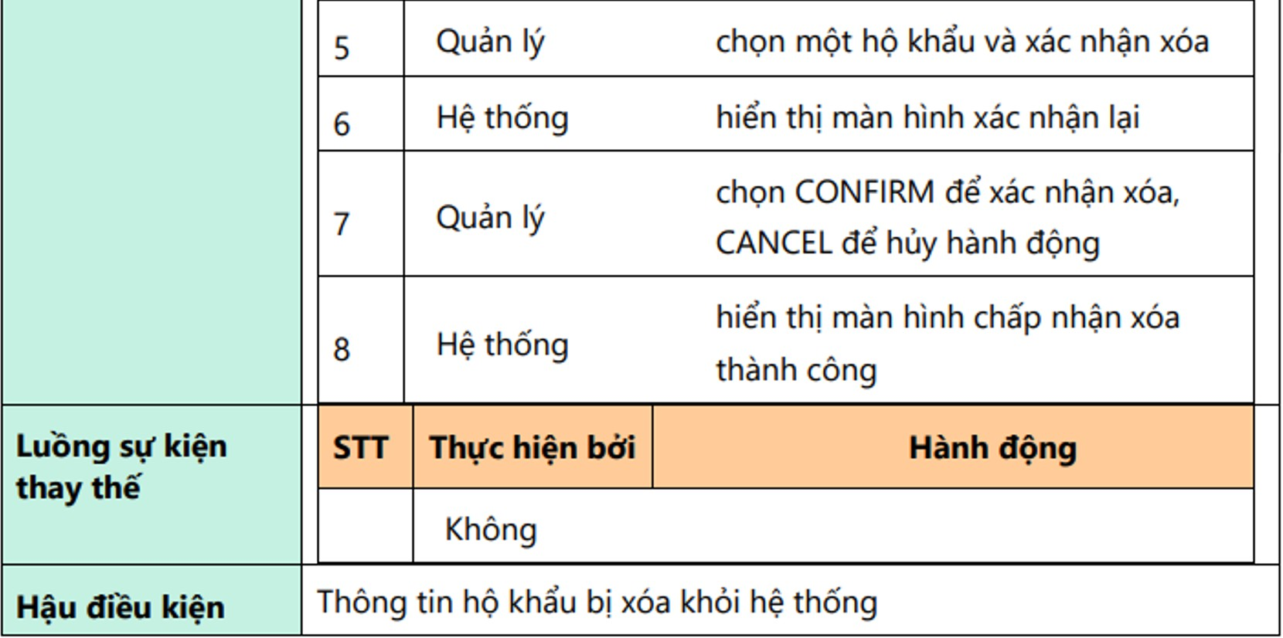

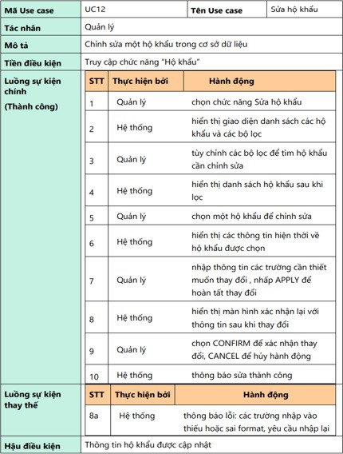

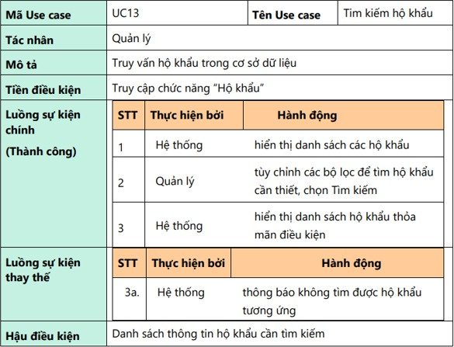

* Quản lý khoản thu

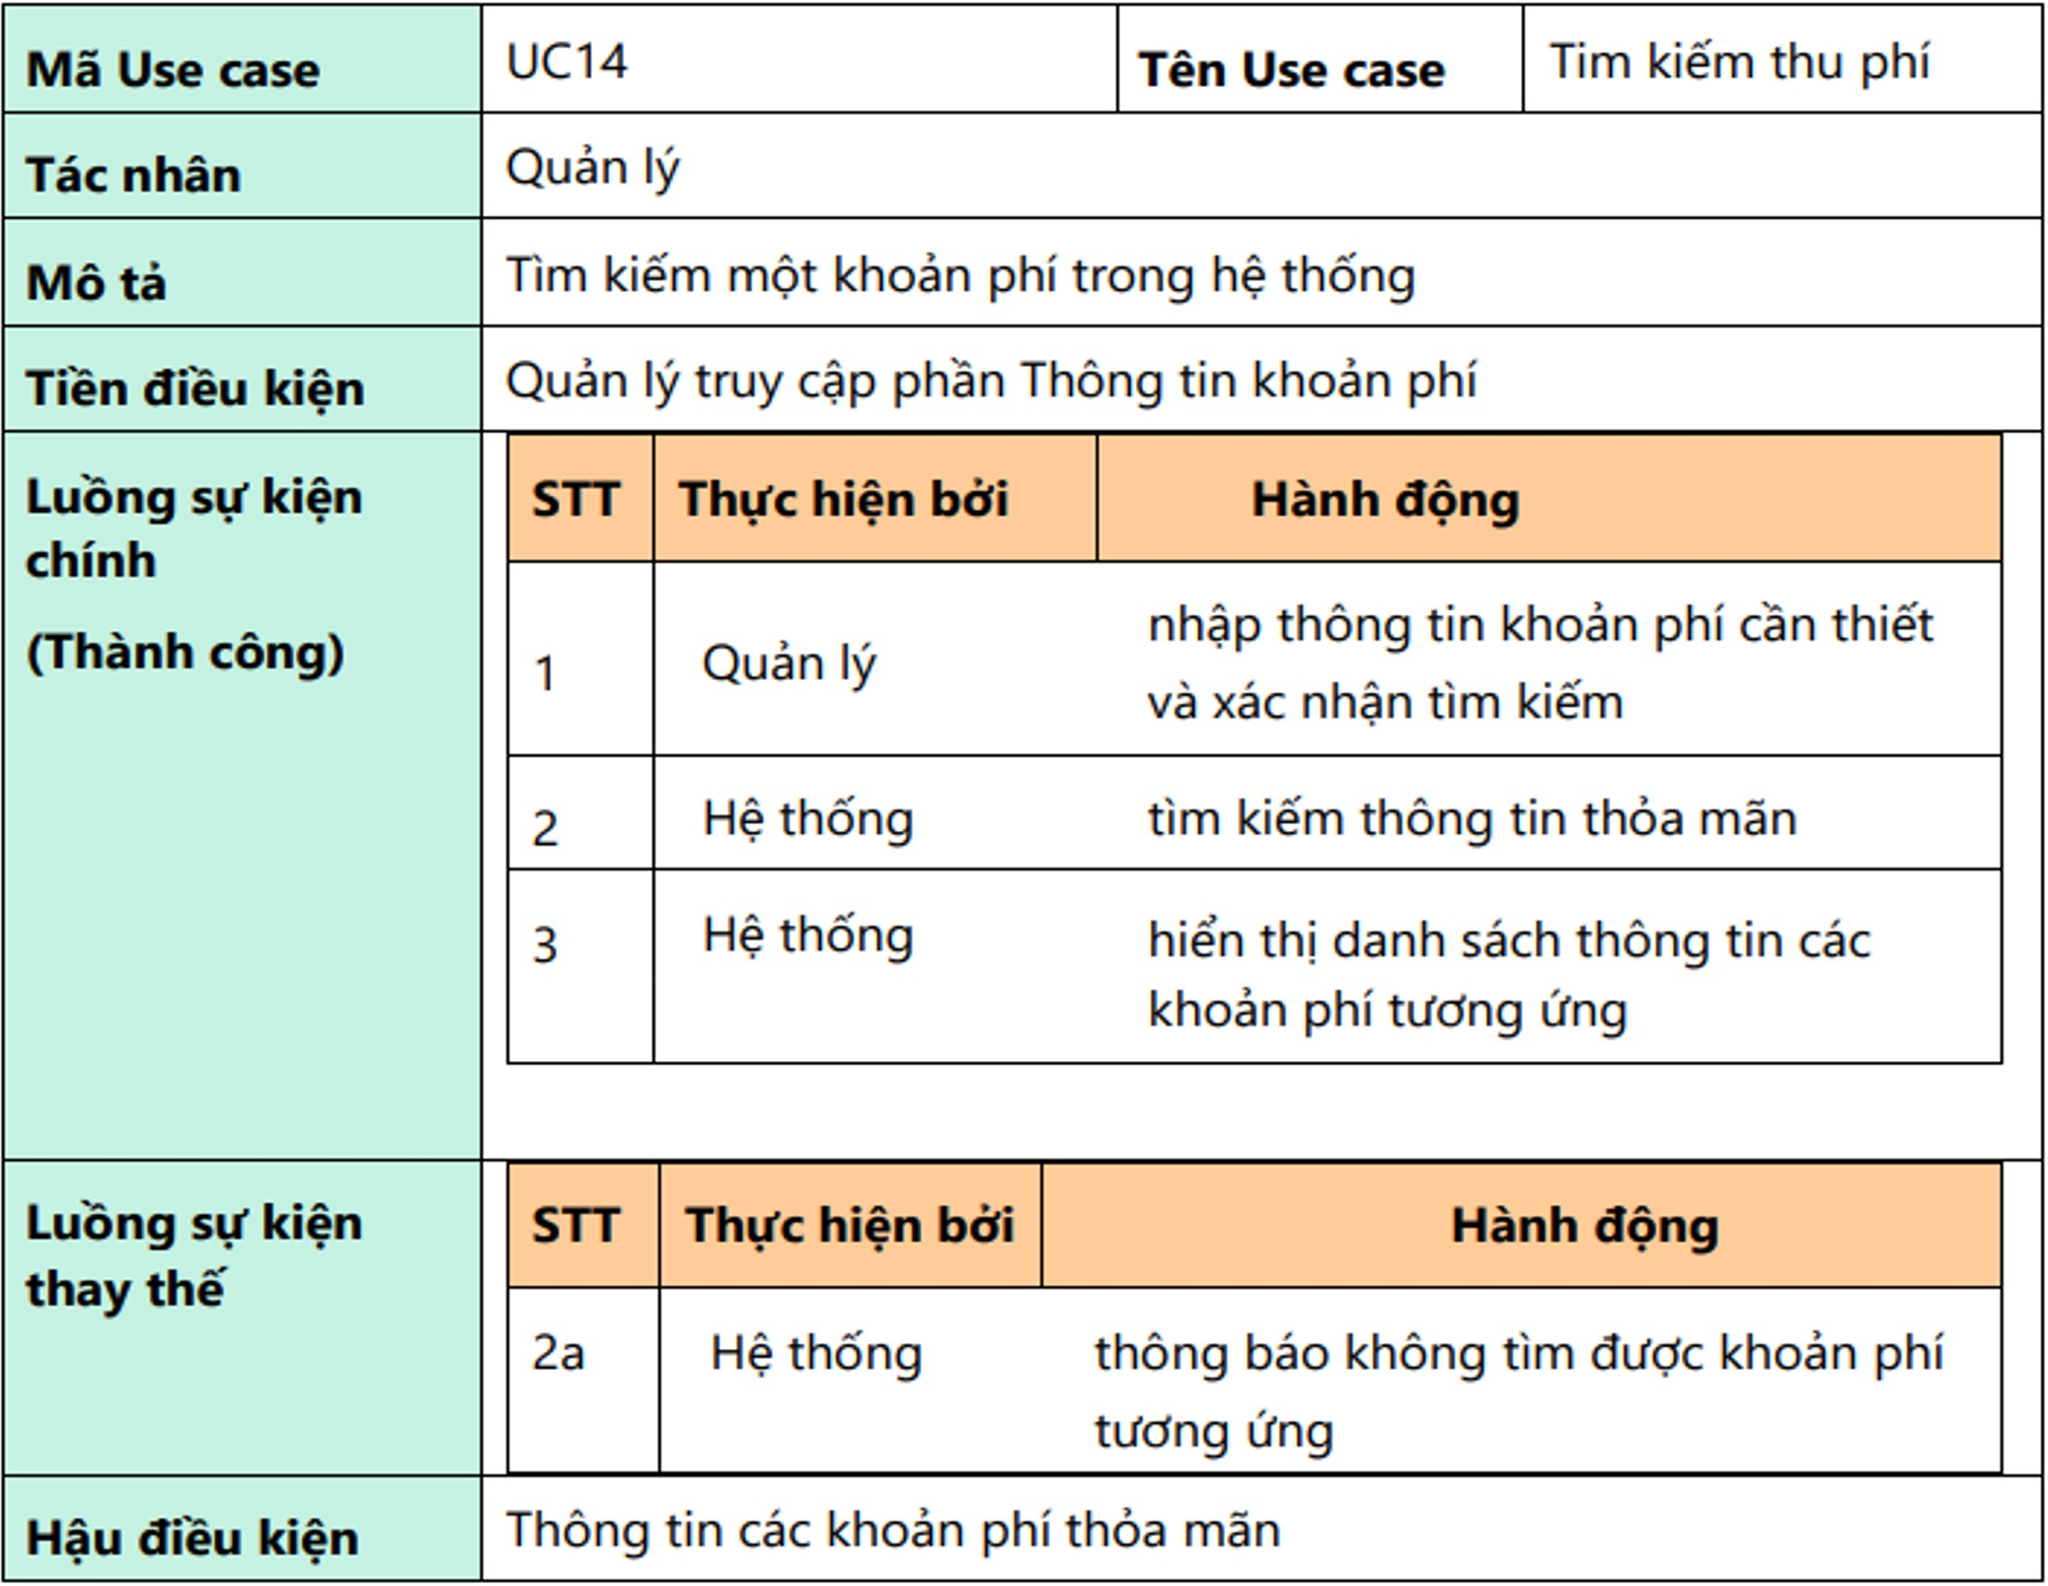

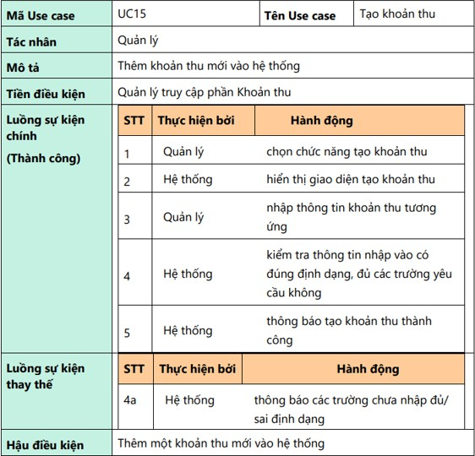

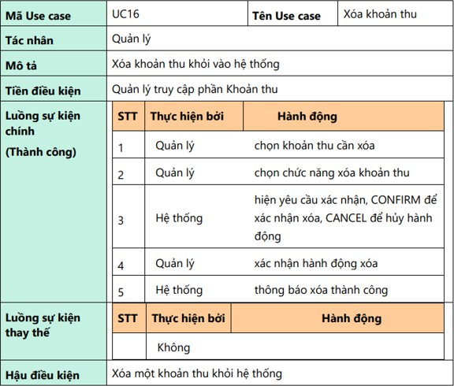

* Quản lý tài khoản

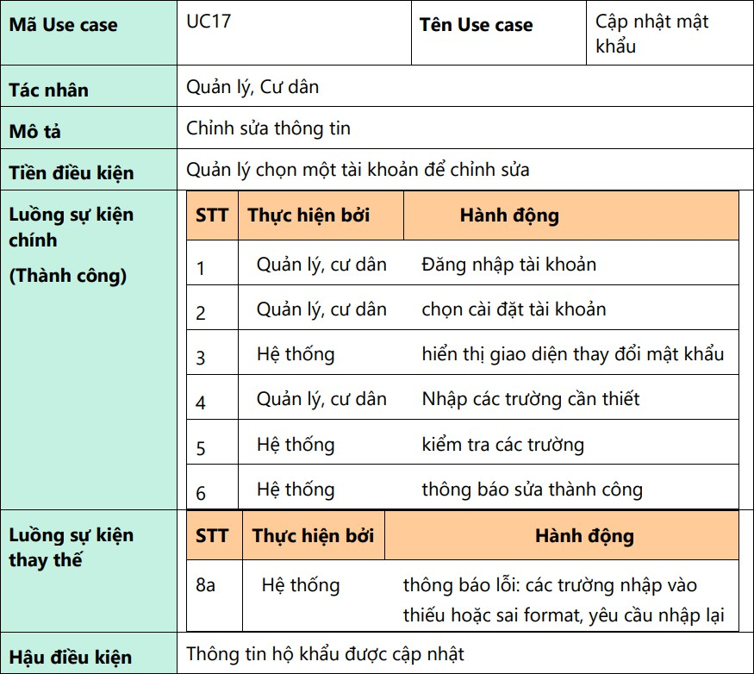

* Tra cứu thông tin

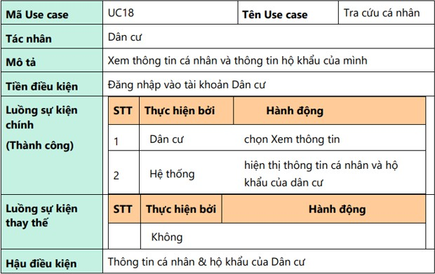

## Các yêu cầu phi chức năng

Chức năng

* Hỗ trợ nhiều quản lý và cư dân truy cập đồng thời
* Quản lý thông tin nhân khẩu, hộ khẩu, thông tin thu phí và khoản thu của các hộ dân cư

Tính dễ dùng

* Giao diện nguời dùng tương thích Windows 7/ Window 10. Thân thiện.

Tính ổn định

* Hệ thống phải hoạt động liên tục 24 giờ/ngày, 7 ngày/tuần Hiệu suất
* Hệ thống phải hỗ trợ đến 1000 người dùng truy xuất CSDL trung tâm đồng thời bất kỳ lúc nào, và đến 500 người dùng truy xuất các server cục bộ.
* Hoàn thành các thao tác nhanh, chuyển giao diện không quá 2s Sự hỗ trợ
* Không

Các ràng buộc thiết kế

* Không

# CHƯƠNG 3. PHÂN TÍCH YÊU CẦU

## Xác định các lớp phân tích

### Nhóm usecase quản lý nhân khẩu

*Kết quả quá trình phân rã bước đầu của usecase “Xem danh sách nhân khẩu”:*

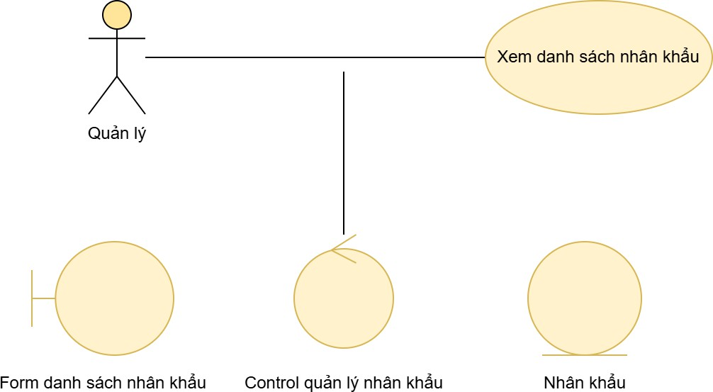

*Kết quả quá trình phân rã bước đầu của usecase “Tìm kiếm nhân khẩu”:*

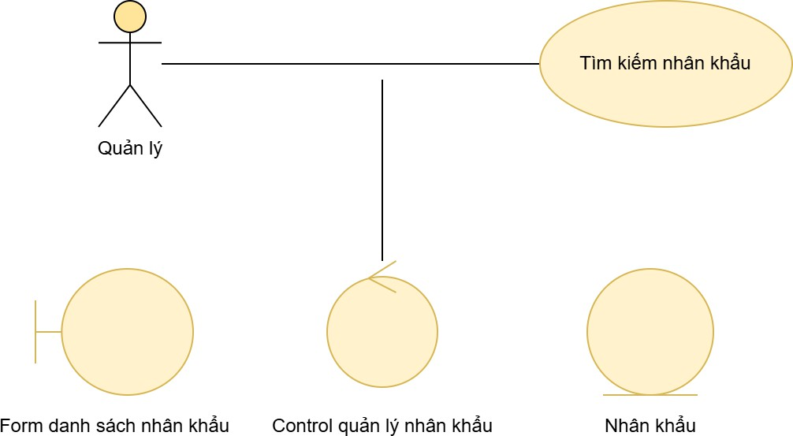

*Kết quả quá trình phân rã bước đầu của usecase “Xóa nhân khẩu”:*

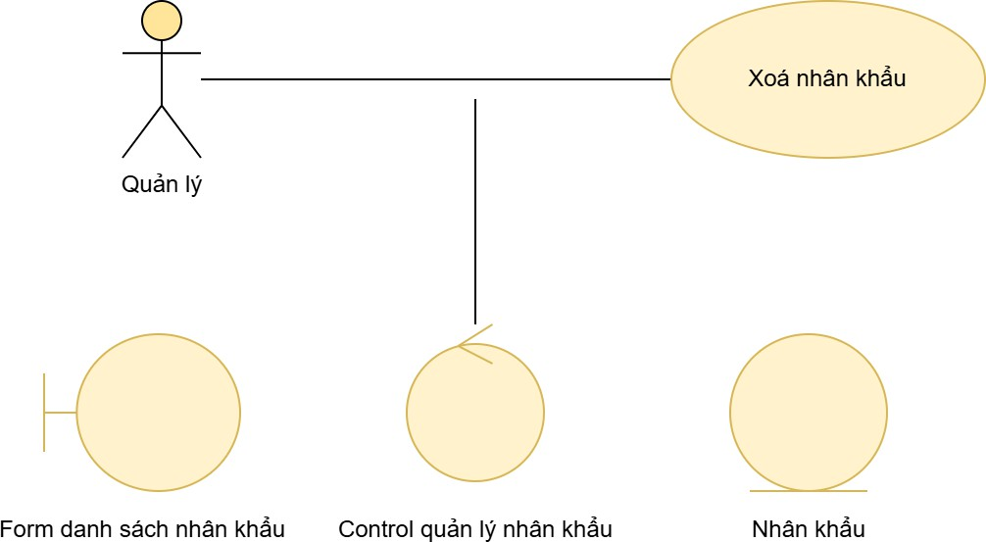

*Kết quả quá trình phân rã bước đầu của usecase “Thêm nhân khẩu”:*

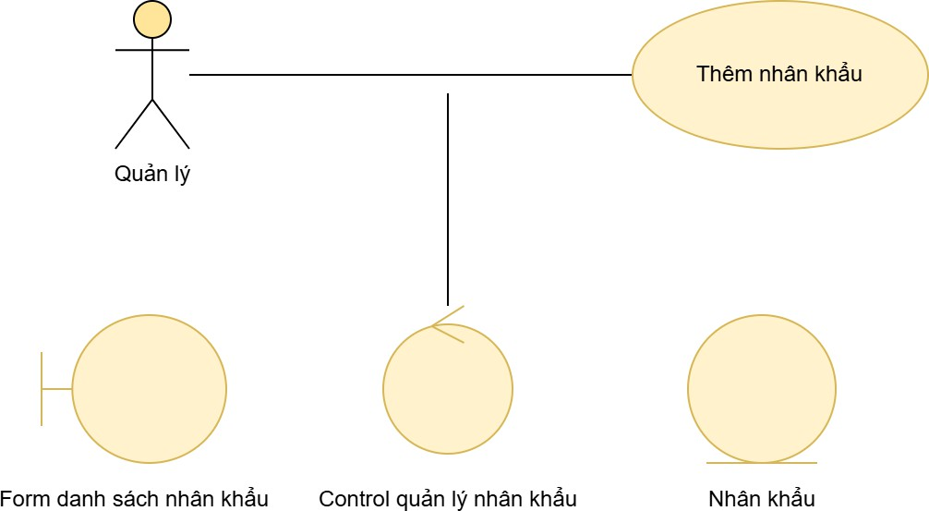

*Kết quả quá trình phân rã bước đầu của usecase “Sửa nhân khẩu”:*

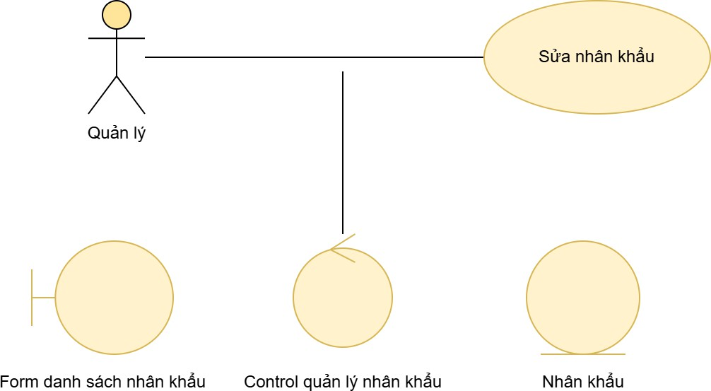

### Nhóm usecase quản lý hộ khẩu

*Kết quả quá trình phân rã bước đầu của usecase “Xem danh sách hộ khẩu”:*

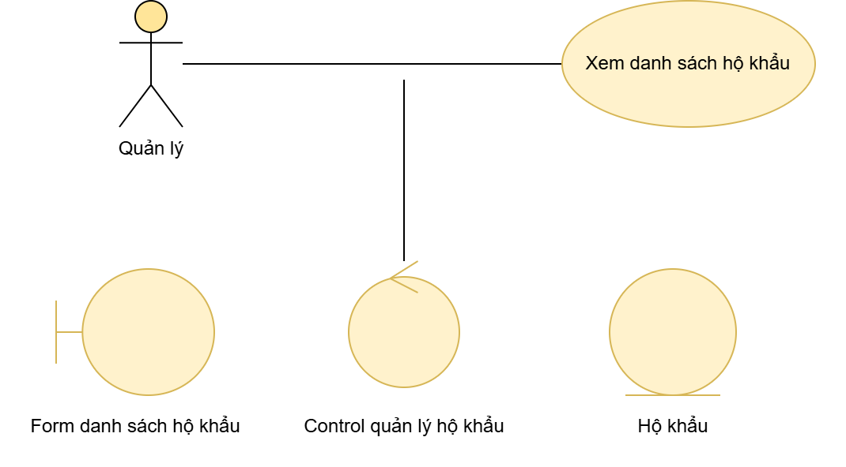

*Kết quả quá trình phân rã bước đầu của usecase “Tìm kiếm hộ khẩu”:*

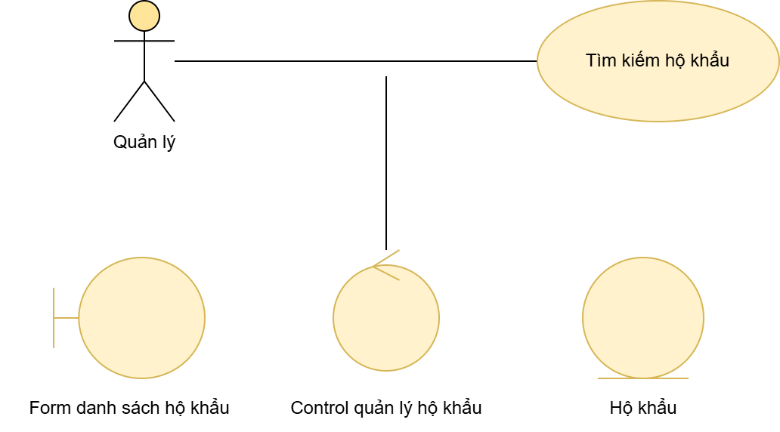

*Kết quả quá trình phân rã bước đầu của usecase “Thêm hộ khẩu”:*

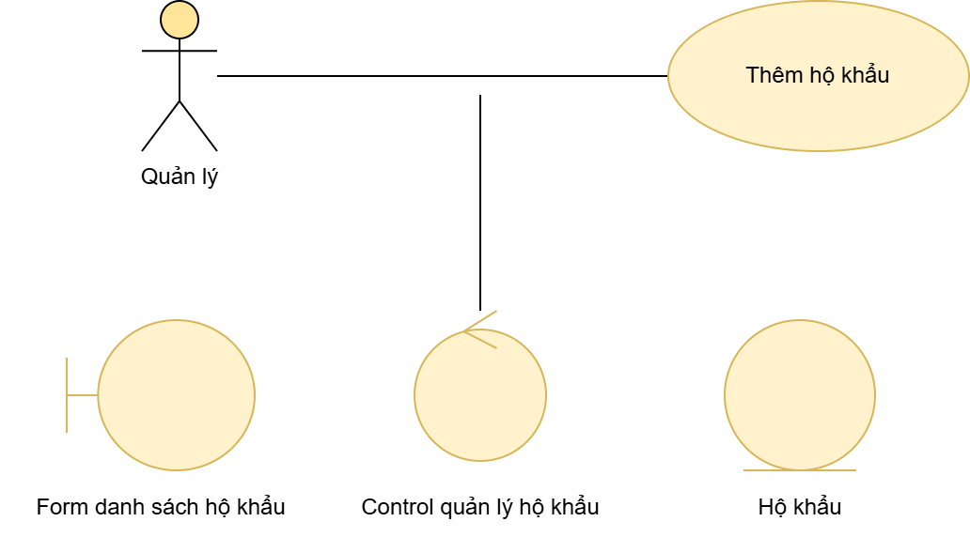

*Kết quả quá trình phân rã bước đầu của usecase “Sửa hộ khẩu”:*

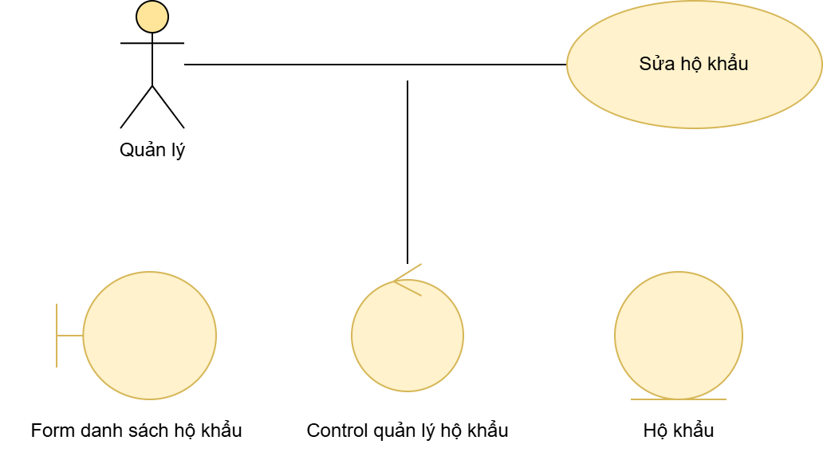

*Kết quả quá trình phân rã bước đầu của usecase “Xóa hộ khẩu”:*

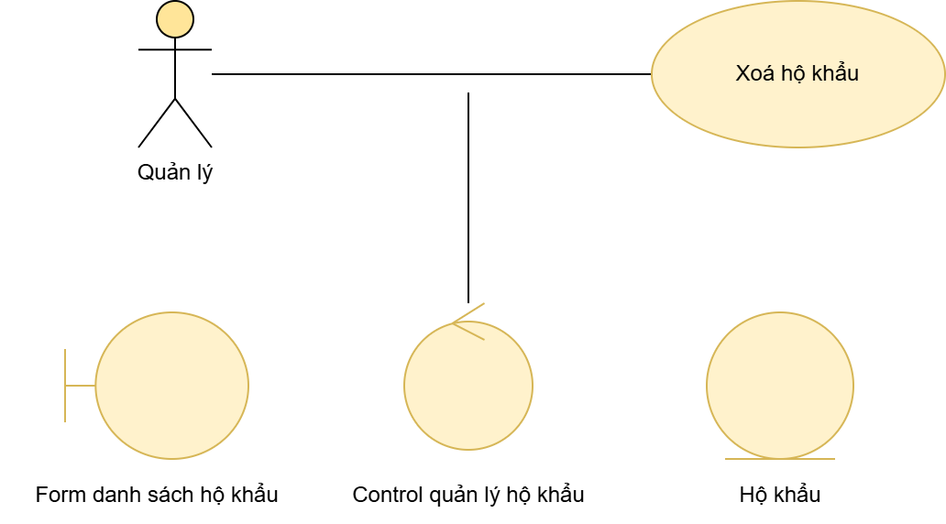

### Nhóm usecase quản lý khoản thu bắt buộc

*Kết quả quá trình phân rã bước đầu của usecase “Xem danh sách khoản thu bắt buộc”:*

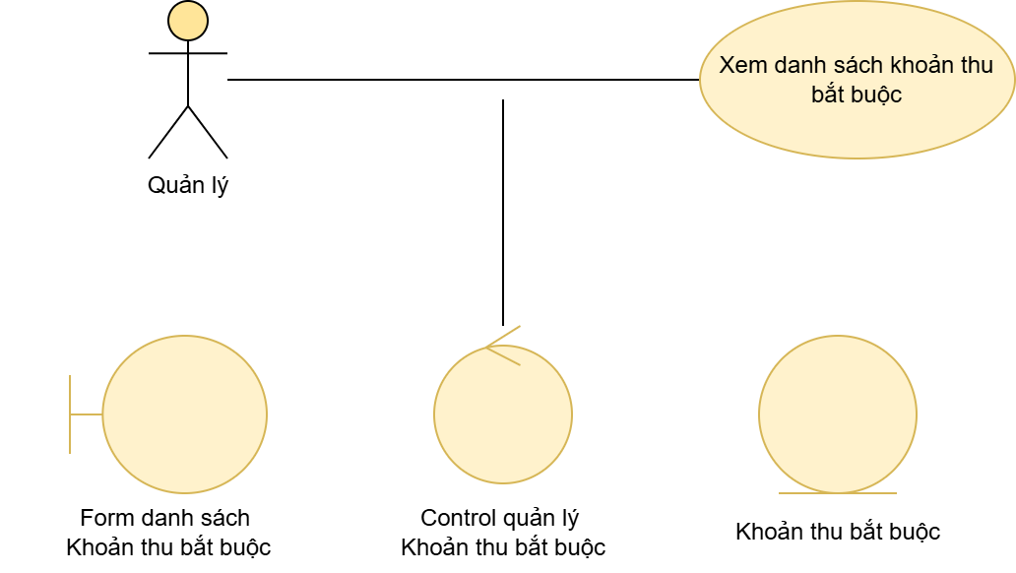

*Kết quả quá trình phân rã bước đầu của usecase “Sửa khoản thu bắt buộc”:*

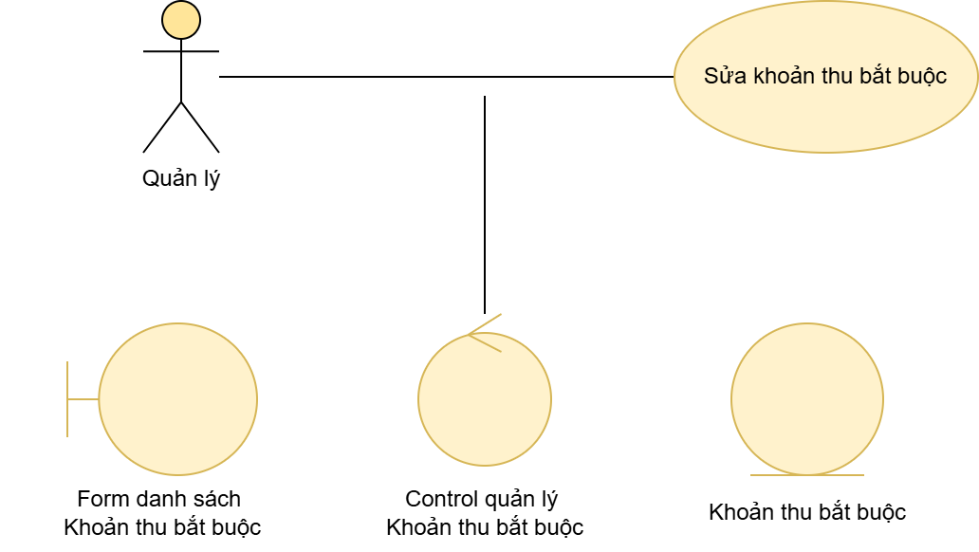

*Kết quả quá trình phân rã bước đầu của usecase “Thêm khoản thu bắt buộc”:*

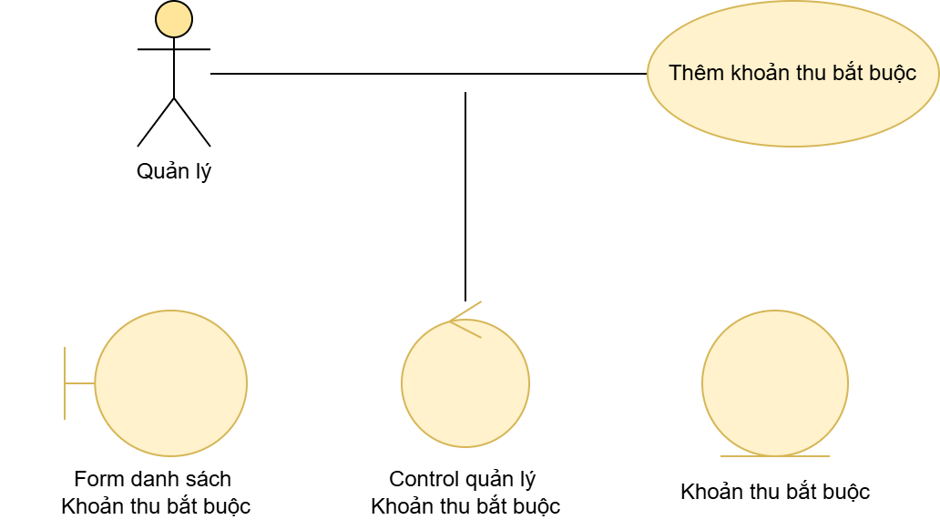

*Kết quả quá trình phân rã bước đầu của usecase “Tìm kiếm khoản thu bắt buộc”:*

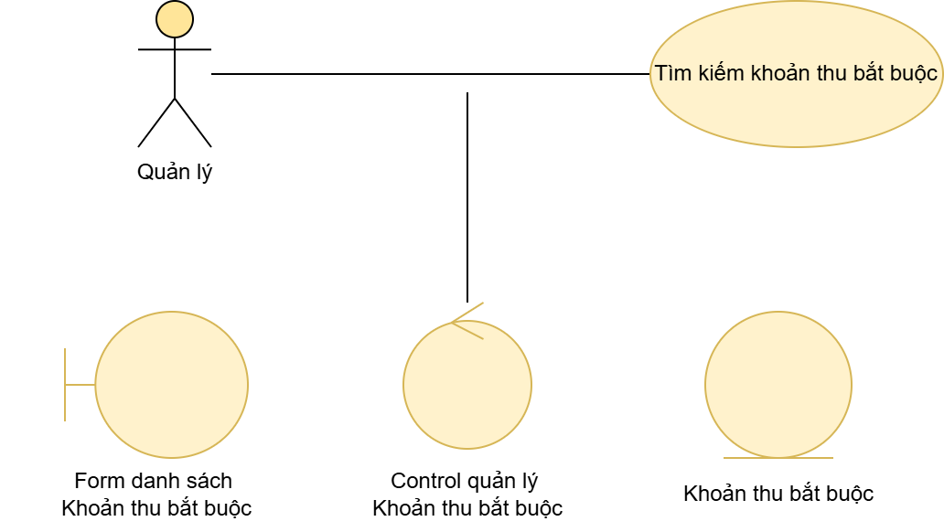

*Kết quả quá trình phân rã bước đầu của usecase “Xoá khoản thu bắt buộc”:*

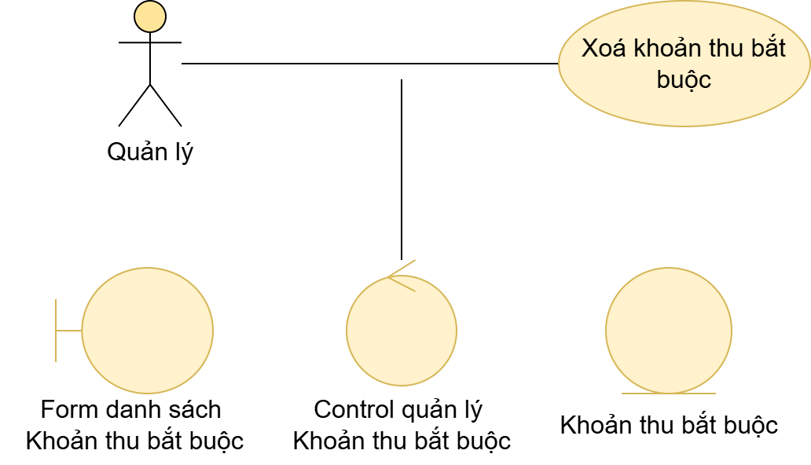

### Nhóm usecase quản lý khoản thu tự nguyện

*Kết quả quá trình phân rã bước đầu của usecase “Xem danh sách khoản thu tự nguyện”:*

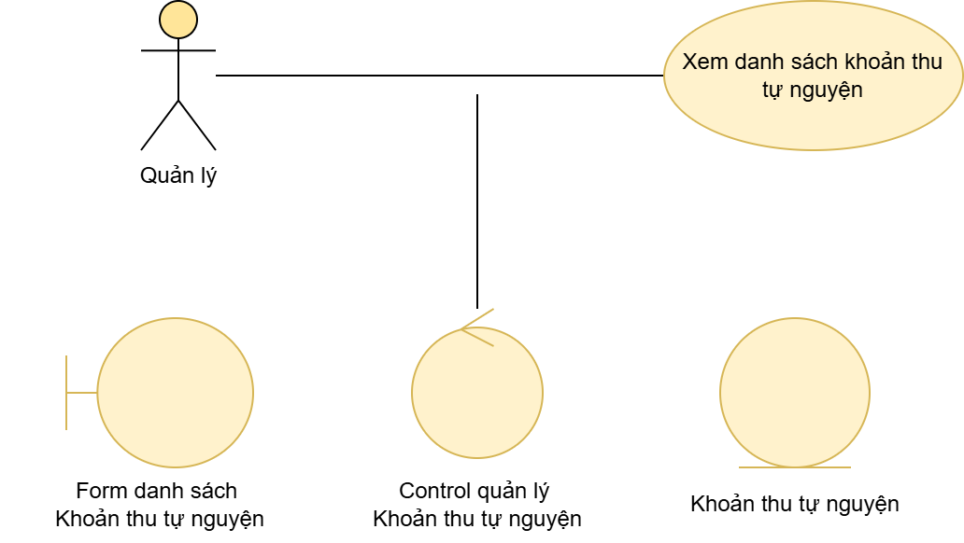

*Kết quả quá trình phân rã bước đầu của usecase “Sửa khoản thu tự nguyện”:*

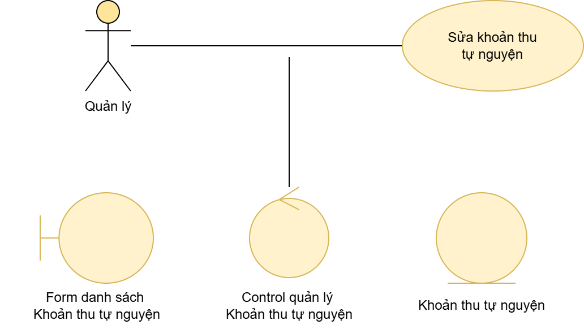

*Kết quả quá trình phân rã bước đầu của usecase “Thêm khoản thu tự nguyện”:*

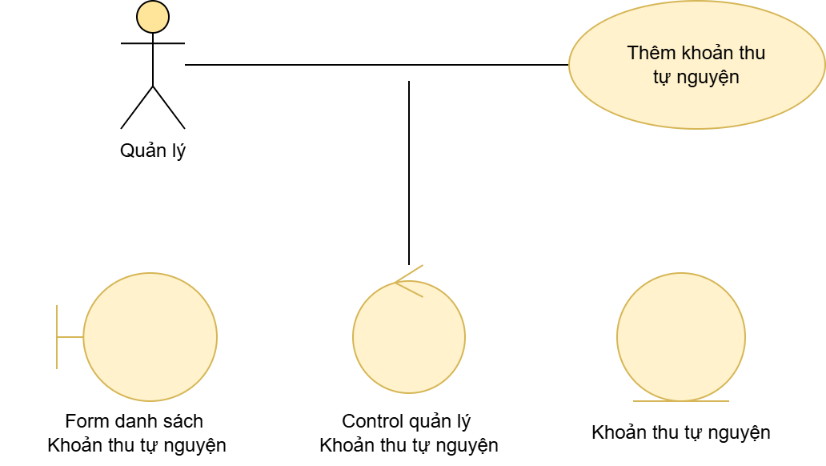

*Kết quả quá trình phân rã bước đầu của usecase “Tìm kiếm khoản thu tự nguyện”:*

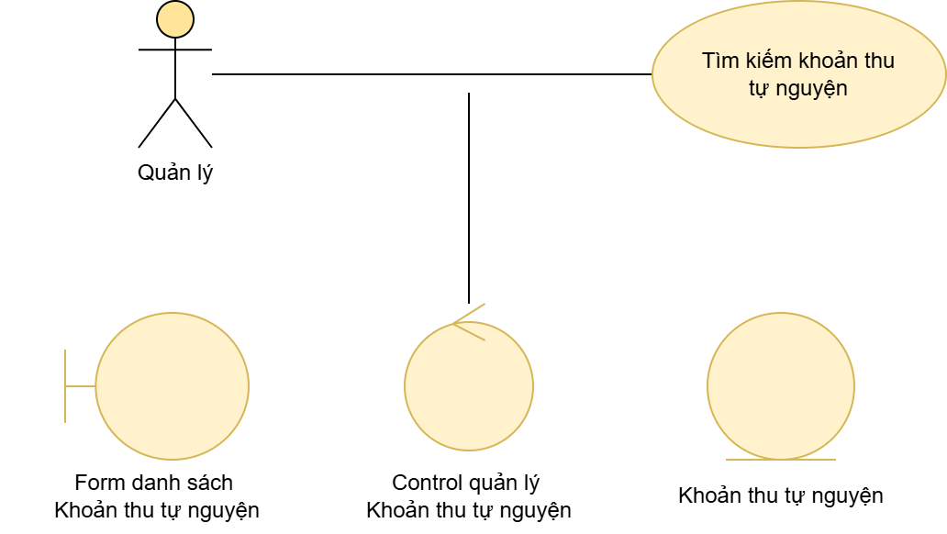

### Nhóm usecase user xem các thông tin sau:

*Kết quả quá trình phân rã bước đầu của usecase user “Xem hộ khẩu”:*

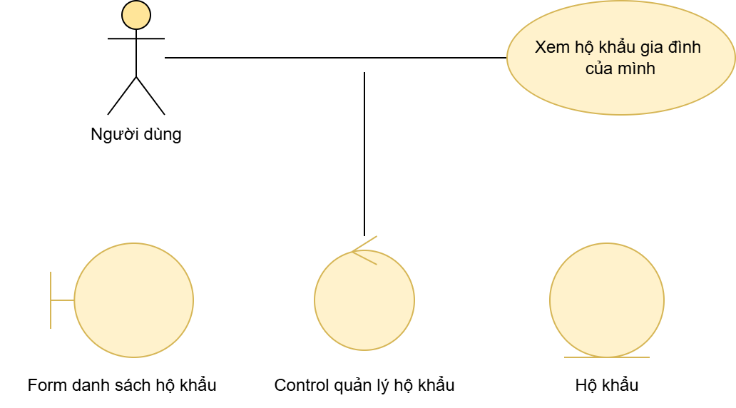

*Kết quả quá trình phân rã bước đầu của usecase user “Xem nhân khẩu”:*

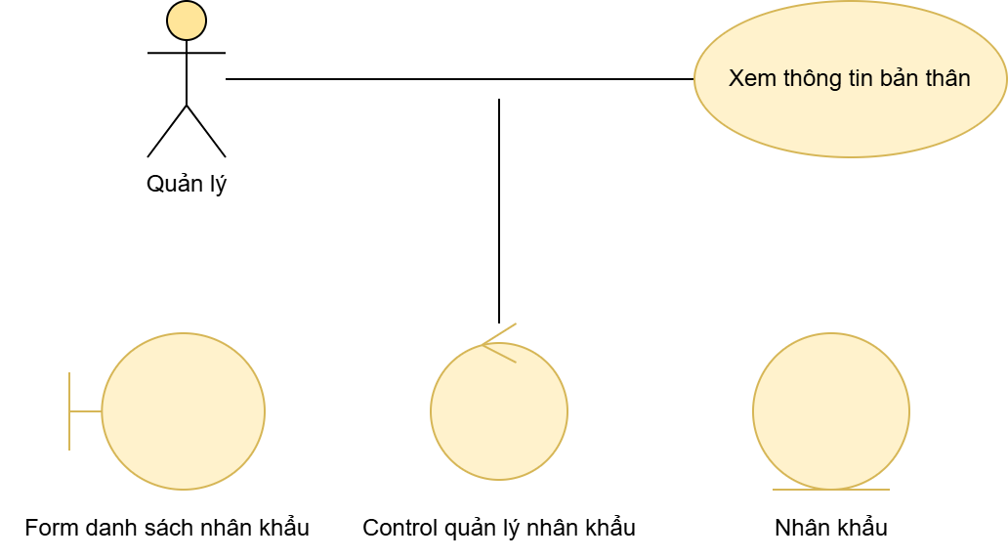

*Kết quả quá trình phân rã bước đầu của usecase user “Xem khoản thu bắt buộc”:*

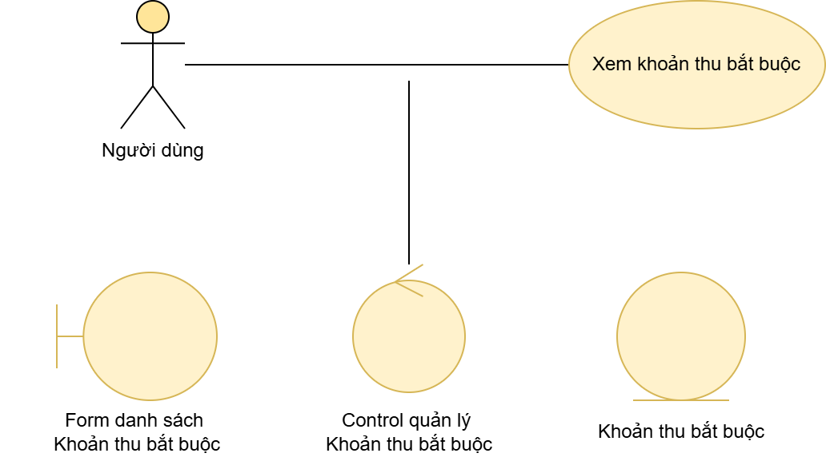

*Kết quả quá trình phân rã bước đầu của usecase user “Xem khoản thu tự nguyện”:*

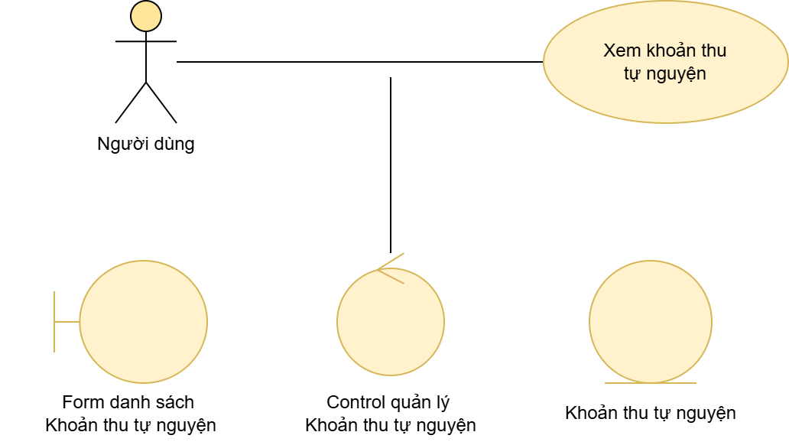

*Kết quả quá trình phân rã bước đầu của usecase user “Xem khoản phí gửi xe”:*

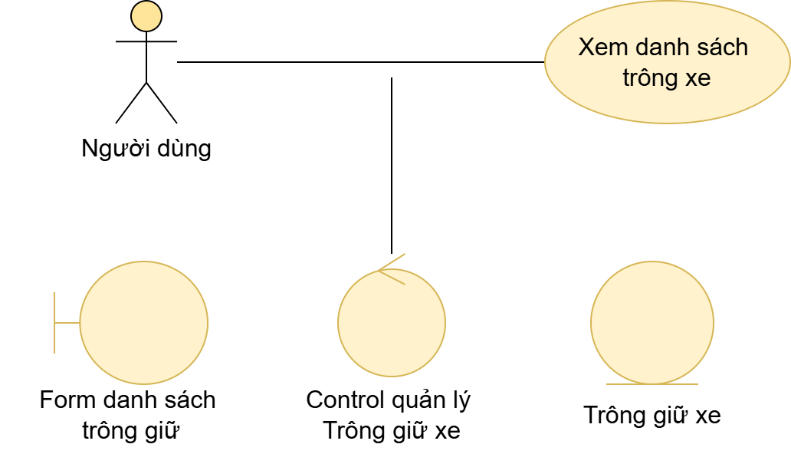

*Kết quả quá trình phân rã bước đầu của usecase user “Xem thông báo”:*

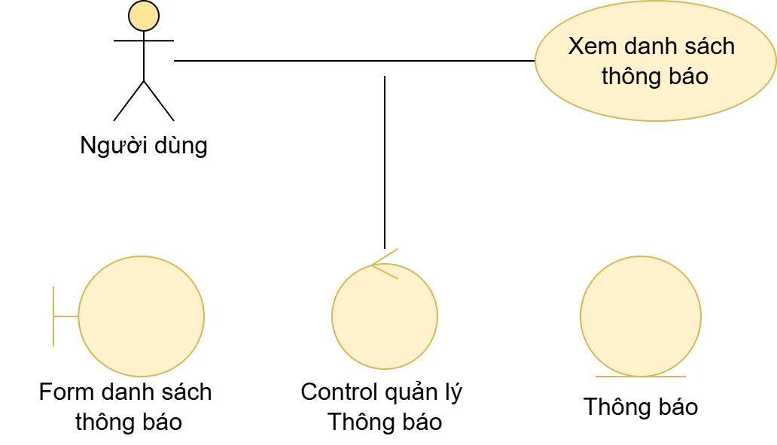

## Xây dựng biểu đồ trình tự

*Biểu đồ trình tự cho usecase “Đăng nhập” phân bổ trách nhiệm ca sử dụng cho các đối tượng của các lớp phân tích:*

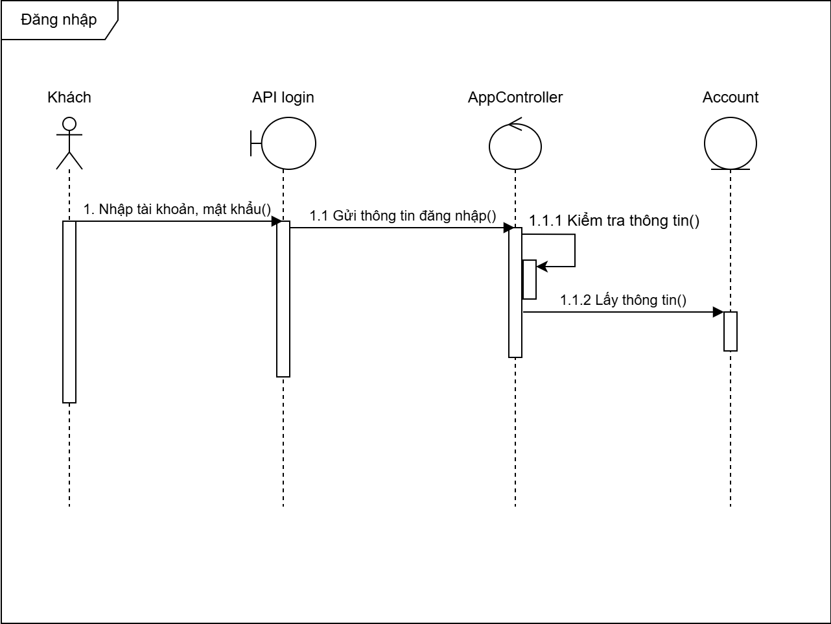

*Biểu đồ trình tự cho usecase “Thêm mới hộ khẩu” phân bổ trách nhiệm ca sử dụng cho các đối tượng của các lớp phân tích:*

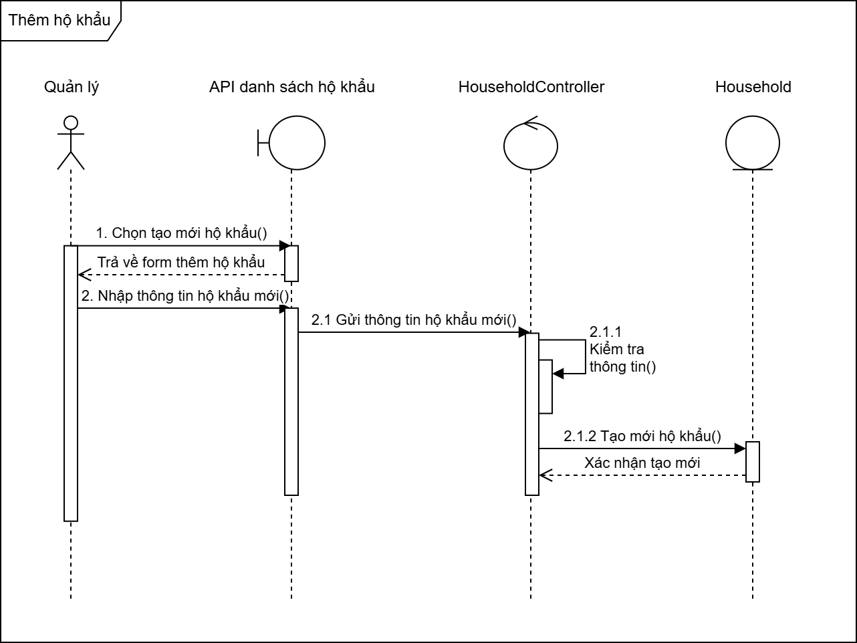

*Biểu đồ trình tự cho usecase “Xóa hộ khẩu” phân bổ trách nhiệm ca sử dụng cho các đối tượng của các lớp phân tích:*

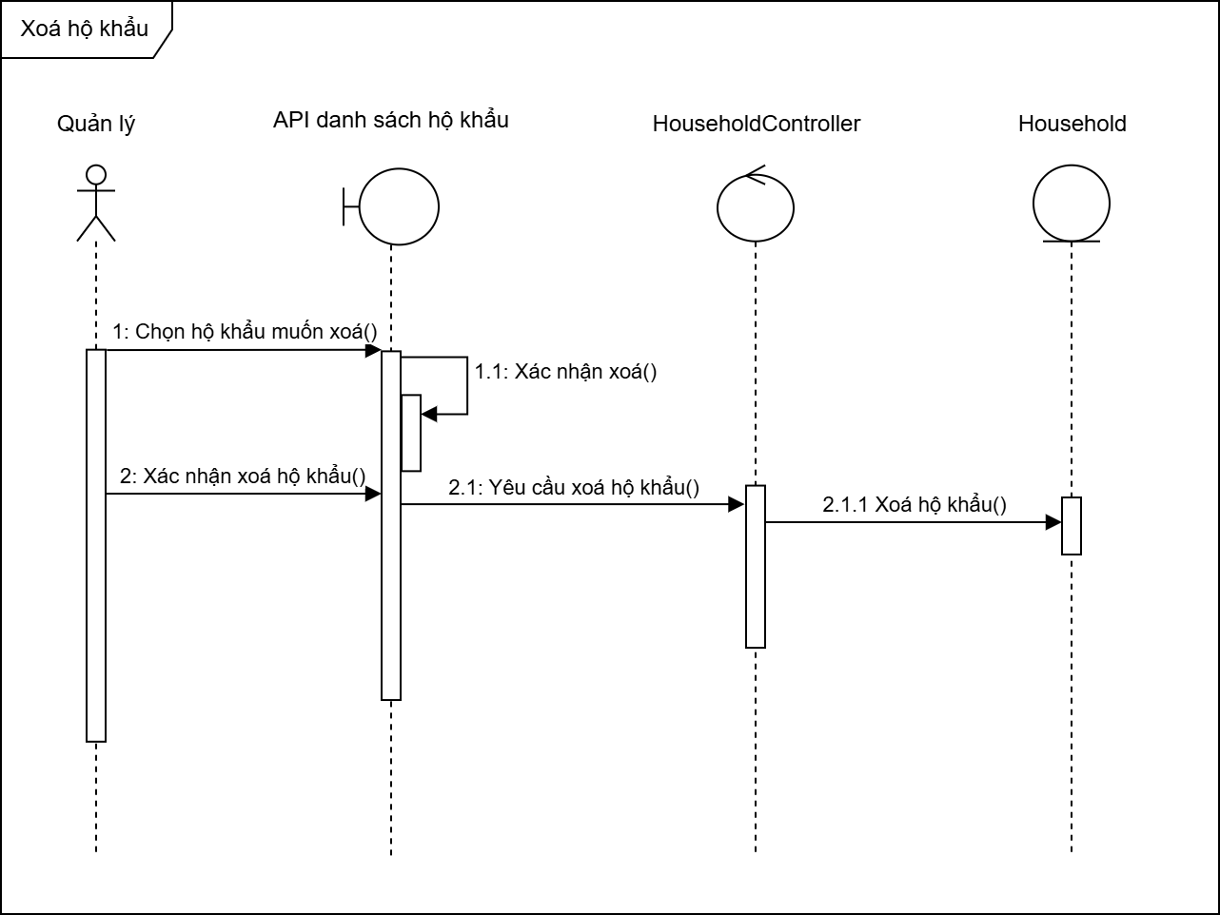

*Biểu đồ trình tự cho usecase “Cập nhật hộ khẩu” phân bổ trách nhiệm ca sử dụng cho các đối tượng của các lớp phân tích:*

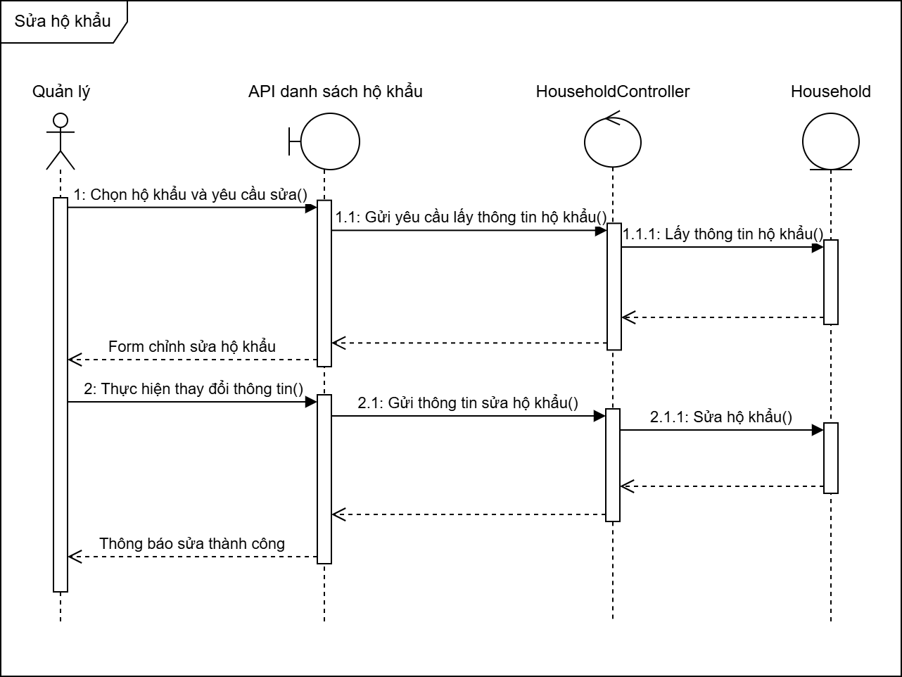

*Biểu đồ trình tự cho usecase “Tìm kiếm hộ khẩu” phân bổ trách nhiệm ca sử dụng cho các đối tượng của các lớp phân tích:*

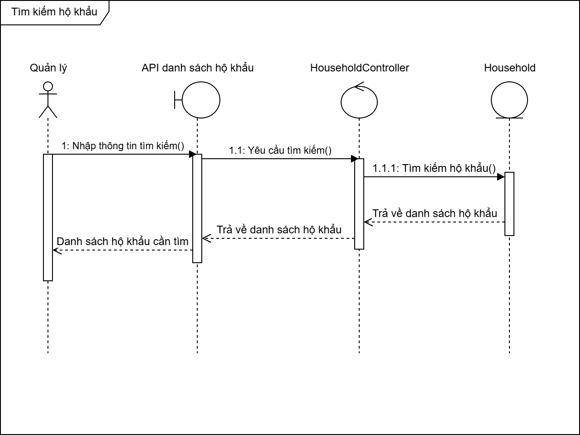

*Biểu đồ trình tự cho usecase “Xem hộ khẩu” phân bổ trách nhiệm ca sử dụng cho các đối tượng của các lớp phân tích:*

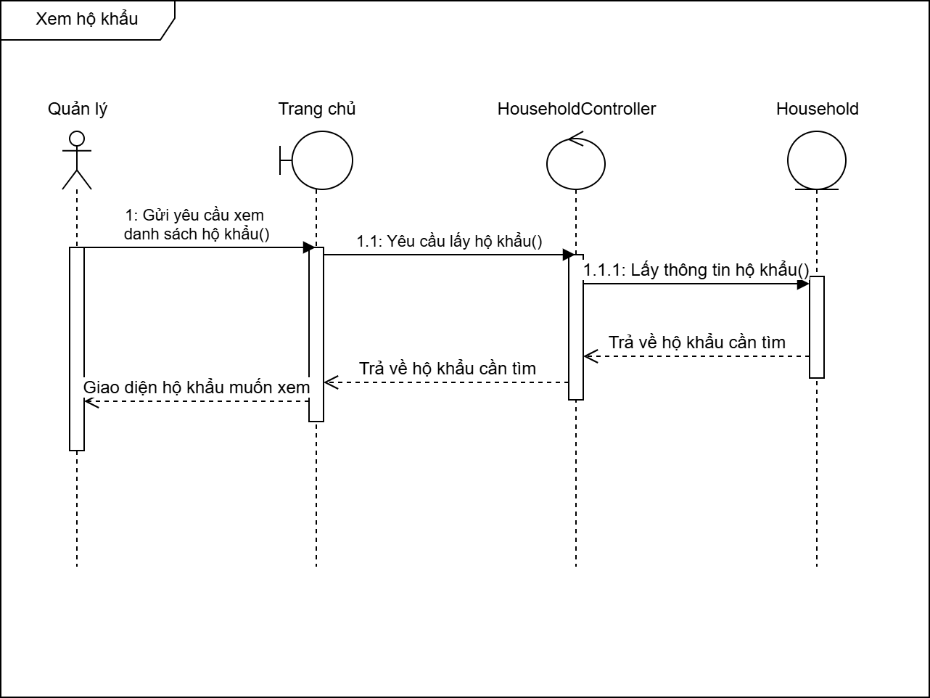

*Biểu đồ trình tự cho usecase “Xem nhân khẩu” phân bổ trách nhiệm ca sử dụng cho các đối tượng của các lớp phân tích:*

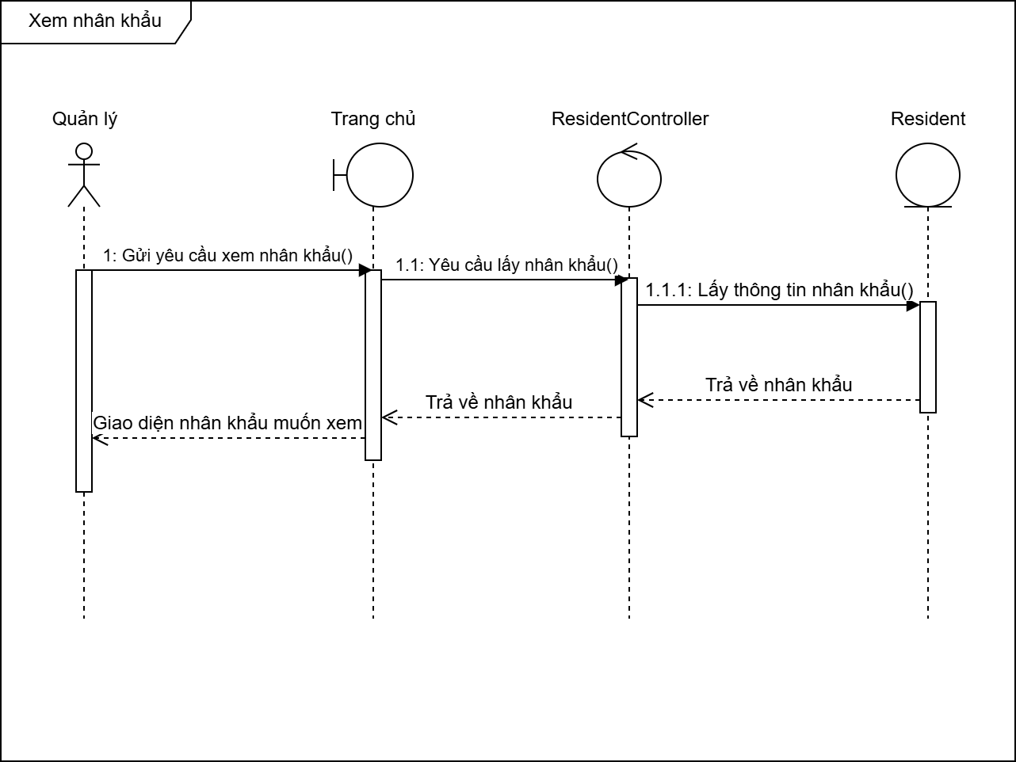

*Biểu đồ trình tự cho usecase “Xóa nhân khẩu” phân bổ trách nhiệm ca sử dụng cho các đối tượng của các lớp phân tích:*

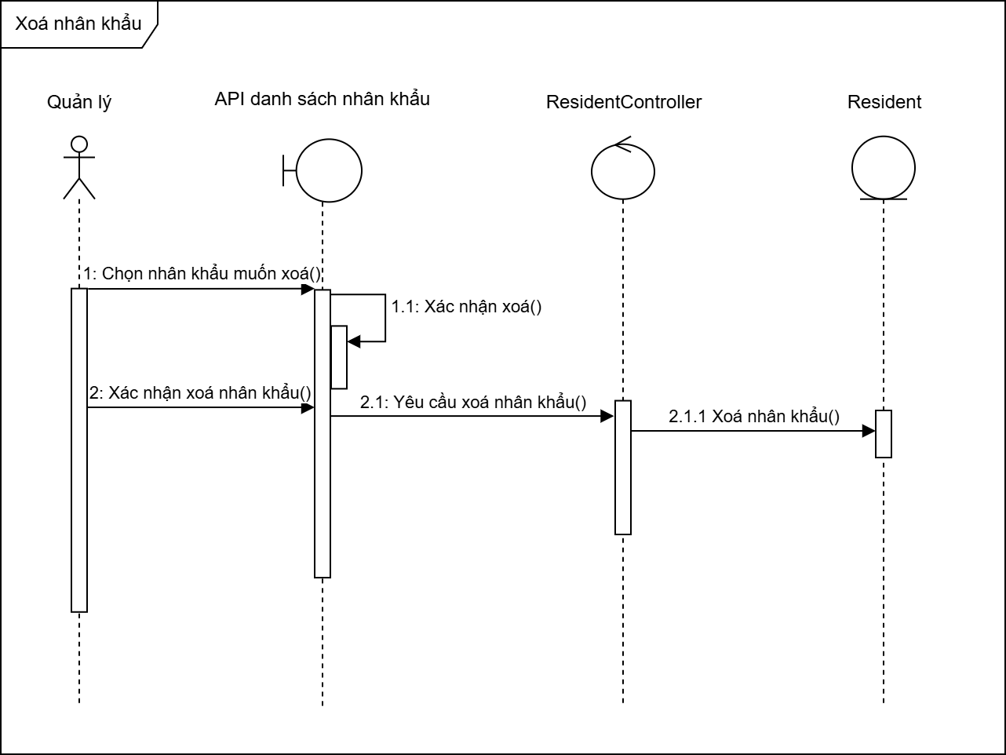

*Biểu đồ trình tự cho usecase “Tìm kiếm nhân khẩu” phân bổ trách nhiệm ca sử dụng cho các đối tượng của các lớp phân tích:*

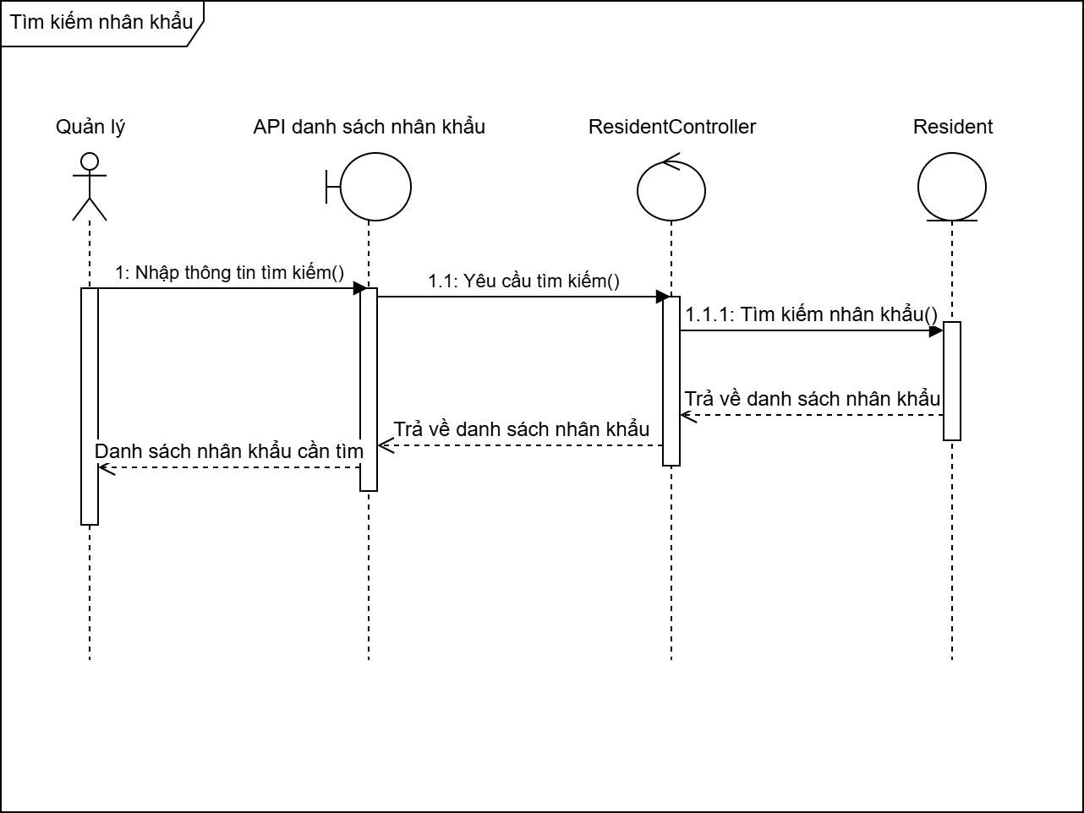

*Biểu đồ trình tự cho usecase “Thêm nhân khẩu” phân bổ trách nhiệm ca sử dụng cho các đối tượng của các lớp phân tích:*

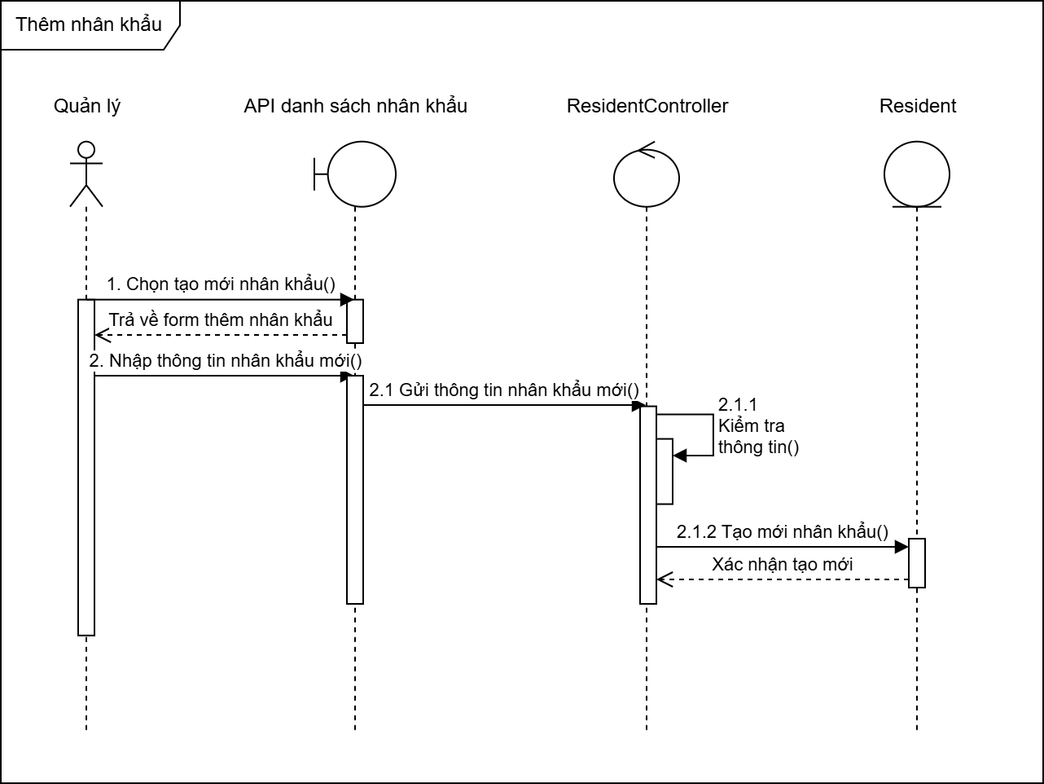

*Biểu đồ trình tự cho usecase “Sửa nhân khẩu” phân bổ trách nhiệm ca sử dụng cho các đối tượng của các lớp phân tích:*

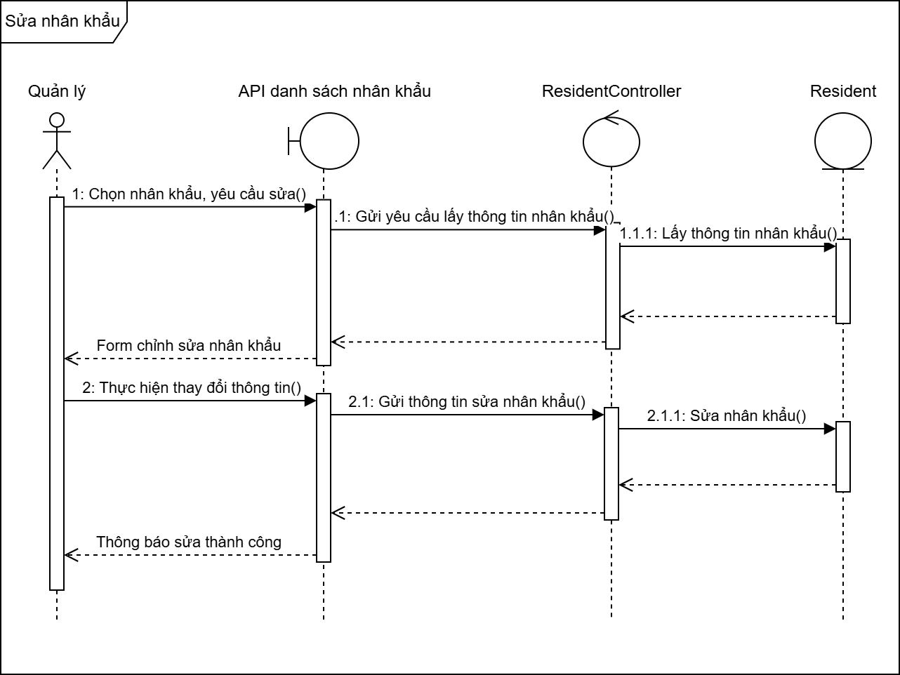

*Biểu đồ trình tự cho usecase “Xem khoản thu bắt buộc” phân bổ trách nhiệm ca sử dụng cho các đối tượng của các lớp phân tích:*

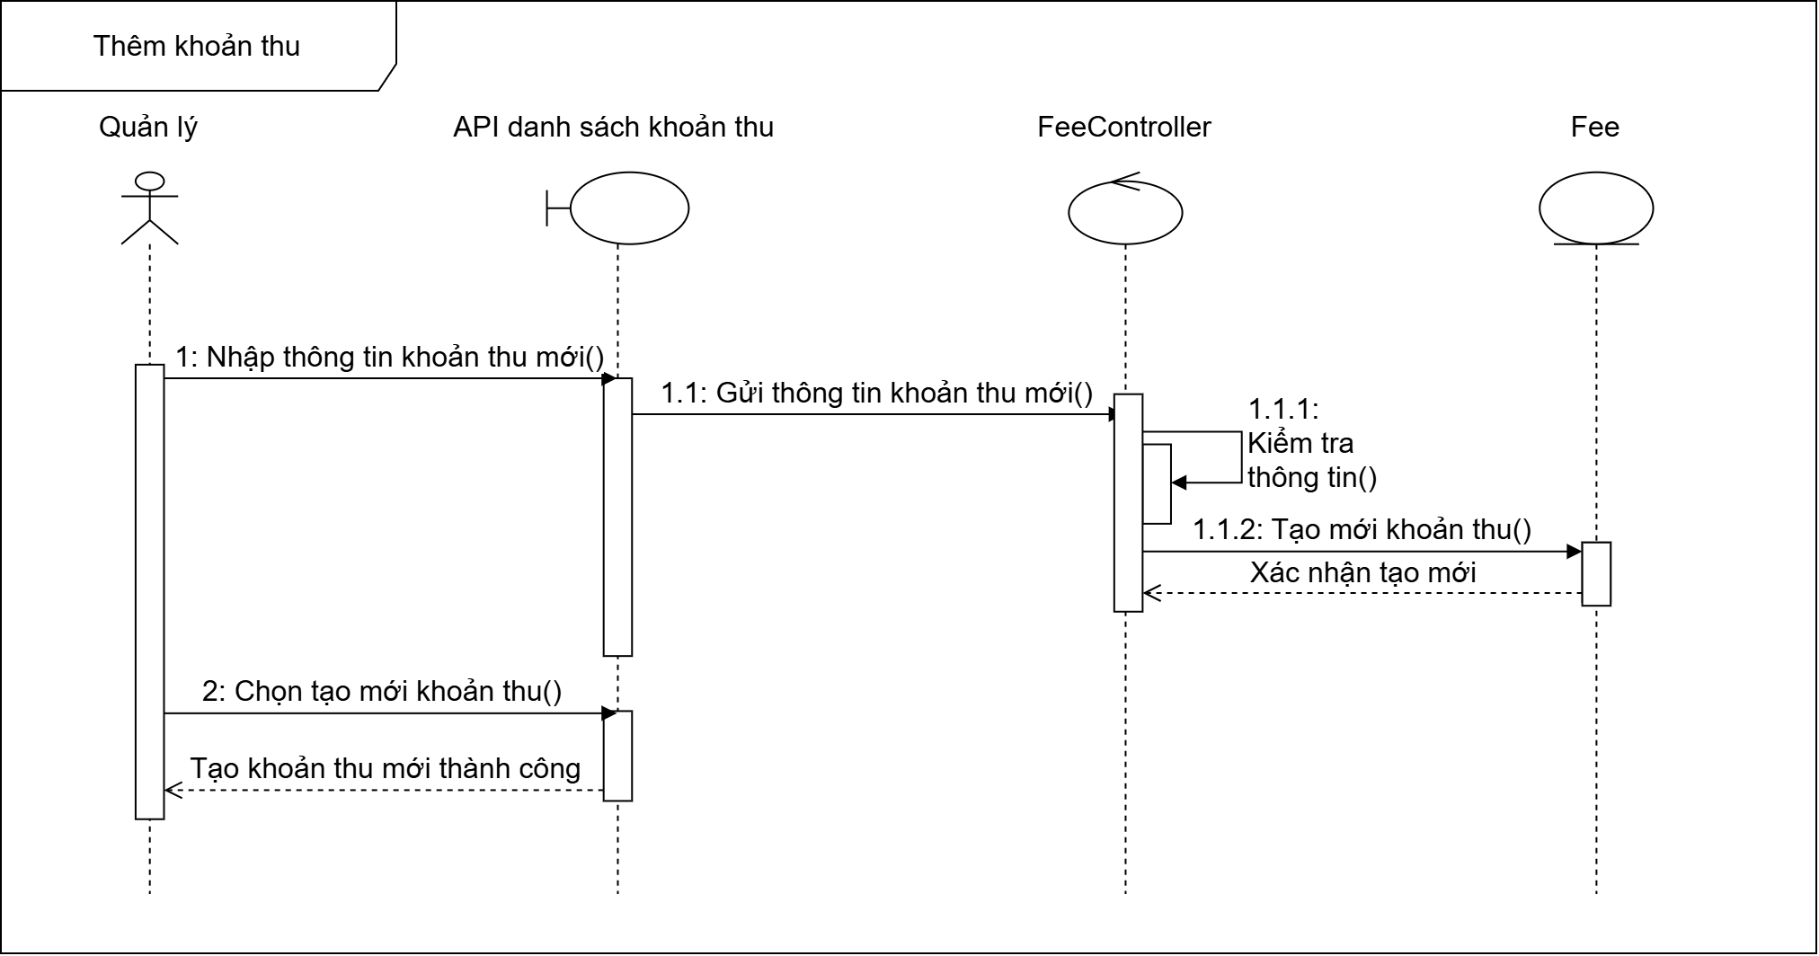

*Biểu đồ trình tự cho usecase “Tìm kiếm khoản thu bắt buộc” phân bổ trách nhiệm ca sử dụng cho các đối tượng của các lớp phân tích:*

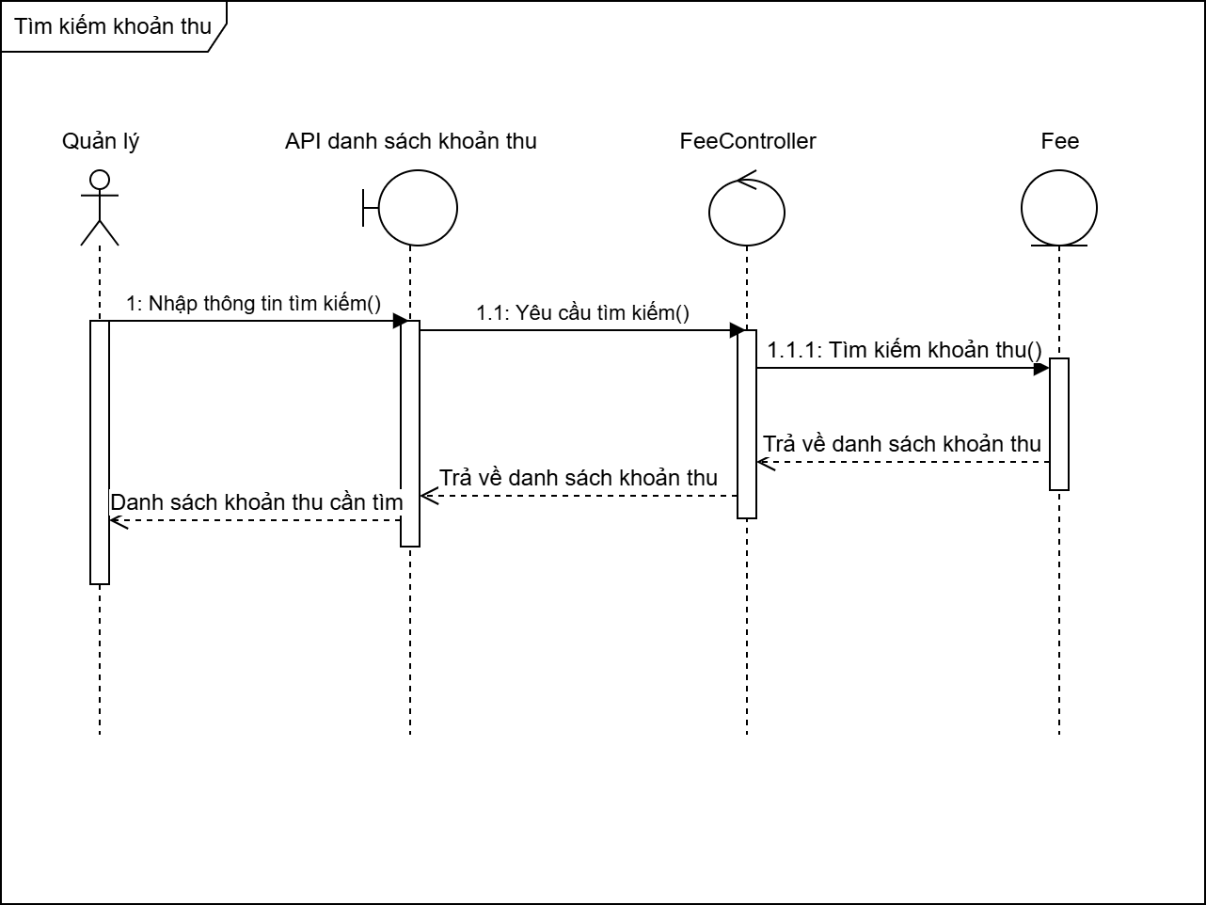

*Biểu đồ trình tự cho usecase “Thêm khoản thu bắt buộc” phân bổ trách nhiệm ca sử dụng cho các đối tượng của các lớp phân tích:*



*Biểu đồ trình tự cho usecase “Sửa khoản thu bắt buộc” phân bổ trách nhiệm ca sử dụng cho các đối tượng của các lớp phân tích:*

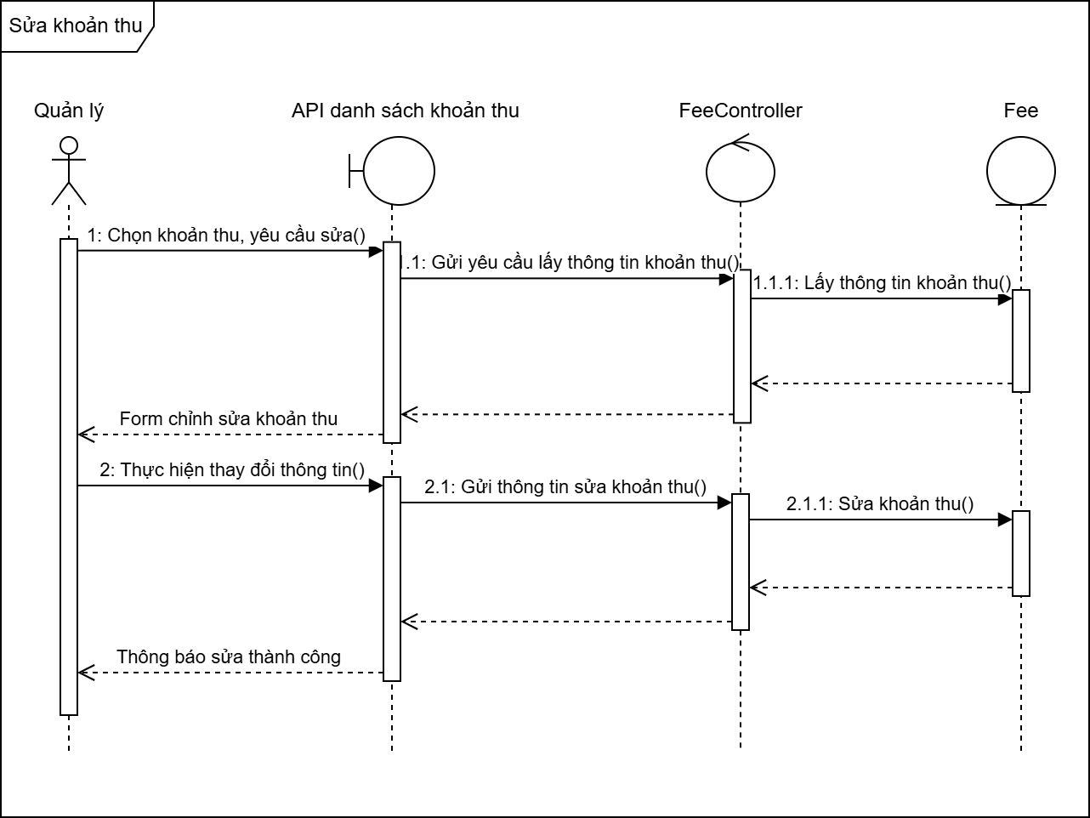

*Biểu đồ trình tự cho usecase “Xoá khoản thu bắt buộc” phân bổ trách nhiệm ca sử dụng cho các đối tượng của các lớp phân tích:*

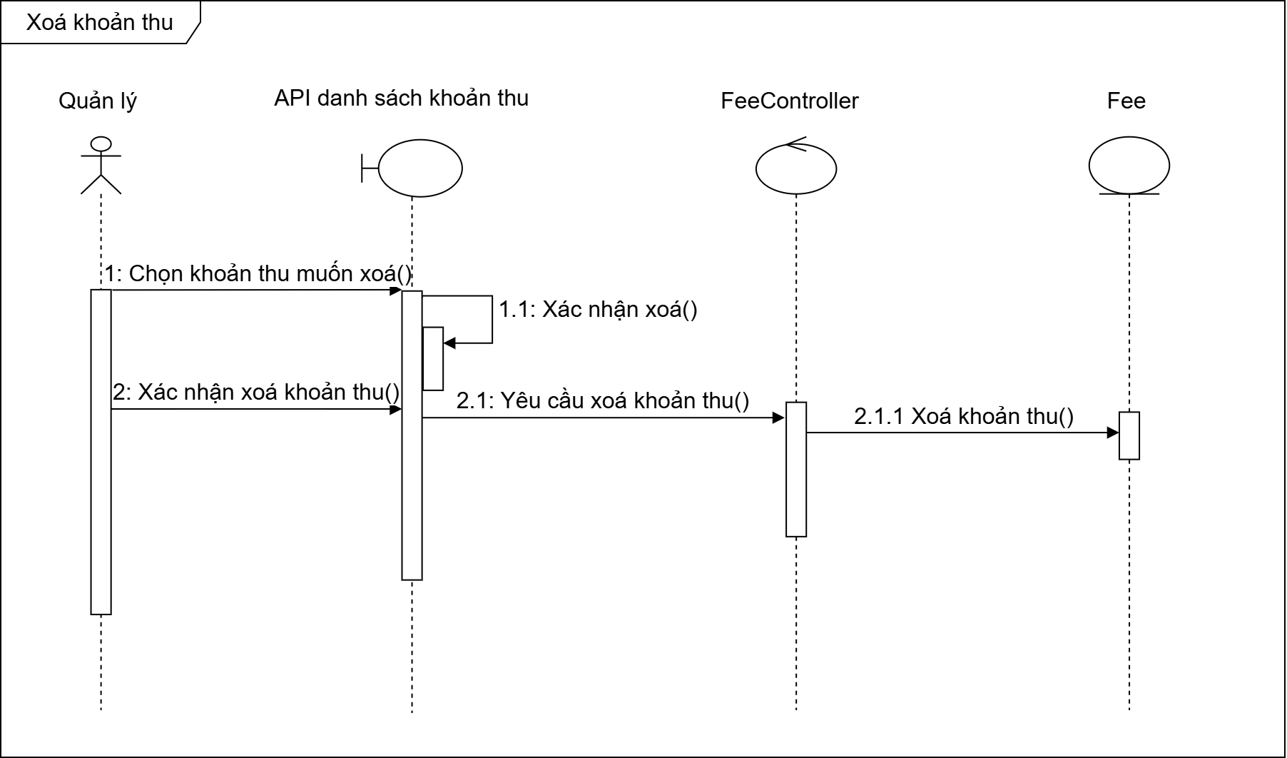

*Biểu đồ trình tự cho usecase “Xem khoản thu tự nguyện” phân bổ trách nhiệm ca sử dụng cho các đối tượng của các lớp phân tích:*

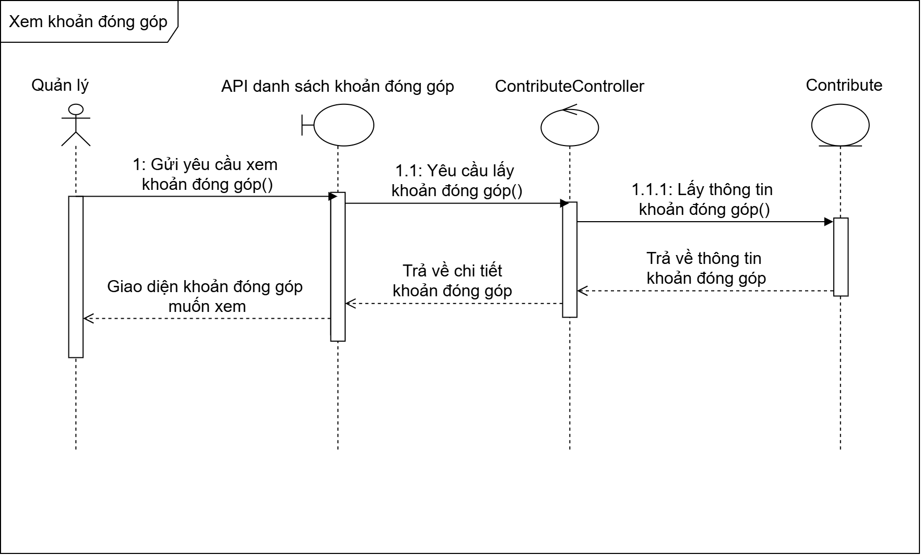

*Biểu đồ trình tự cho usecase “Tìm kiếm khoản thu tự nguyện” phân bổ trách nhiệm ca sử dụng cho các đối tượng của các lớp phân tích:*

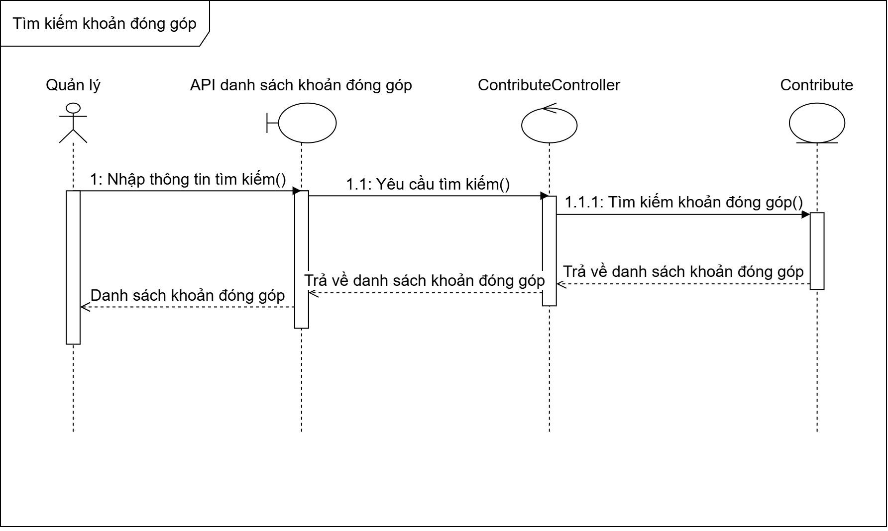

*Biểu đồ trình tự cho usecase “Thêm khoản thu tự nguyện” phân bổ trách nhiệm ca sử dụng cho các đối tượng của các lớp phân tích:*

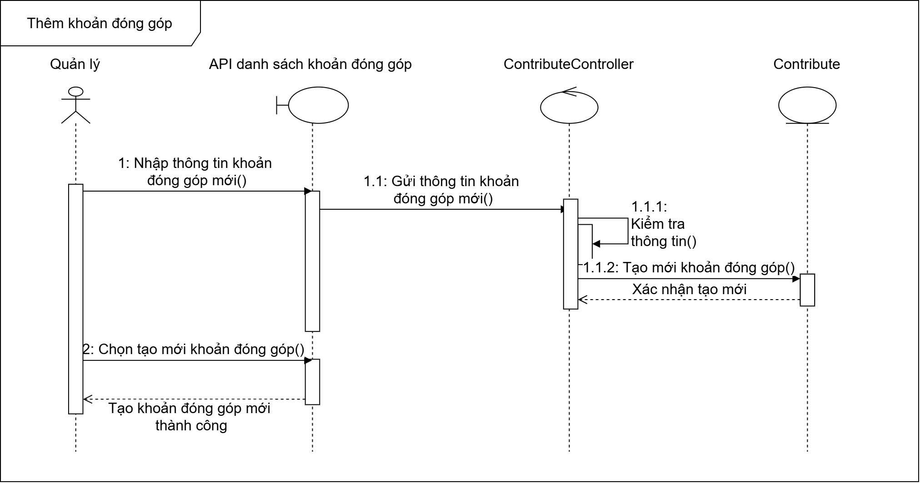

*Biểu đồ trình tự cho usecase “Xoá khoản thu tự nguyện” phân bổ trách nhiệm ca sử dụng cho các đối tượng của các lớp phân tích:*

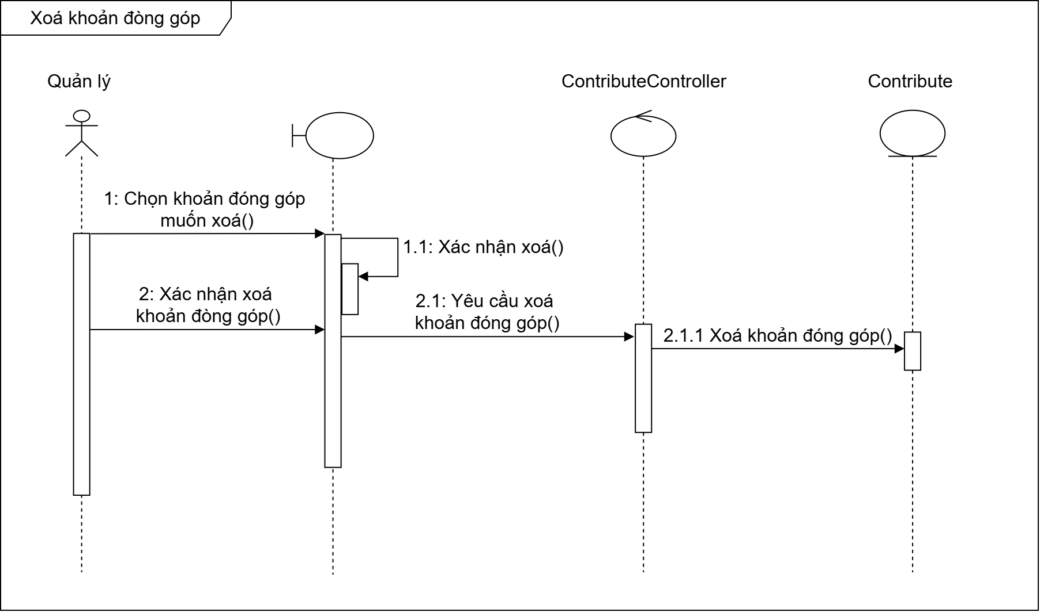

## Xây dựng biểu đồ lớp phân tích

*Usecase Quản lý nhân khẩu:*

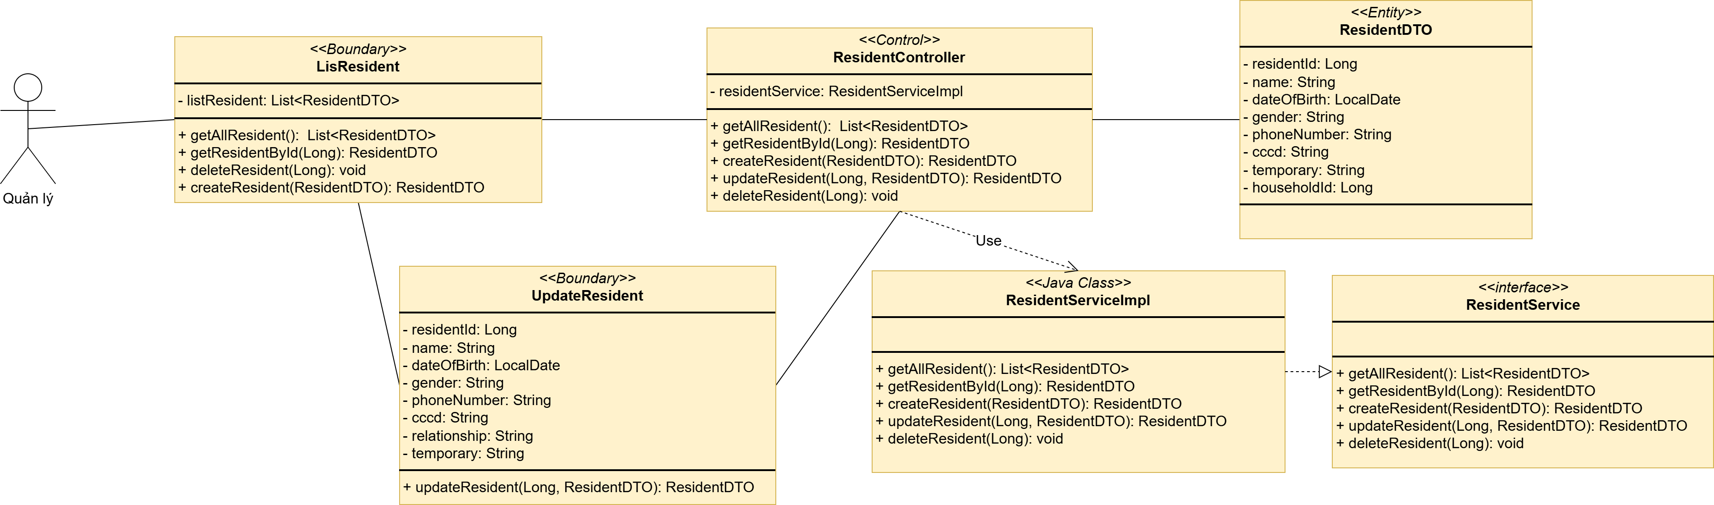

*Usecase quản lý hộ khẩu:*

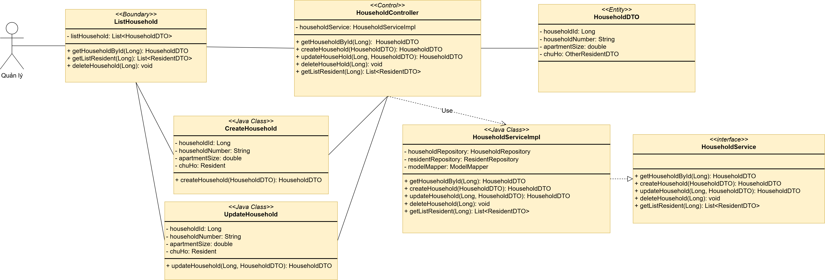

*Usecase quản lý khoản thu bắt buộc:*

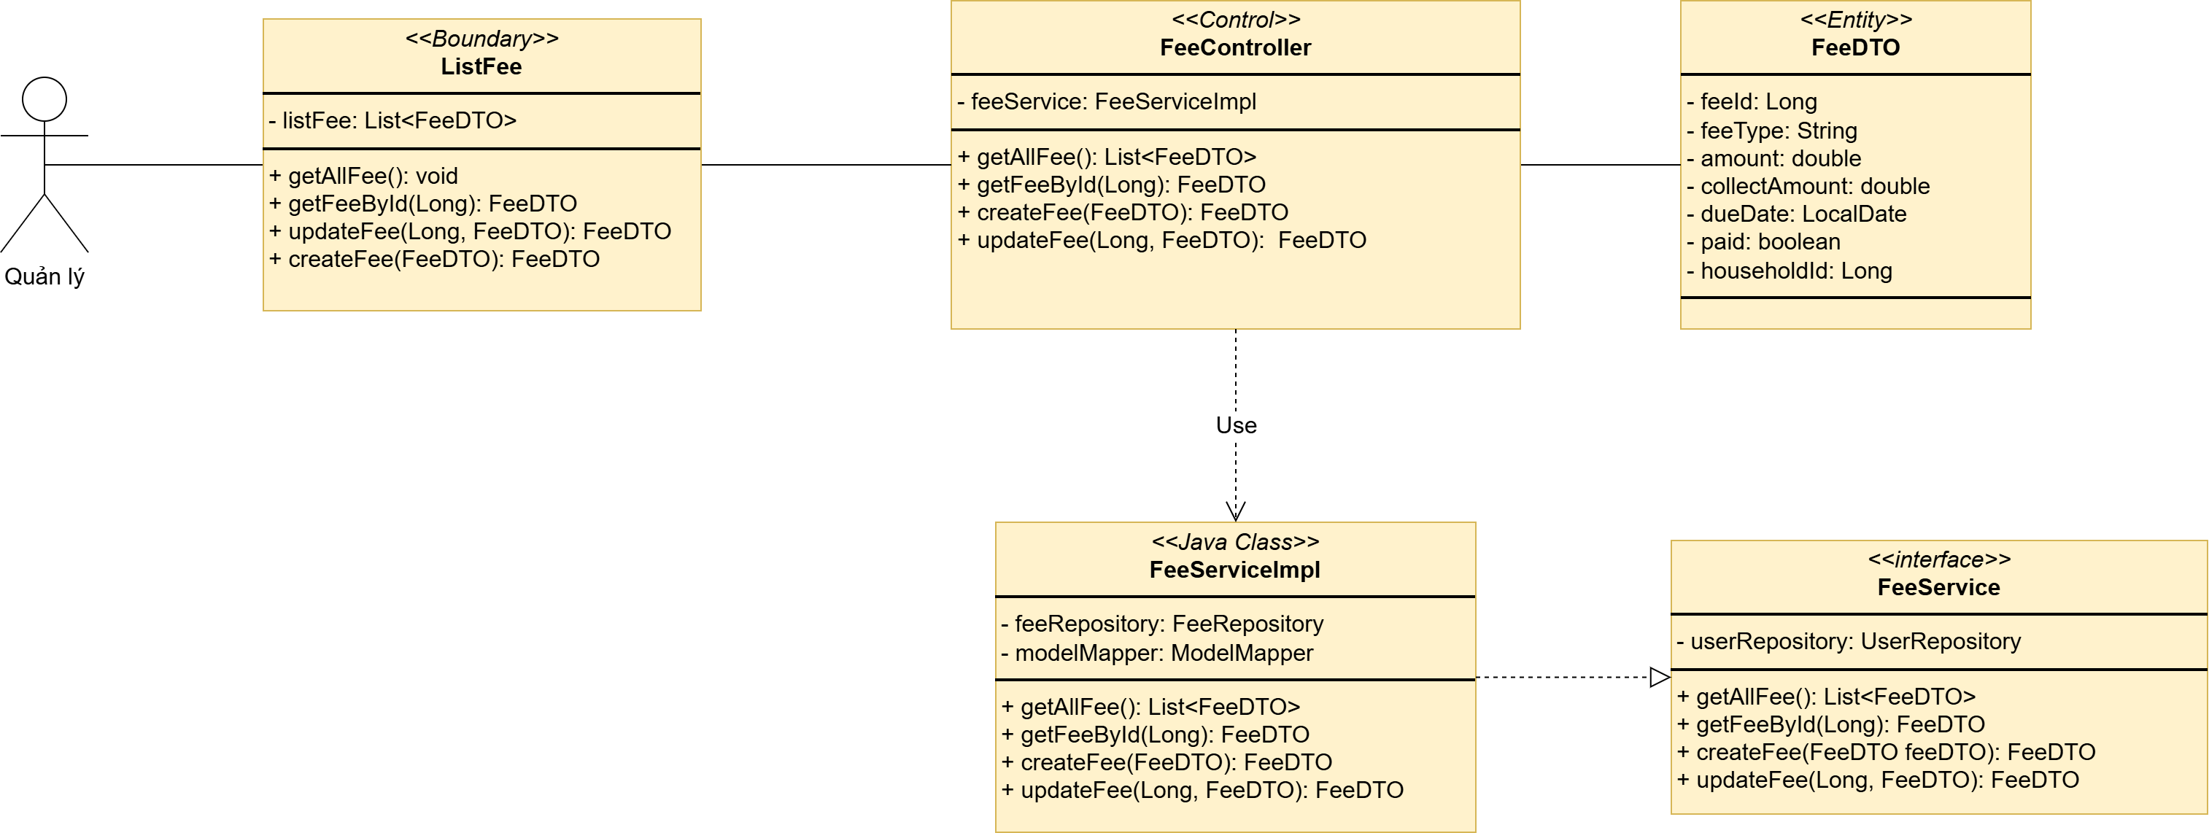

*Usecase quản lý khoản thu tự nguyện:*

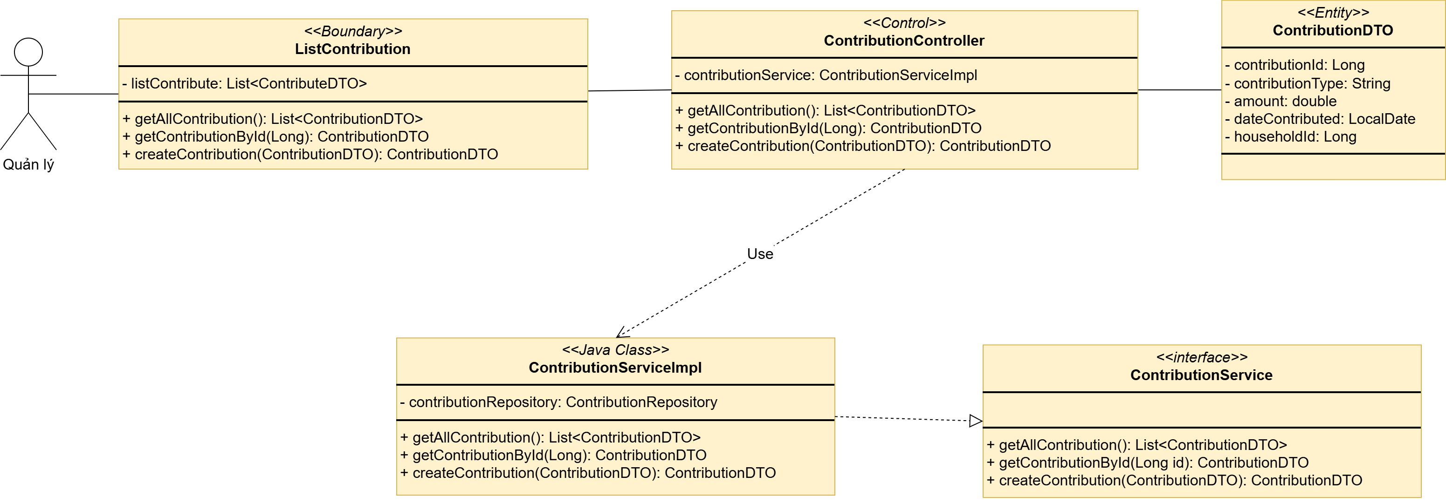

*Usecase quản lý thông báo:*

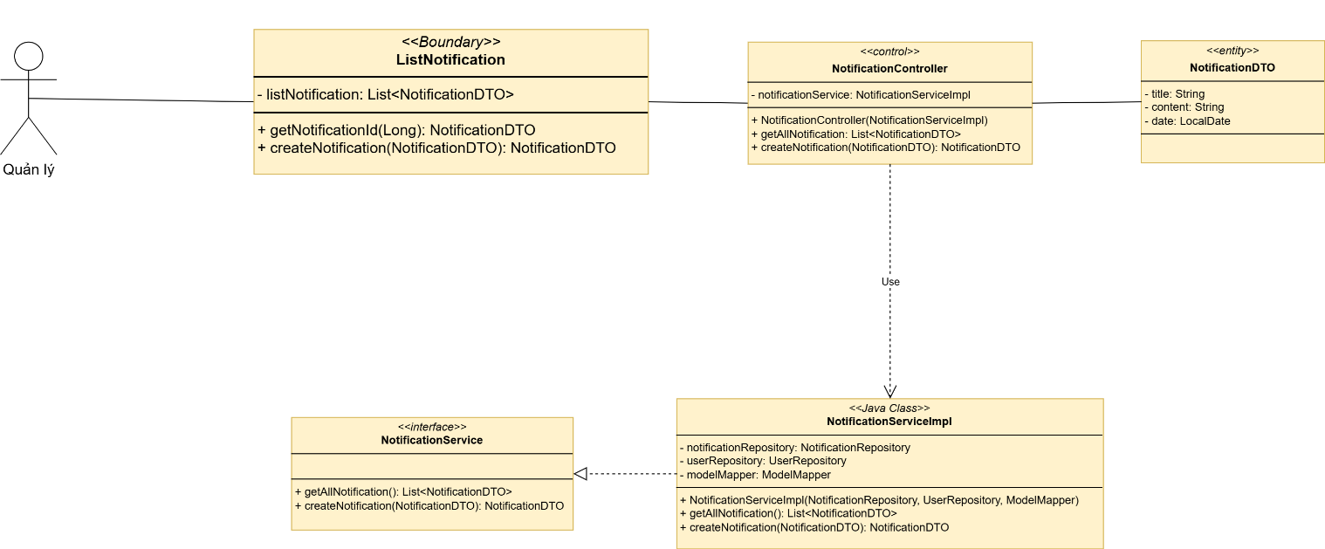

*Usecase quản lý trông xe:*

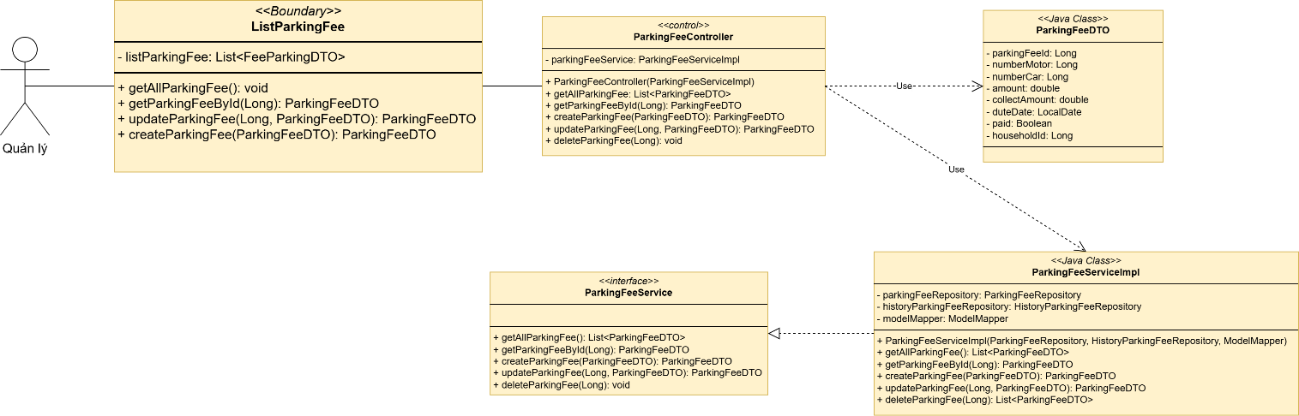

## Xây dựng biểu đồ thực thể liên kết (ERD)

* + - Xác định các đối tượng dữ liệu: các đối tượng dữ liệu bao gồm nhân khẩu, hộ khẩu, các khoản phí cần nộp
    - Xác định các đặc tính của đối tượng dữ liệu:
      * Nhân khẩu: Mã dân cư, tên dân cư, ngày sinh, giới tính, số hộ khẩu, trạng thái, số căn cước công dân, số điện thoại, quan hệ với chủ hộ
      * Hộ khẩu: Mã căn hộ (Định danh hộ khẩu), số thành viên trong hộ khẩu, số căn hộ, tên chủ hộ, số điện thoại, tên chủ hộ
      * Khoản thu bắt buộc: Mã hộ dân, hạn thu, tên khoản thu, số tiền cần thu, số tiền đã thu, trạng thái
      * Khoản thu tự nguyện: Mã hộ dân, tên khoản thu, trạng thái, số tiền đã thu
      * Trông xe: Mã hộ dân, số ô tô, số xe máy, số tiền cần thu, số tiền đã thu, hàn thu, trạng thái
    - Các mối quan hệ giữa các đối tượng dữ liệu :
      * Hộ khẩu sẽ chứa nhiều nhân khẩu hay 1 nhân khẩu sẽ thuộc (nằm trong) 1 hộ khẩu.
      * Nhân khẩu là chủ hộ của hộ khẩu.
      * Khoản thu bắt buộc là sự hợp thành từ 1 khoản thu và 1 hộ khẩu buộc phải trả.
      * Khoản thu tự nguyện là sự kết hợp từ 1 khoản thu và 1 hộ khẩu góp tự nguyện.
      * Để có thể được trông xe thì phải đăng ký, 1 hộ khẩu có thể đăng ký cho nhiều xe
      * Sau khi đăng ký trông xe, khoản phí gửi xe trở thành bắt buộc, 1 dân cư có thể đại diện 1 hộ dân trả tiền cho các khoản phí bắt buộc định kỳ
    - Biểu đồ ERD mô tả mối quan hệ giữa các đối tượng dữ liệu:

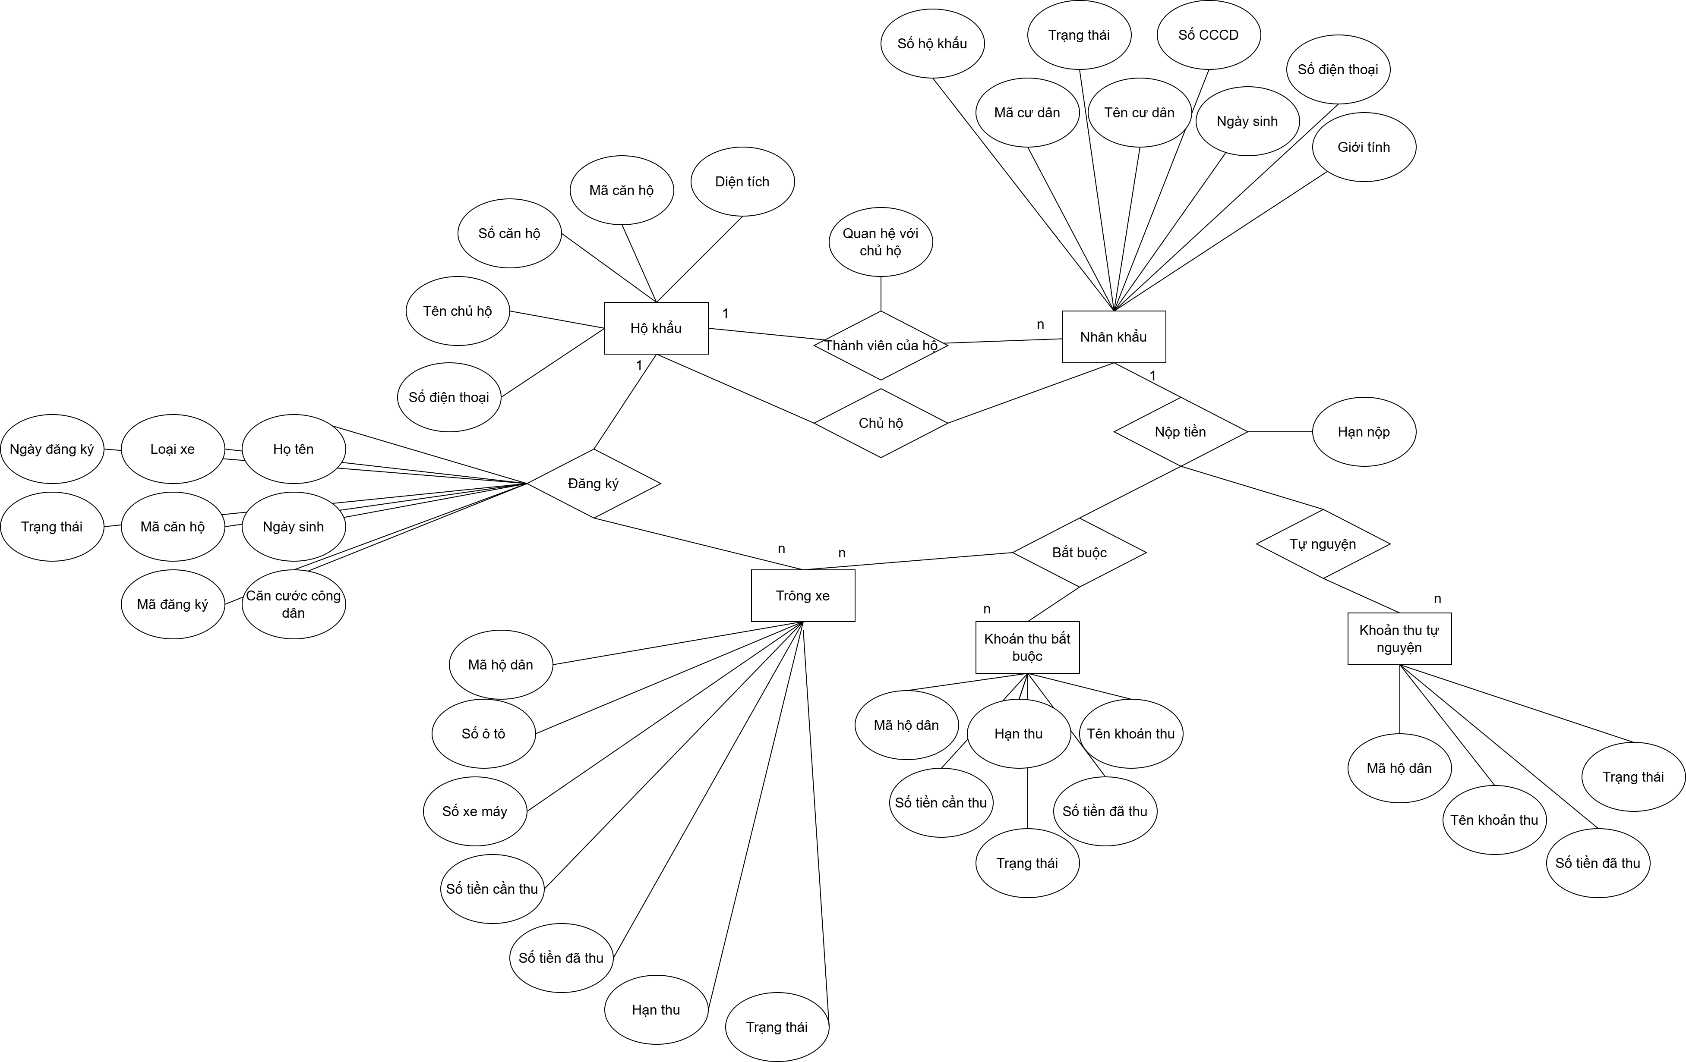

# CHƯƠNG 4. THIẾT KẾ CHƯƠNG TRÌNH

## Thiết kế kiến trúc

Phần mềm phát triển dựa trên kiến trúc MVC. Mẫu kiến trúc MVC là phương pháp chia nhỏ các thành phần dữ liệu, trình bày và dữ liệu nhập từ người dùng thành những thành phần riêng biệt.

Từ sơ đồ kiến trúc MVC chung, nhóm đã xây dựng và phát triển phần mềm dựa trên khung của sơ đồ kiến trúc này. Cụ thể, thành phần Model trong phần mềm là bao gồm gói model và service, model định nghĩa và khởi tạo ra các đối tượng cần thiết phù họp với những dữ liệu trong cơ sở dữ liệu, service cung cấp các thao tác trực tiếp tới cơ sở dữ liệu để có thể dễ dàng thêm, xóa, sửa dễ hơn trên cơ sở dữ liệu. Các thành phần thiết kế giao diện được tạo từ các file html, css và js. Thành phần Controller là các class controller, để điều khiển các thao tác từ người dùng.

## Thiết kế cơ sở dữ liệu

Sơ đồ quan hệ giữa các bảng:

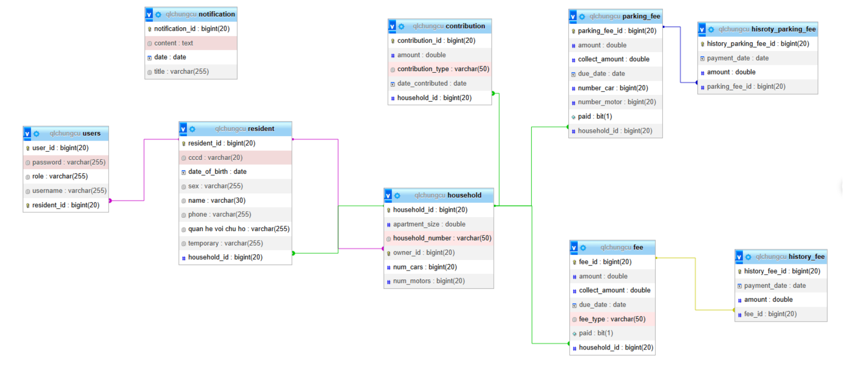

*Đặc tả dữ liệu cho bảng hộ khẩu:*

|  |  |  |  |  |  |
| --- | --- | --- | --- | --- | --- |
| Tên trường | Kiểu dữ liệu | Kích thước | Ràng buộc toàn vẹn | Khuôn dạng | Ghi chú |
| **household_id** | bigint(20) | số lớn 20 chữ số | Khoá chính | số nguyên dương |  |
| apartment_size | double |  | not null | số thực dương |  |
| household_number | varchar(50) | tối đa 50 ký tự | not null | văn bản |  |
| **owner_id** | bigint(20) | số lớn 20 chữ số | khoá ngoại tham chiếu **resident_id** (bảng resident) | số nguyên dương |  |
| num_cars | bigint(20) | số lớn 20 chữ số |  | số nguyên dương |  |
| num_motors | bigint(20) | số lớn 20 chữ số |  | số nguyên dương |  |

*Đặc tả dữ liệu cho bảng tài khoản:*

|  |  |  |  |  |  |
| --- | --- | --- | --- | --- | --- |
| Tên trường | Kiểu dữ liệu | Kích thước | Ràng buộc toàn vẹn | Khuôn dạng | Ghi chú |
| **user_id** | bigint(20) | Số lớn 20 chữ số | khoá chính | số nguyên dương |  |
| password | varchar(255) | tối đa 255 ký tự | not null | văn bản |  |
| role | varchar(255) | tối đa 255 ký tự |  | văn bản |  |
| username | varchar(255) | tối đa 255 ký tự | unique | văn bản |  |
| **resident_id** | bigint(20) | Số lớn 20 chữ số | khoá ngoại tham chiếu **resident_id** (bảng resident) | số nguyên dương |  |

*Đặc tả dữ liệu cho bảng nhân khẩu:*

|  |  |  |  |  |  |
| --- | --- | --- | --- | --- | --- |
| Tên trường | Kiểu dữ liệu | Kích thước | Ràng buộc toàn vẹn | Khuôn dạng | Ghi chú |
| **resident_id** | bigint(20) | Số lớn 20 chữ số | khoá chính, tăng dần | số nguyên dương |  |
| cccd | varchar(20) | tối đa 20 ký tự |  | căn cước công dân |  |
| date_of_birth | date |  | not null | ngày |  |
| sex | varchar(255) | tối đa 255 ký tự | not null | văn bản |  |
| name | varchar(30) | tối đa 30 ký tự | not null | Văn bản |  |
| phone | varchar(255) | tối đa 255 ký tự |  | văn bản |  |
| quan he voi chu ho | varchar(255) | tối đa 255 ký tự | not null |  |  |
| temporary | varchar(255) | tối đa 255 ký tự | not null |  |  |
| **household_id** | bigint(20) | Số lớn 20 chữ số | khoá ngoại tham chiếu household**_id** (bảng household) | số nguyên dương |  |

*Đặc tả dữ liệu cho bảng khoản phí bắt buộc:*

|  |  |  |  |  |  |
| --- | --- | --- | --- | --- | --- |
| Tên trường | Kiểu dữ liệu | Kích thước | Ràng buộc toàn vẹn | Khuôn dạng | Ghi chú |
| **fee_id** | bigint(20) | Số lớn 20 chữ số | khoá chính, tăng dần | số nguyên dương |  |
| amount | double |  | not null | số thực |  |
| collect_amount | double |  | not null | số thực |  |
| due_date | date | tối đa 255 ký tự | not null |  |  |
| fee_type | varchar(50) | tối đa 30 ký tự | not null | Văn bản |  |
| paid | bit(1) | tối đa 255 ký tự | not null | boolean |  |
| **household_id** | bigint(20) | Số lớn 20 chữ số | khoá ngoại tham chiếu **household_id** (bảng household) | số nguyên dương |  |

*Đặc tả dữ liệu cho bảng khoản phí tự nguyện:*

|  |  |  |  |  |  |
| --- | --- | --- | --- | --- | --- |
| Tên trường | Kiểu dữ liệu | Kích thước | Ràng buộc toàn vẹn | Khuôn dạng | Ghi chú |
| **contribution_id** | bigint(20) | Số lớn 20 chữ số | khoá chính, tăng dần | số nguyên dương |  |
| amount | double |  | not null | số thực |  |
| contribution_type | varchar(50) | tối đa 50 ký tự | not null | văn bản |  |
| date_contributed | date |  | not null | thời gian |  |
| **household_id** | bigint(20) | Số lớn 20 chữ số | khoá ngoại tham chiếu **household_id** (bảng household) | số nguyên dương |  |

*Đặc tả dữ liệu cho bảng khoản phí trông xe:*

|  |  |  |  |  |  |
| --- | --- | --- | --- | --- | --- |
| Tên trường | Kiểu dữ liệu | Kích thước | Ràng buộc toàn vẹn | Khuôn dạng | Ghi chú |
| **parking_fee_id** | bigint(20) | Số lớn 20 chữ số | khoá chính, tăng dần | số nguyên dương |  |
| amount | double |  | not null | số thực |  |
| collect_amount | double |  | not null | số thực |  |
| due_date | date | tối đa 255 ký tự | not null |  |  |
| number_car | bigint(20) | Số lớn 20 chữ số |  | số nguyên dương |  |
| number_motor | bigint(20) | Số lớn 20 chữ số |  | số nguyên dương |  |
| paid | bit(1) | tối đa 255 ký tự | not null | boolean |  |
| **household_id** | bigint(20) | Số lớn 20 chữ số | khoá ngoại tham chiếu **household_id** (bảng household) | số nguyên dương |  |

*Đặc tả dữ liệu cho bảng thông báo:*

|  |  |  |  |  |  |
| --- | --- | --- | --- | --- | --- |
| Tên trường | Kiểu dữ liệu | Kích thước | Ràng buộc toàn vẹn | Khuôn dạng | Ghi chú |
| **notification_id** | bigint(20) | Số lớn 20 chữ số | khoá chính, tăng dần | số nguyên dương |  |
| content | text |  | not null | văn bản |  |
| date | date | tối đa 50 ký tự | not null | ngày |  |
| title | varchar(255) | tối đa 255 ký tự | not null | văn bản nội dung |  |

## Thiết kế chi tiết các gói

*Biểu đồ package cho gói Controller:*

image/Package/Controller.png

*Biểu đồ package cho gói Model:*

image/Package/Model.png

*Biểu đồ package cho gói Service:*

image/Package/Service.png

*Biểu đồ package cho gói Repository:*

image/Package/Repository.png

*Biểu đồ package cho gói Exception:*

image/Package/Exception.png

*Biểu đồ package cho gói DTO:*

image/Package/DTO.png

*Biểu đồ package cho gói Config:*

image/Package/Config.png

## Thiết kế chi tiết lớp

*Class Household:*

image/Class/Household.png

*Class Users:*

image/Class/Users.png

*Class Resident:*

image/Class/Resident.png

*Class Contribution:*

image/Class/Contribution.png

*Class Fee:*

image/Class/Fee.png

## Sơ đồ lớp chi tiết

*Class Household:*

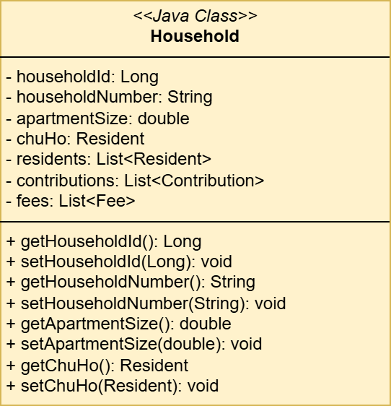

*Class Users:*

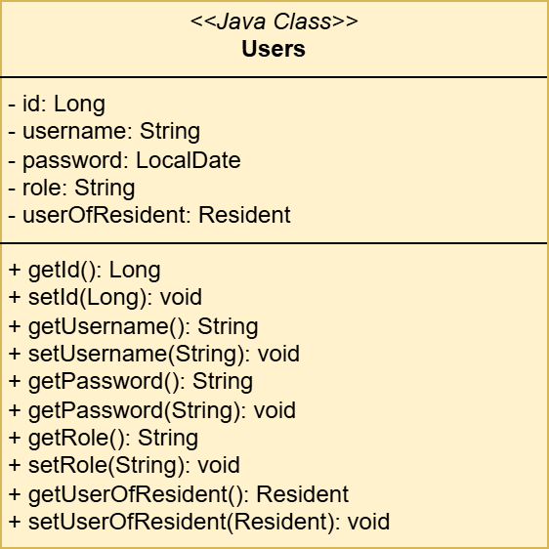

*Class Resident:*

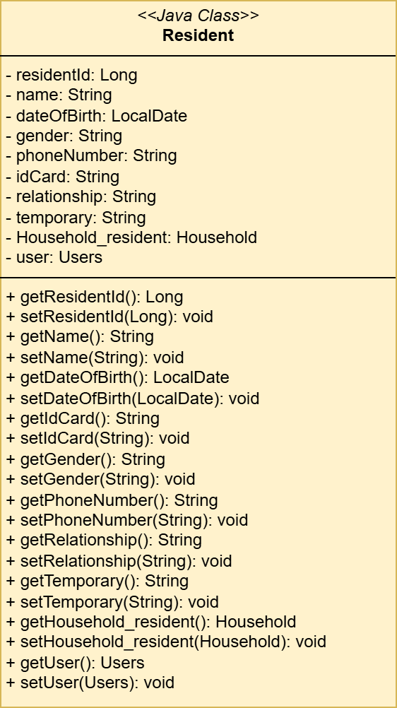

*Class Contribution:*

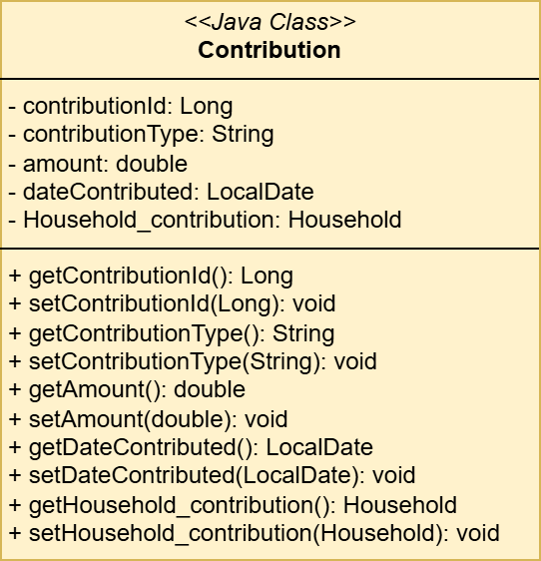

*Class Fee:*

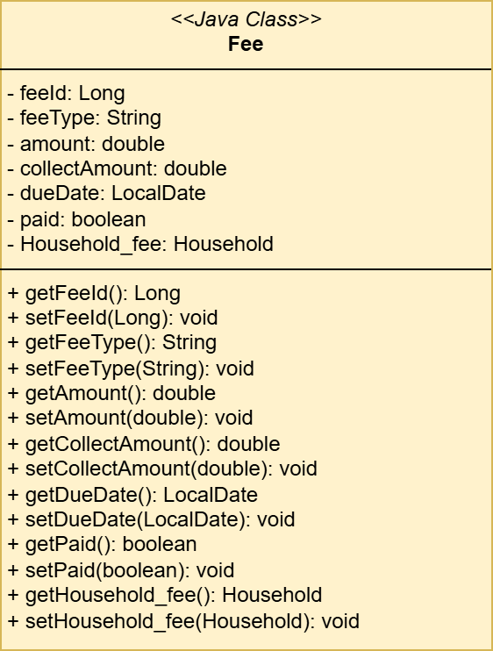

*Class Notification:*

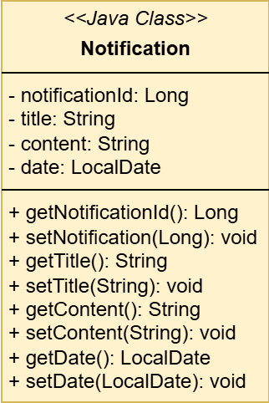

## Thiết kế giao diện

**Thiết kế mock-up cho từng giao diện của bài toán** *Mock-up cho giao diện đăng nhập của bài toán:*

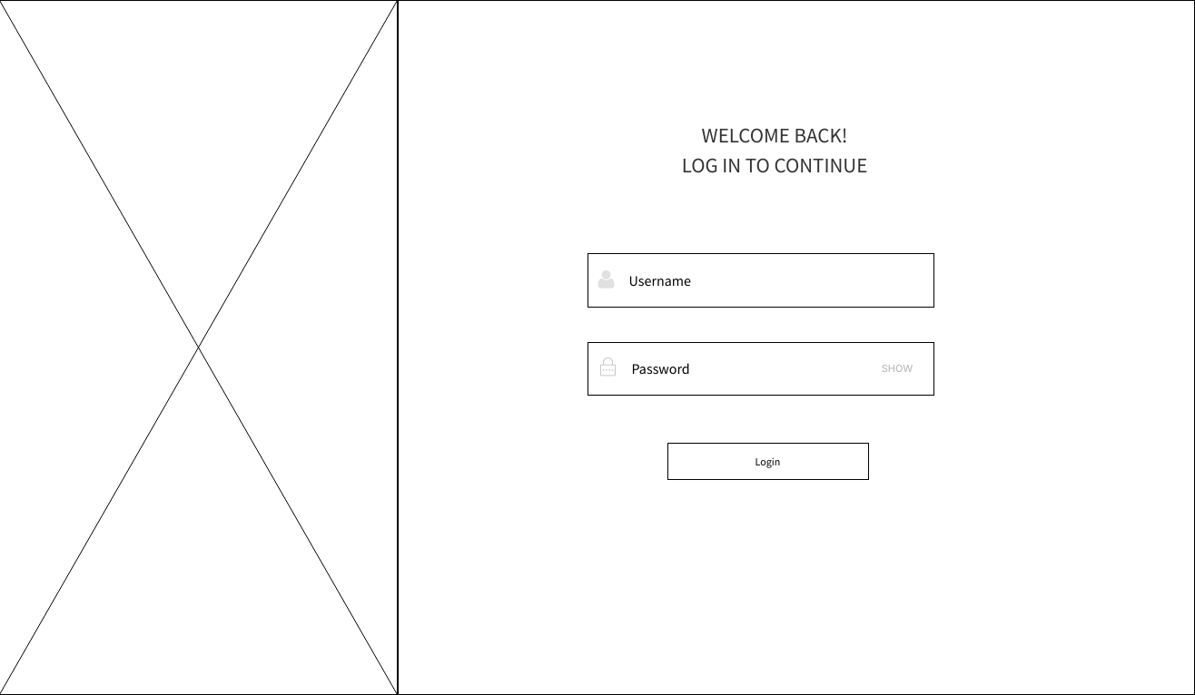

*Mock-up cho màn hình chính của bài toán:*

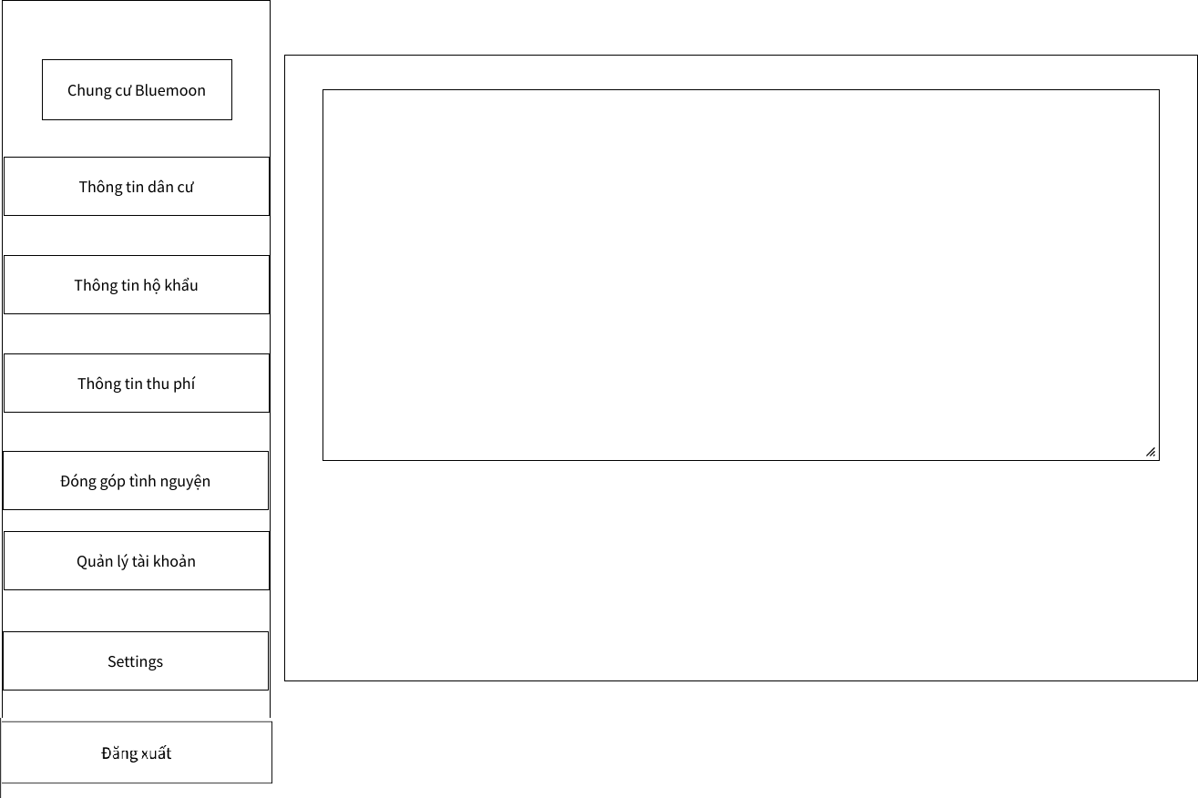

*Mock-up cho màn hình hộ khẩu của bài toán (Admin):*

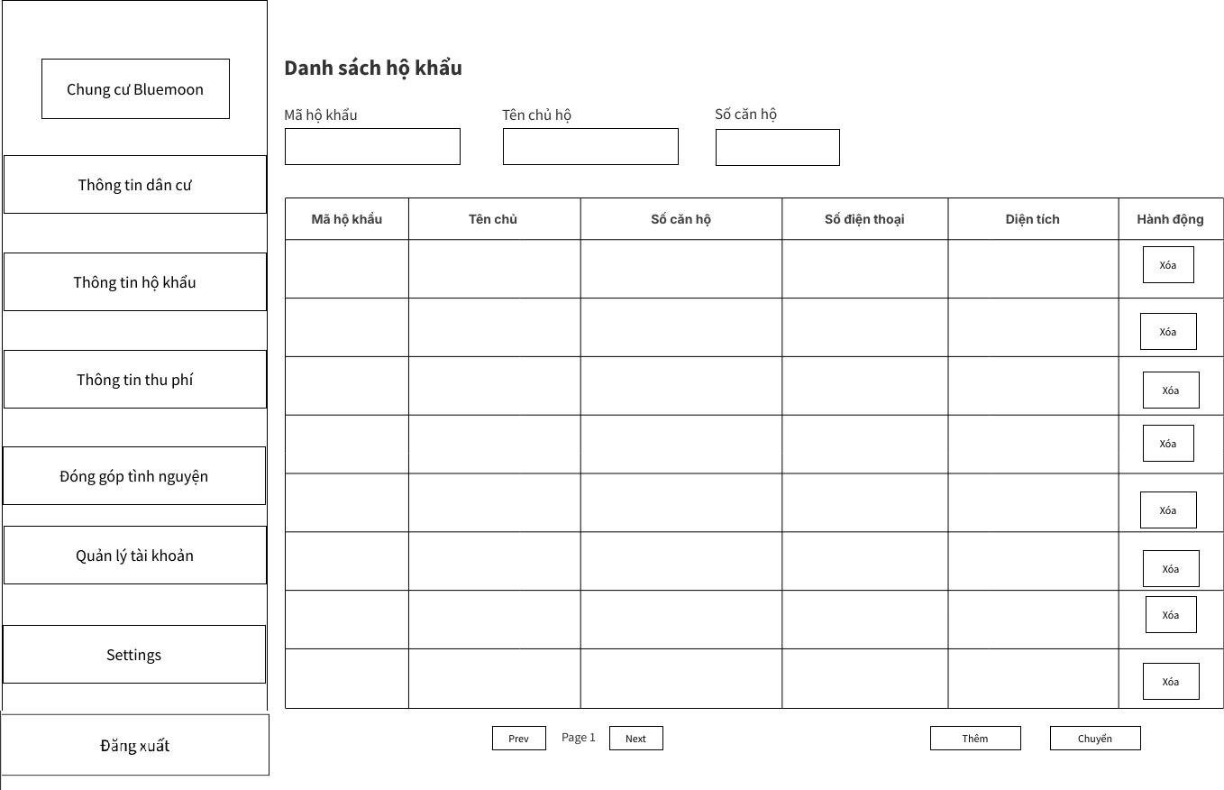

*Mock-up cho màn hình hộ khẩu của bài toán (User):*

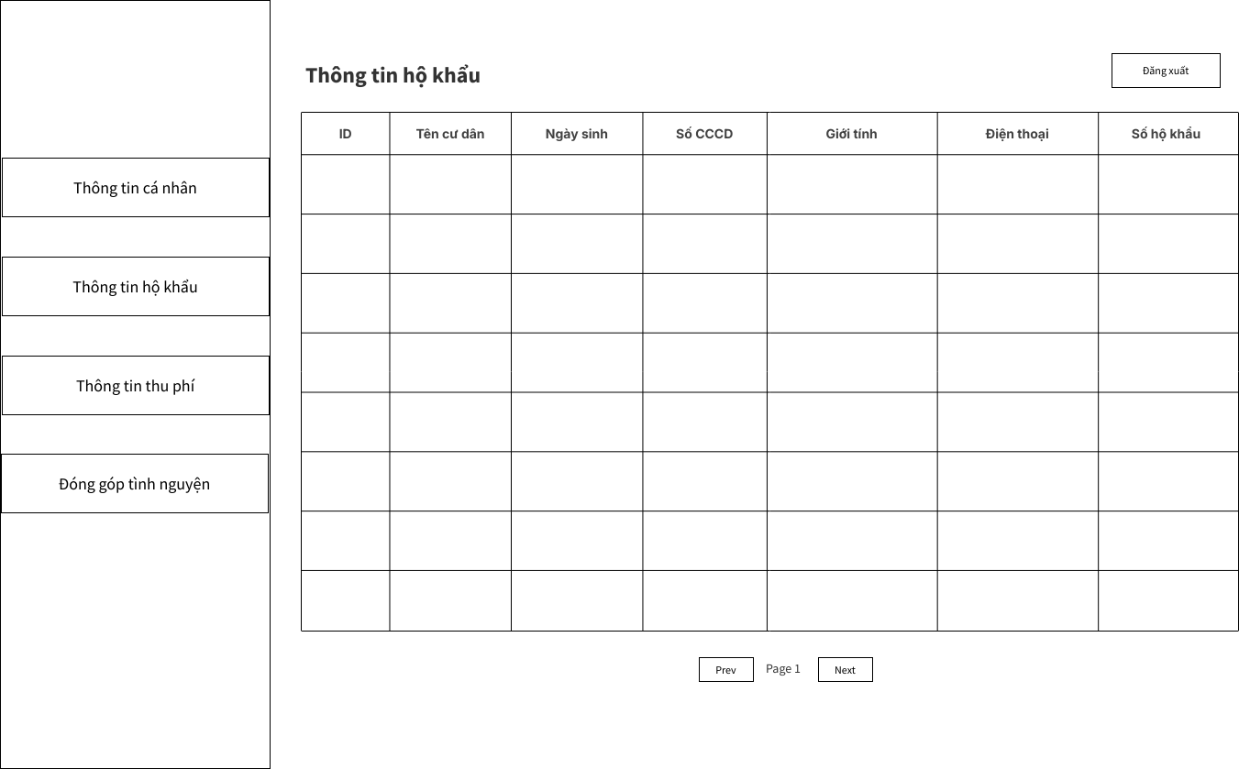

*Mock-up cho màn hình xem thông tin chi tiết hộ khẩu của bài toán (Admin):*

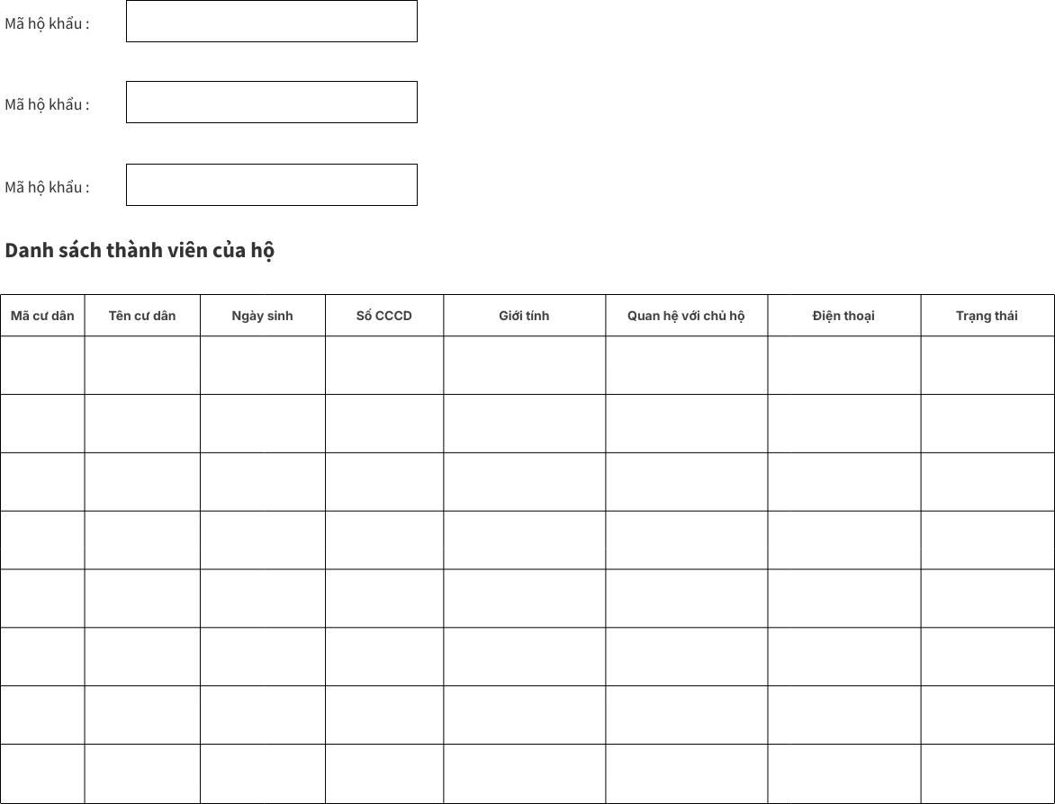

*Mock-up cho màn hình thêm hộ khẩu của bài toán (Admin):*

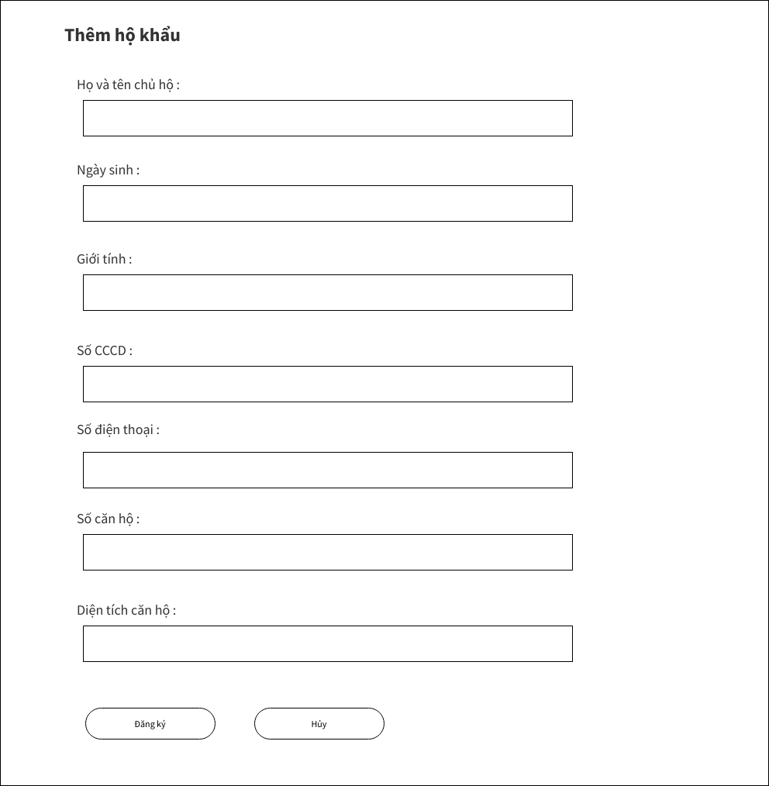

*Mock-up cho màn hình chuyển hộ khẩu của bài toán (Admin):*

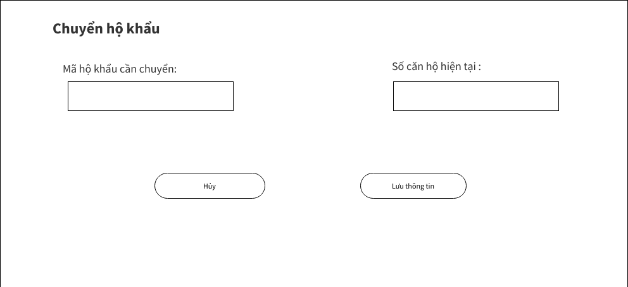

*Mock-up cho màn hình nhân khẩu của bài toán (Admin):*

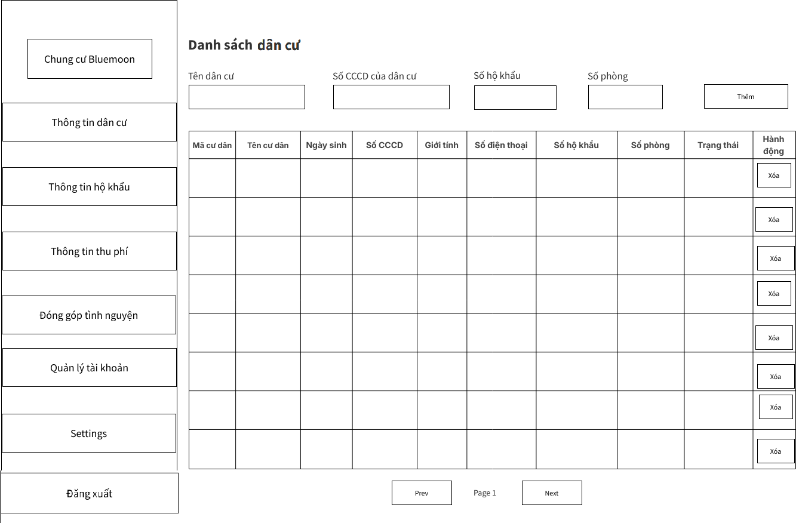

*Mock-up cho màn hình đăng ký nhân khẩu của bài toán (Admin):*

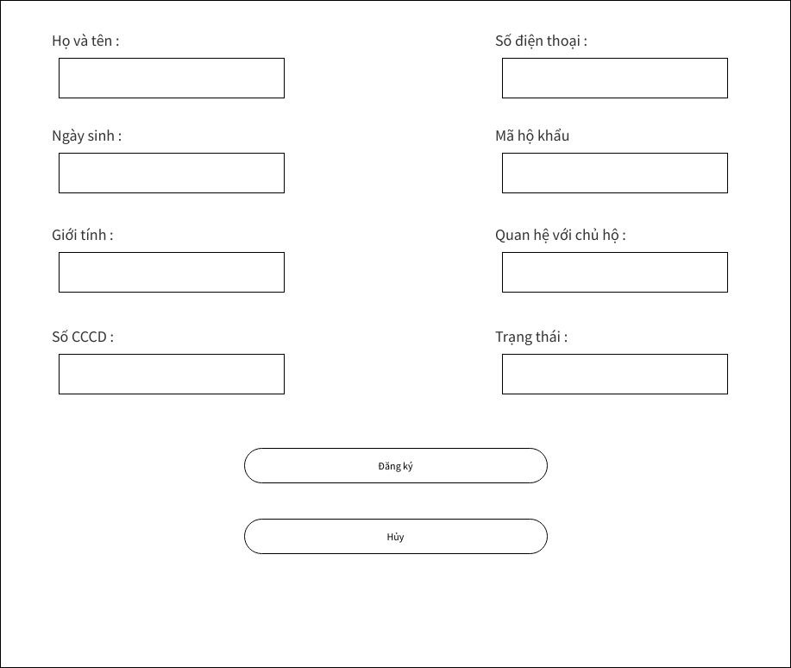

*Mock-up cho màn hình thông tin dân cư của bài toán (Admin):*

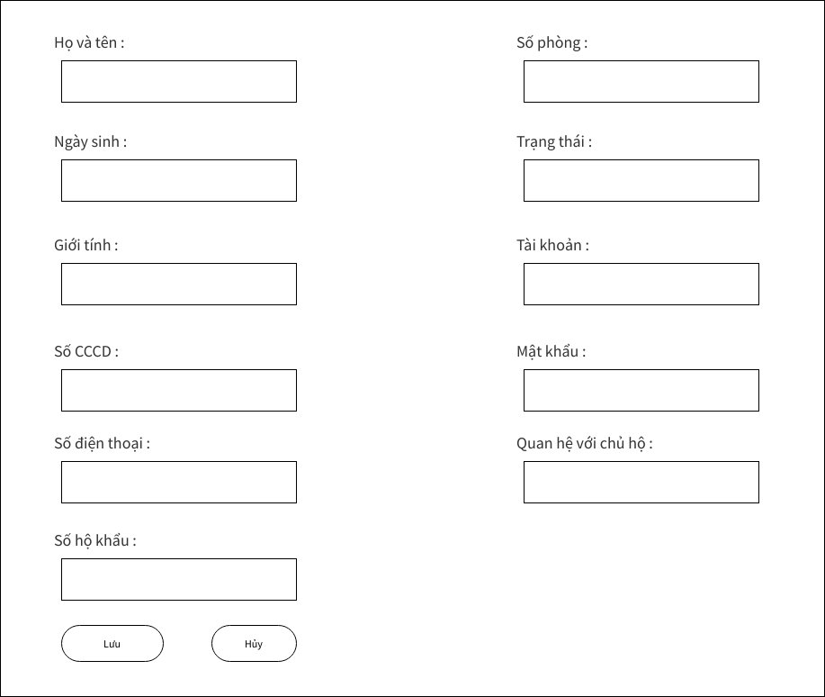

*Mock-up cho màn hình thông tin dân cư của bài toán (User):*

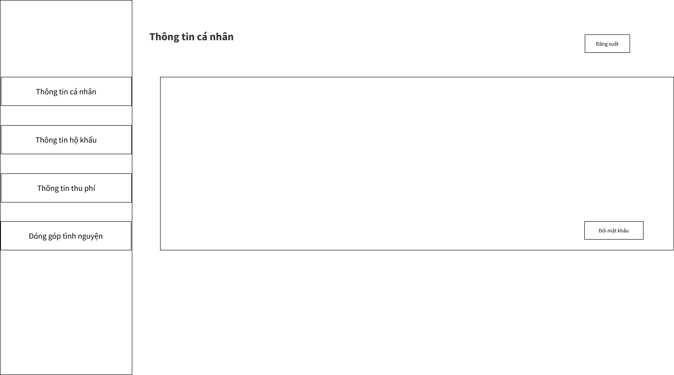

*Mock-up cho màn hình thu phí của bài toán (Admin):*

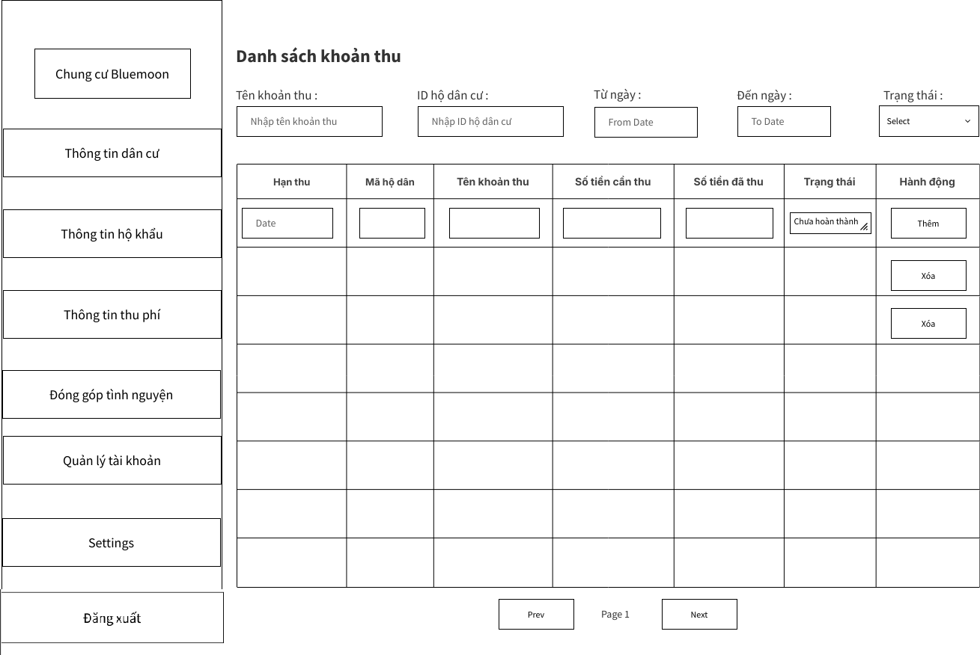

*Mock-up cho màn hình thu phí của bài toán (User):*

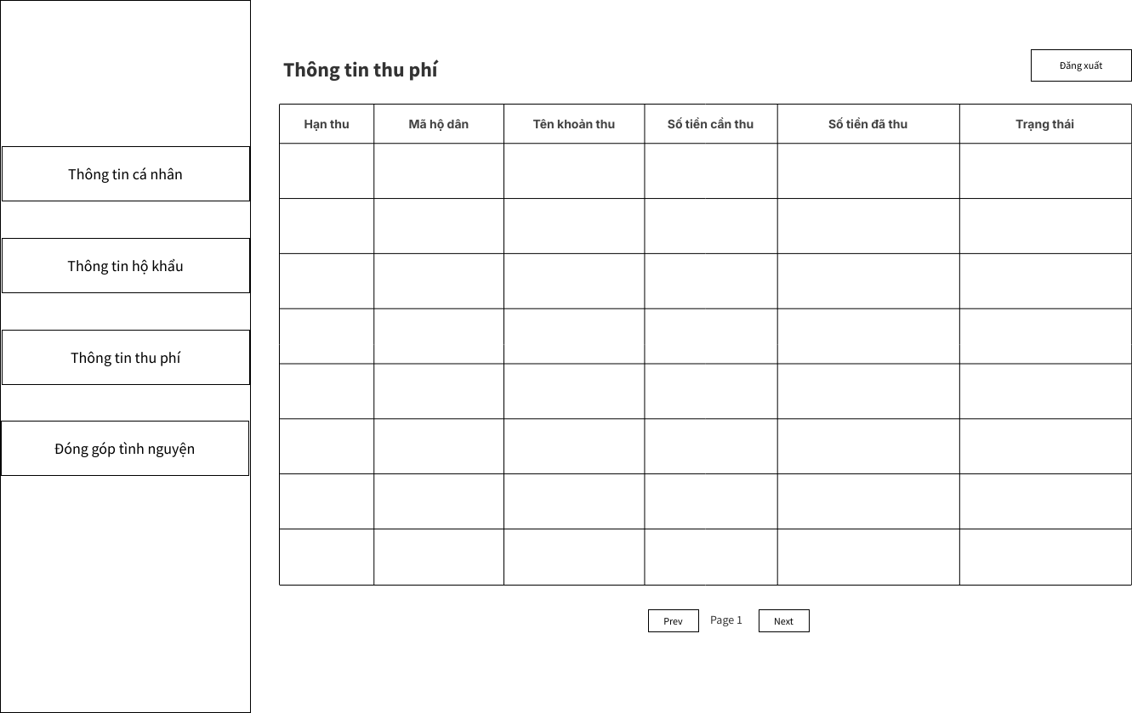

*Mock-up cho màn hình khoản đóng góp tự nguyện của bài toán (Admin):*

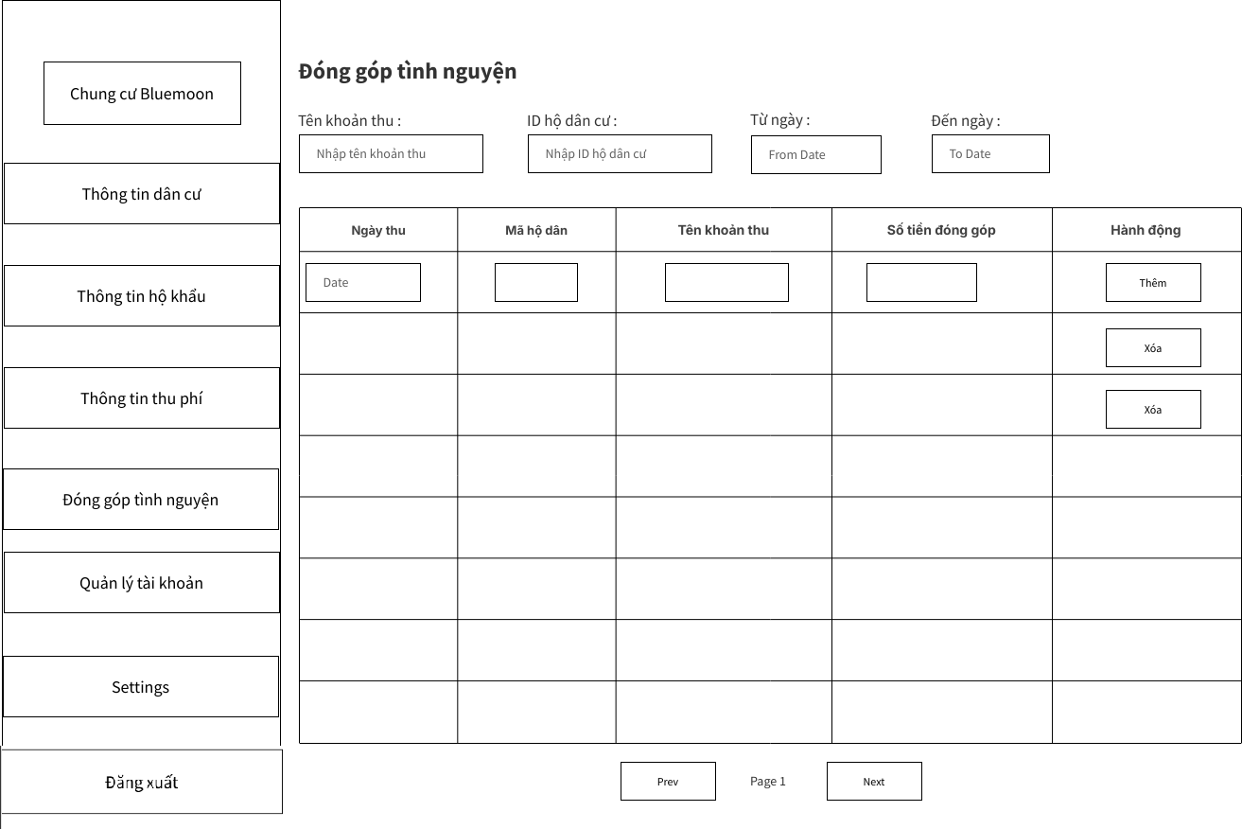

*Mock-up cho màn hình khoản đóng góp tự nguyện của bài toán (User):*

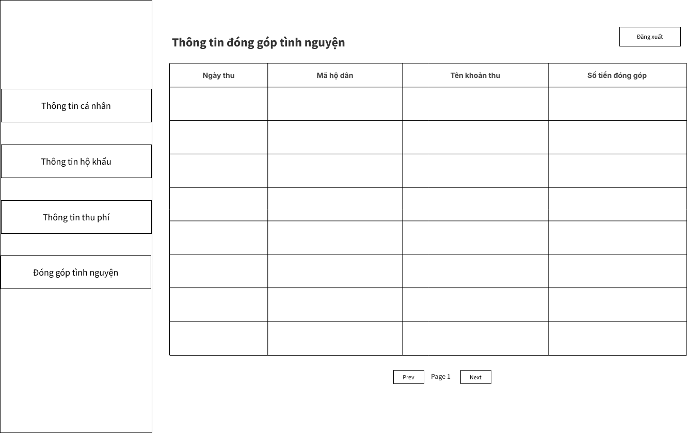

*Mock-up cho màn hình quản lý tài khoản (Admin):*

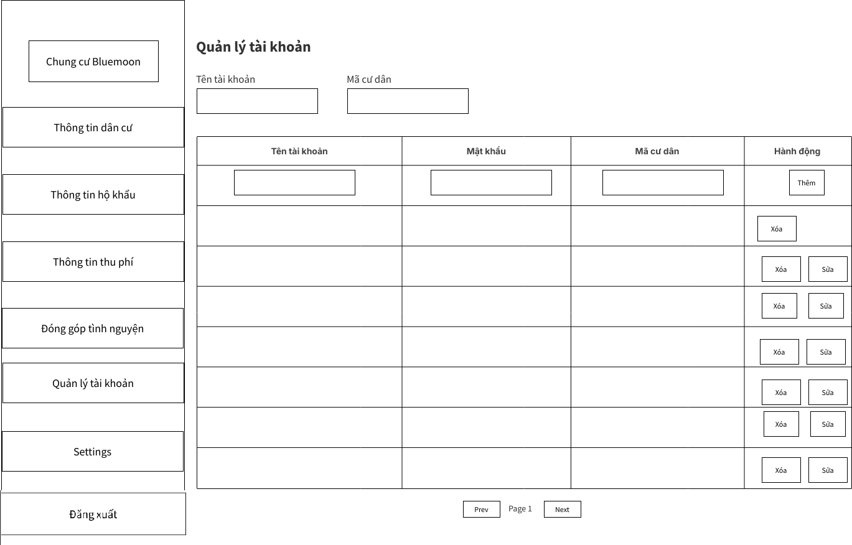

*Mock-up cho màn hình cài đặt (Admin):*

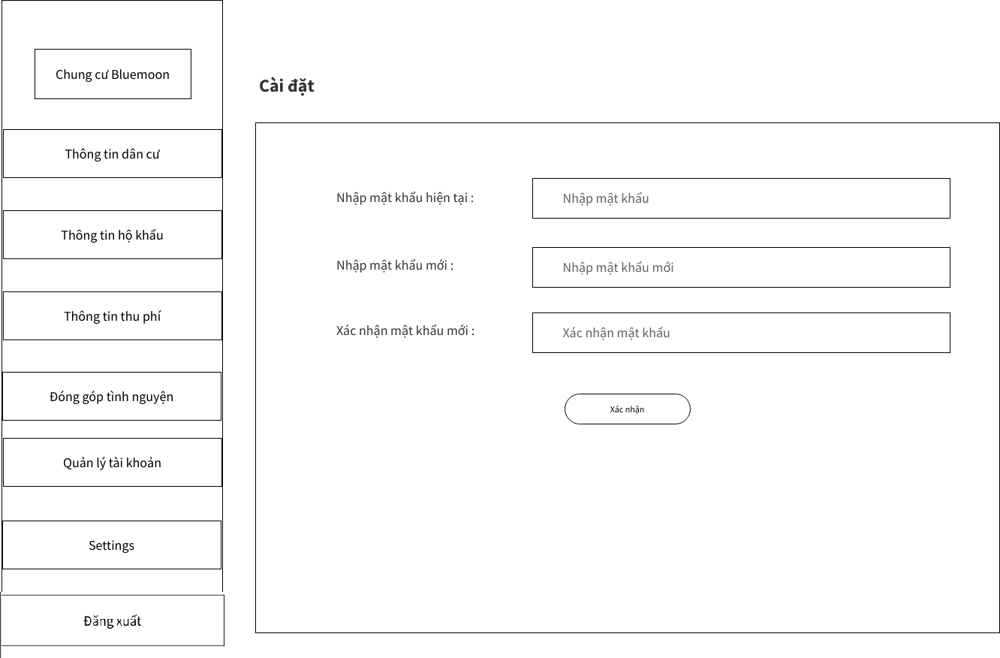

*Mock-up cho màn hình cài đặt (User):*

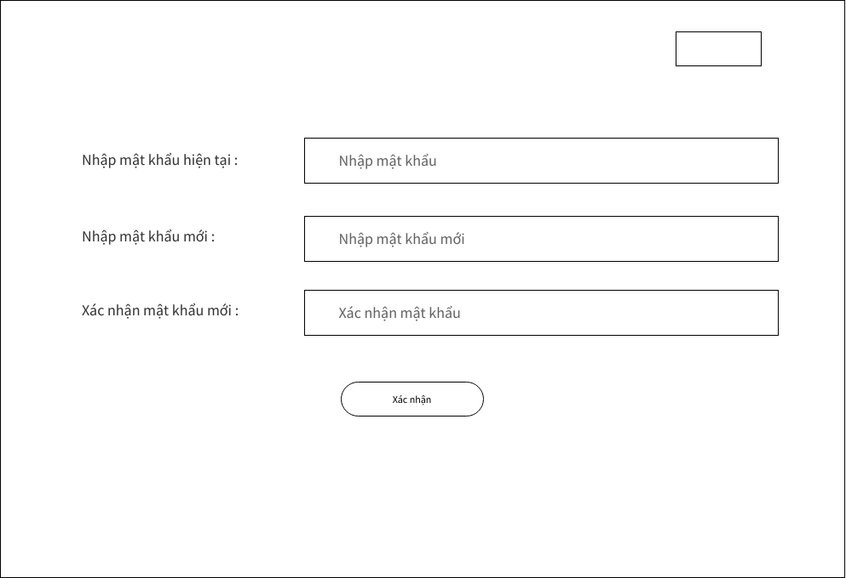

**Đặc tả thiết kế giao diện cho các màn hình** *Giao diện đăng nhập của bài toán:*

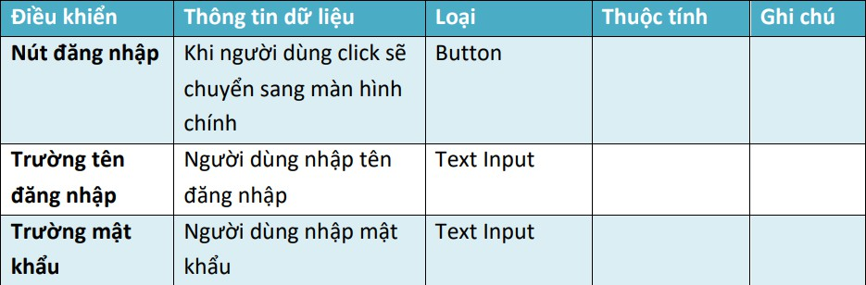

*Màn hình chính của bài toán:*

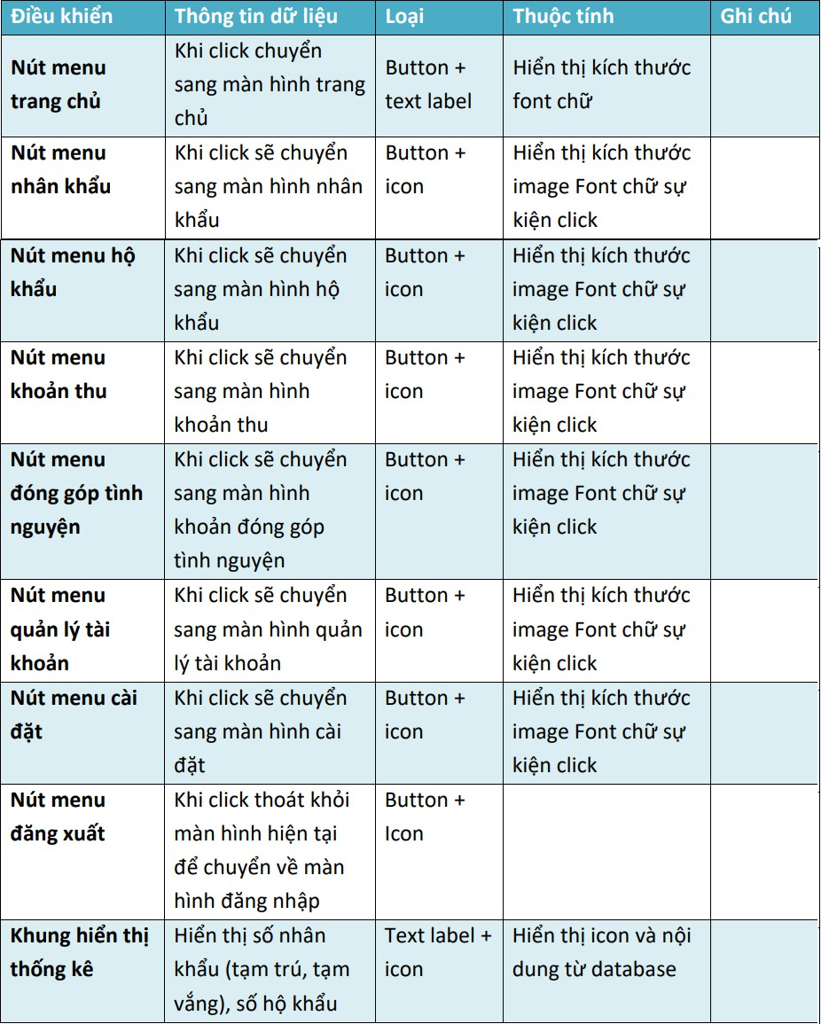

*Màn hình hộ khẩu của bài toán (Admin):*

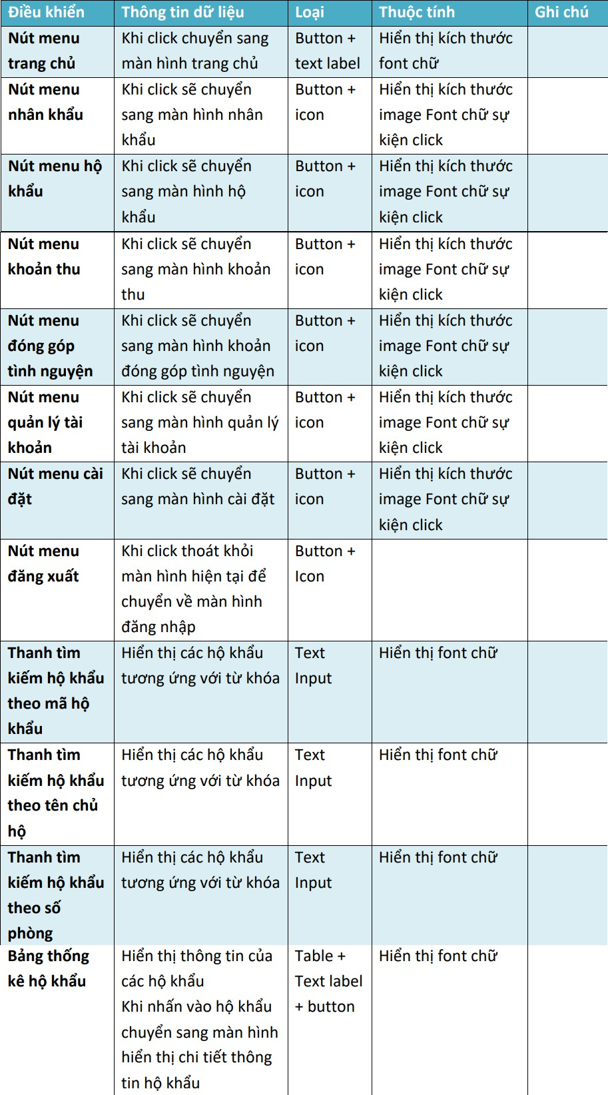

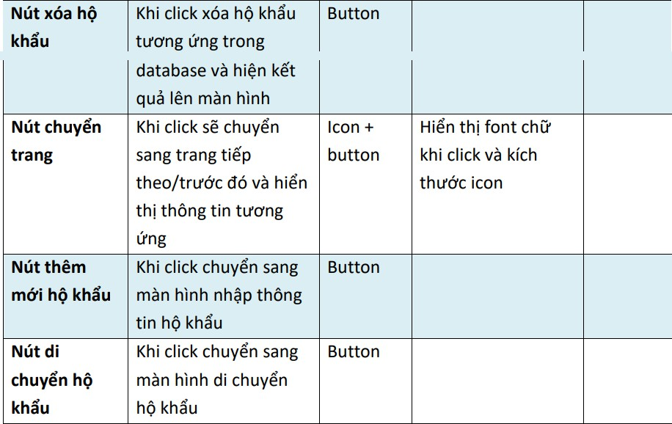

*Màn hình hộ khẩu của bài toán (User):*

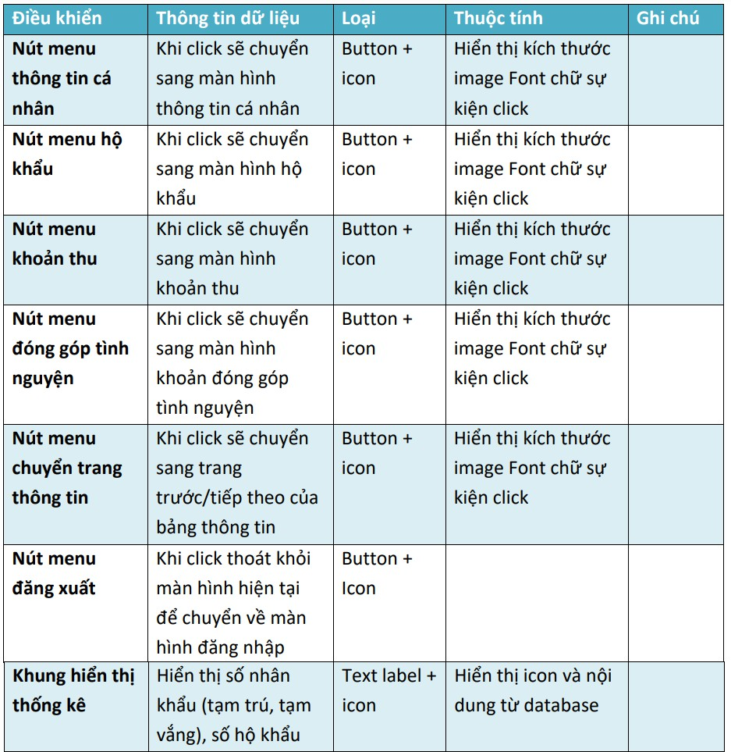

*Màn hình xem thông tin chi tiết hộ khẩu của bài toán (Admin):*

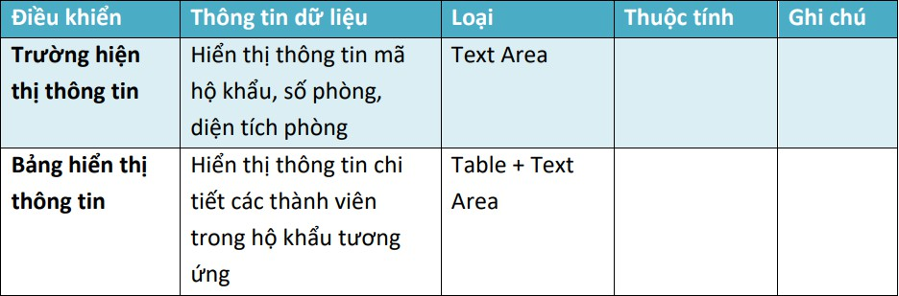

*Màn hình thêm hộ khẩu của bài toán (Admin):*

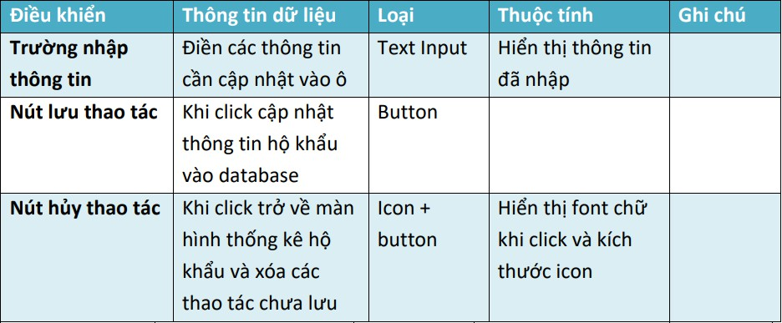

*Màn hình chuyển hộ khẩu của bài toán (Admin):*

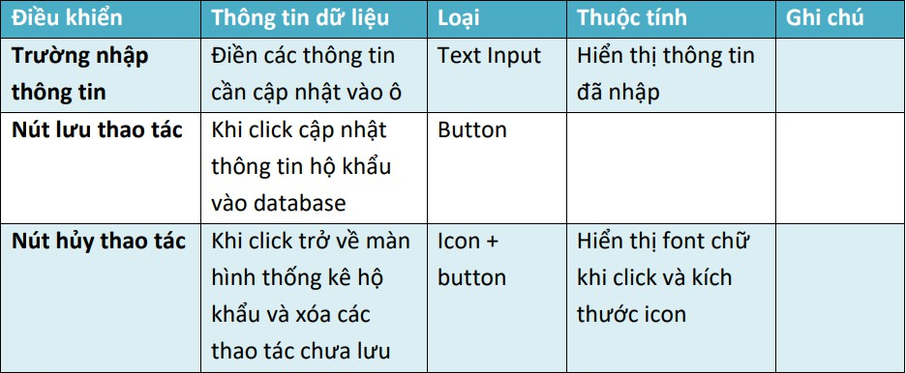

*Màn hình nhân khẩu của bài toán (Admin):*

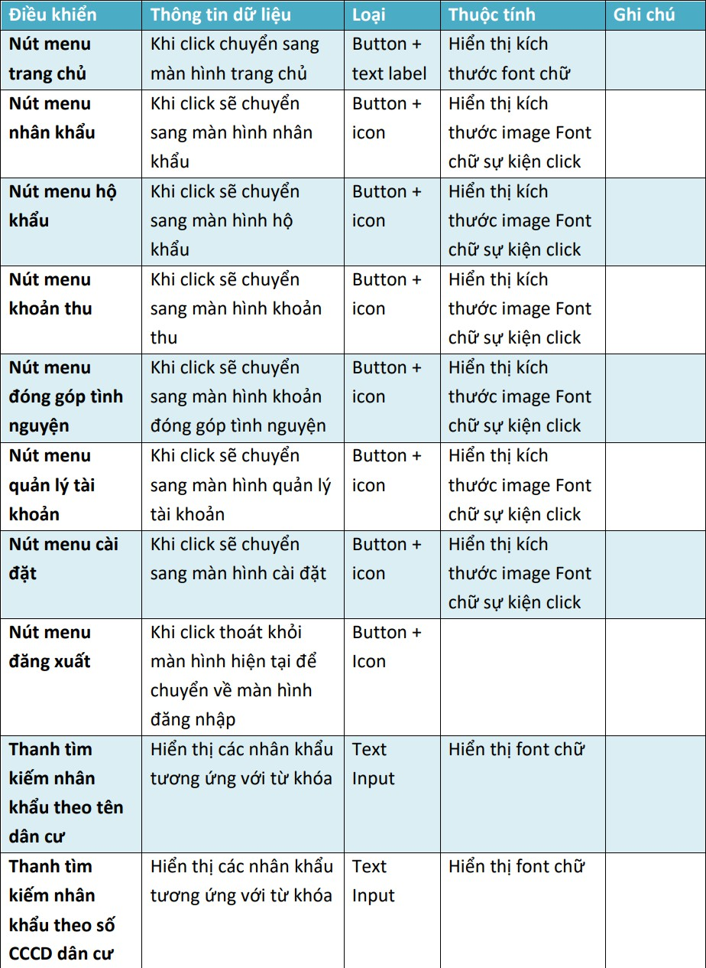

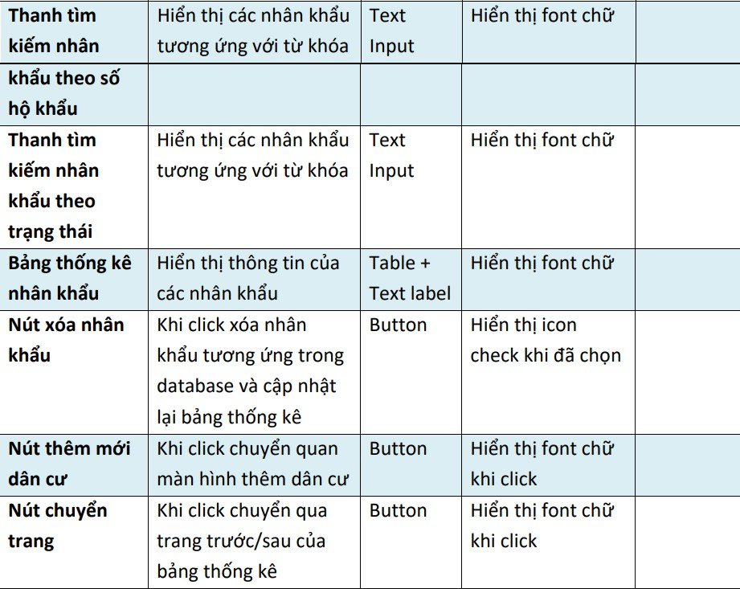

*Màn hình đăng ký nhân khẩu của bài toán (Admin):*

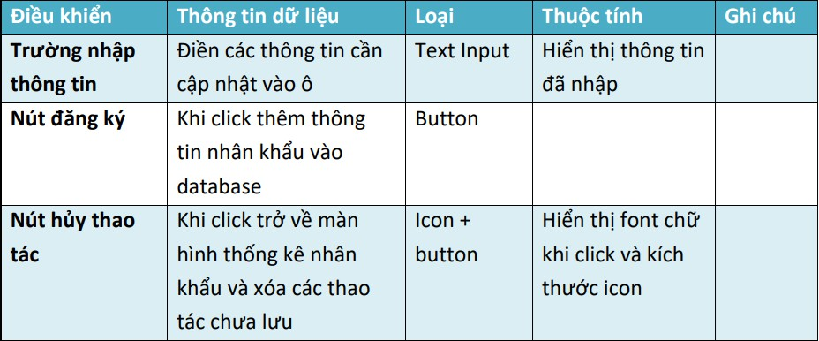

*Màn hình thông tin dân cư của bài toán (Admin):*

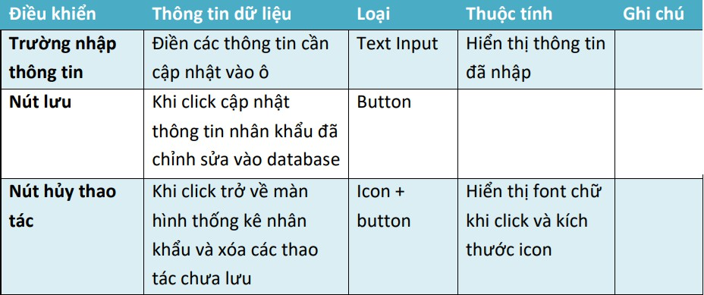

*Màn hình thông tin dân cư của bài toán (User):*

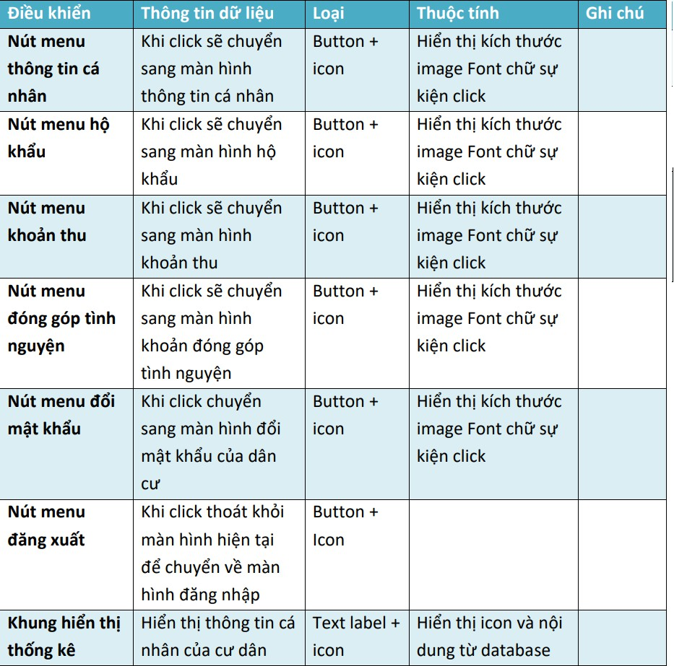

*Màn hình thu phí của bài toán (Admin):*

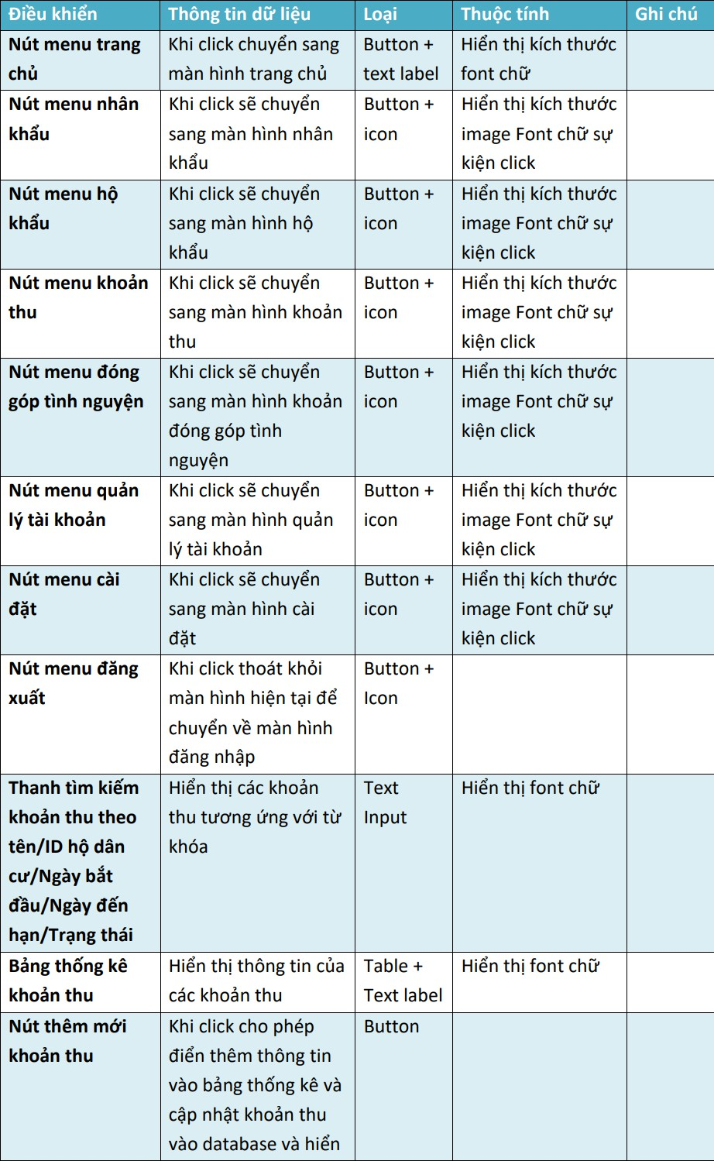

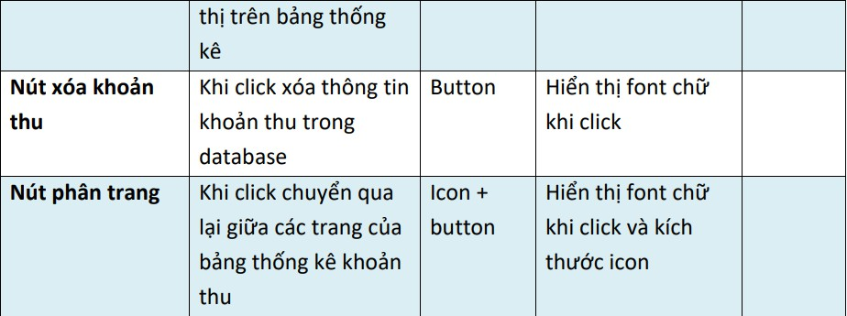

*Màn hình thu phí của bài toán (User):*

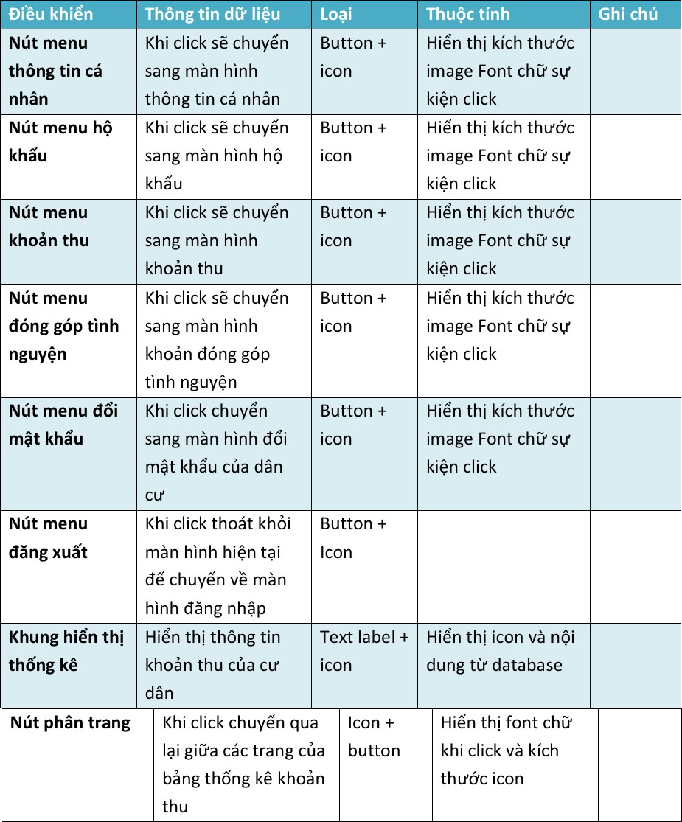

*Màn hình quản lý tài khoản (Admin):*

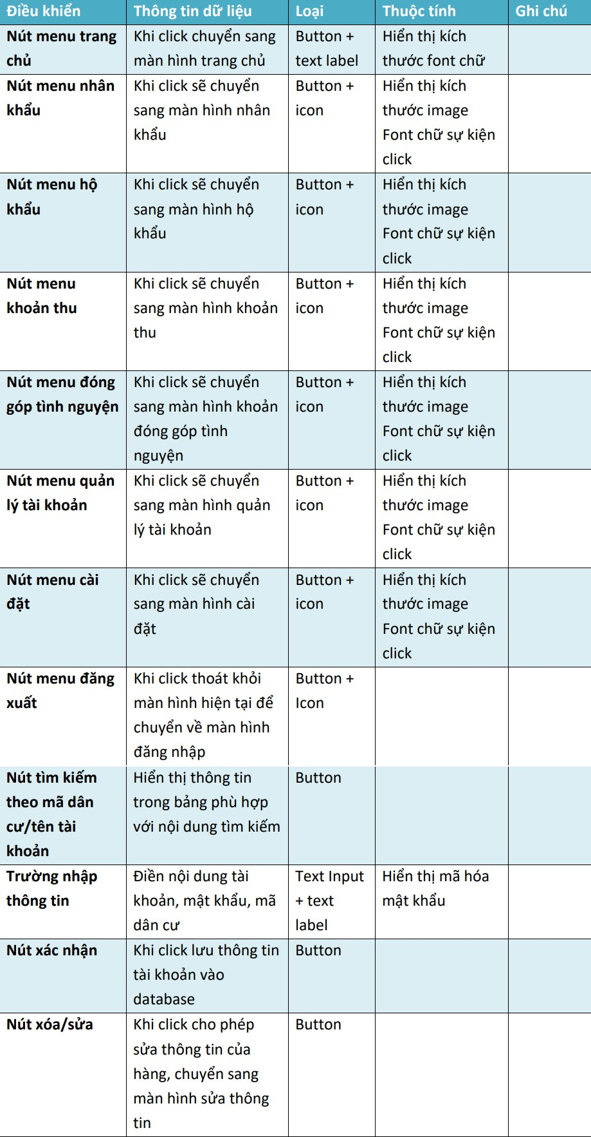

*Màn hình sửa đổi thông tin tài khoản (Admin):*

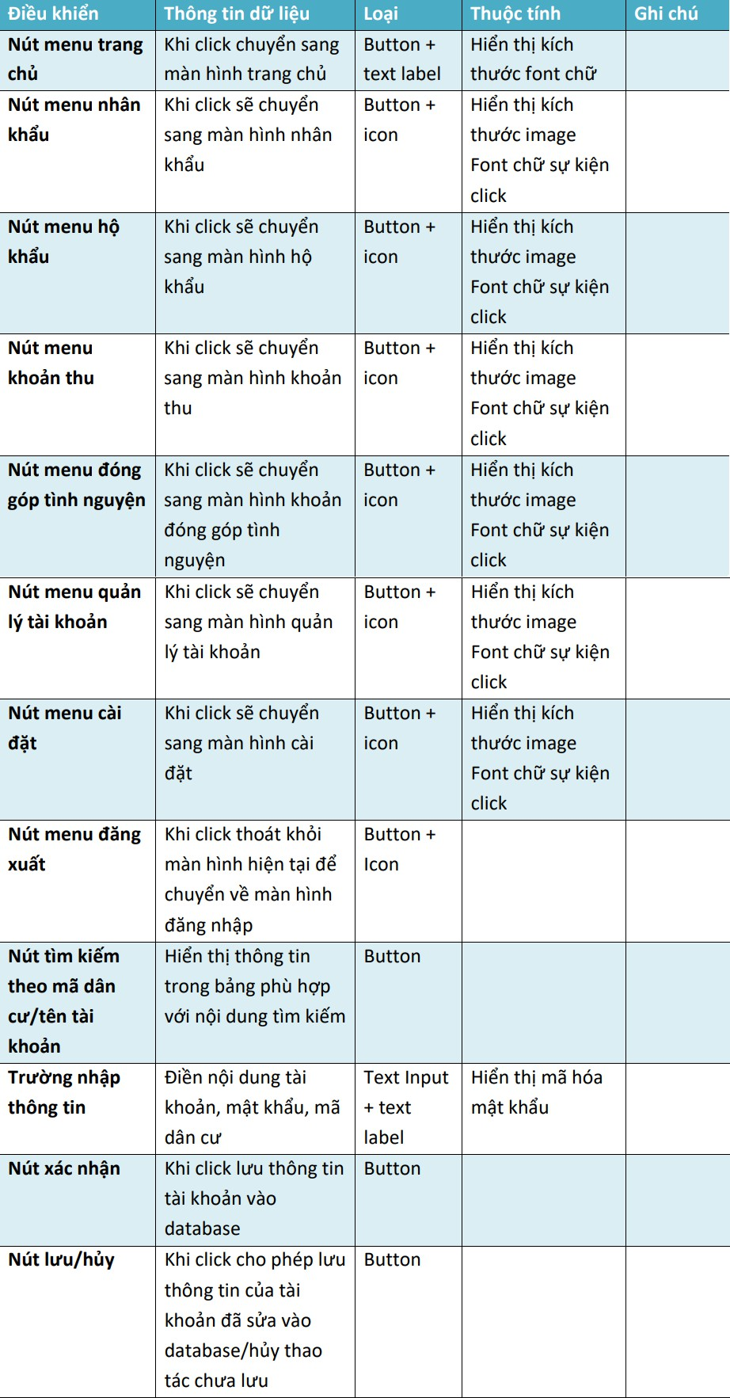

*Màn hình cài đặt (Admin):*

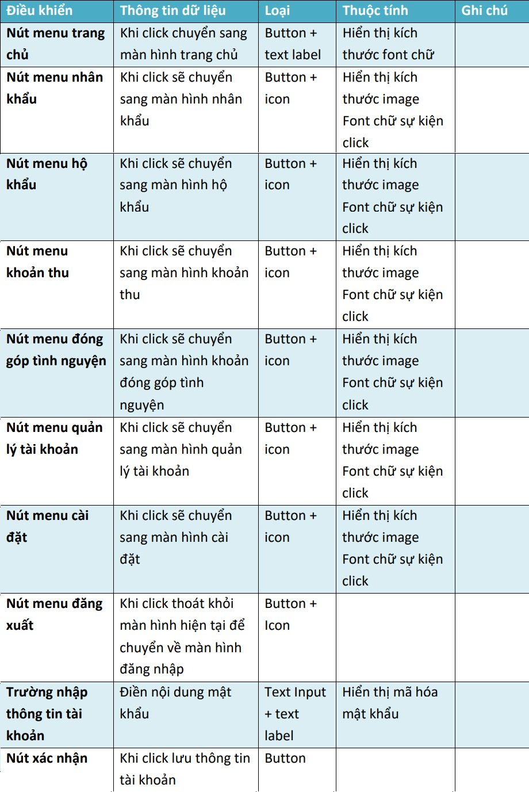

*Màn hình cài đặt (User):*

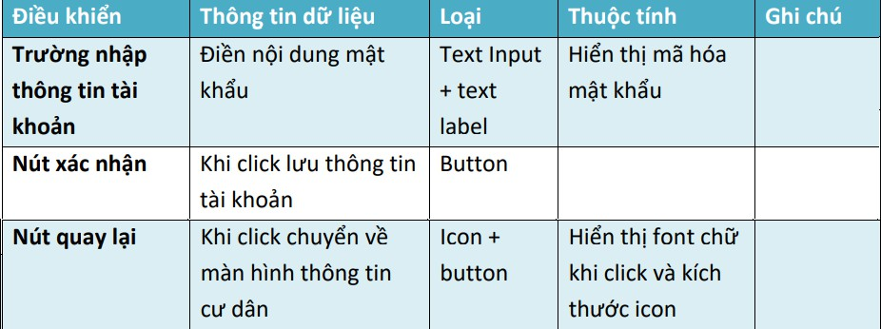

# CHƯƠNG 5. XÂY DỰNG CHƯƠNG TRÌNH MINH HỌA

## Thư viện và công cụ sử dụng

**Danh sách thư viện và công cụ sử dụng**

|  |  |  |
| --- | --- | --- |
| **Mục đích** | **Công cụ** | **Địa chỉ URL** |
| IDE Lập trình | IntelliJ IDEA | https://lp.jetbrains.com |
| Thư viện | Java Spring Boot  Java Scripts HTML, CSS | https://spspring.io [https://www.javascript.com/](http://www.javascript.com/) |

## Kết quả chương trình minh họa

Chương trình quản lý dân cư và thu phí là một giải pháp số hóa, hỗ trợ các tổ chức và cơ quan quản lý thực hiện hiệu quả các nhiệm vụ như:

* + - Theo dõi thông tin cư dân.
    - Quản lý tài khoản người dùng.
    - Xử lý và cập nhật dữ liệu tài chính liên quan đến việc thu phí dịch vụ.

### Mục tiêu của chương trình

1. **Tự động hóa quy trình**: Giảm thiểu khối lượng công việc thủ công thông qua việc ứng dụng công nghệ, tiết kiệm thời gian và công sức.
2. **Đảm bảo minh bạch và chính xác**: Các dữ liệu cư dân, khoản phí và lịch sử giao dịch đều được lưu trữ rõ ràng, dễ dàng truy xuất và kiểm tra.
3. **Tăng trải nghiệm người dùng**: Cư dân có thể dễ dàng tra cứu thông tin tài khoản, thanh toán và cập nhật hồ sơ một cách nhanh chóng, chính xác.

### Chức năng nổi bật

1. **Quản lý tài khoản cư dân**: Cung cấp giao diện đơn giản để tạo, sửa, xóa thông tin người dùng. Phân quyền tài khoản (ADMIN, USER) đảm bảo hệ thống an toàn và bảo mật.
2. **Thu phí dịch vụ**: Ghi nhận thông tin các khoản phí dịch vụ theo từng cư dân, bao gồm phí quản lý, điện nước, và các dịch vụ khác.
3. **Phân trang và lọc dữ liệu**: Hỗ trợ quản lý dữ liệu cư dân lớn nhờ tính năng phân trang và tìm kiếm theo các tiêu chí như tên, mã cư dân.
4. **Bảo mật thông tin**: Sử dụng mã hóa mật khẩu với công nghệ tiên tiến (BCrypt), đảm bảo dữ liệu người dùng được bảo vệ tốt nhất.

### Kết quả kỳ vọng

Chương trình giúp nâng cao hiệu quả quản lý, tối ưu hóa quy trình thu phí và mang lại sự hài lòng cho cư dân cũng như đội ngũ quản lý. Đây là một bước tiến quan trọng hướng tới quản lý thông minh và bền vững trong thời đại công nghệ số.

## Giao diện minh hoạ các chức năng của chương trình

Thiết kế giao diện thực tế cho bài toán:

* + - Màn hình giao diện đăng nhập của bài toán :

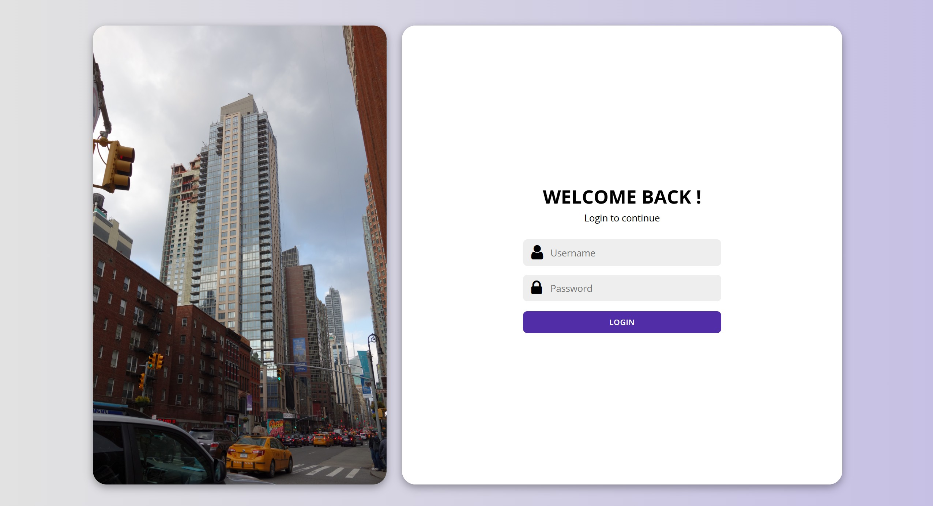

* + - Màn hình chính của bài toán :

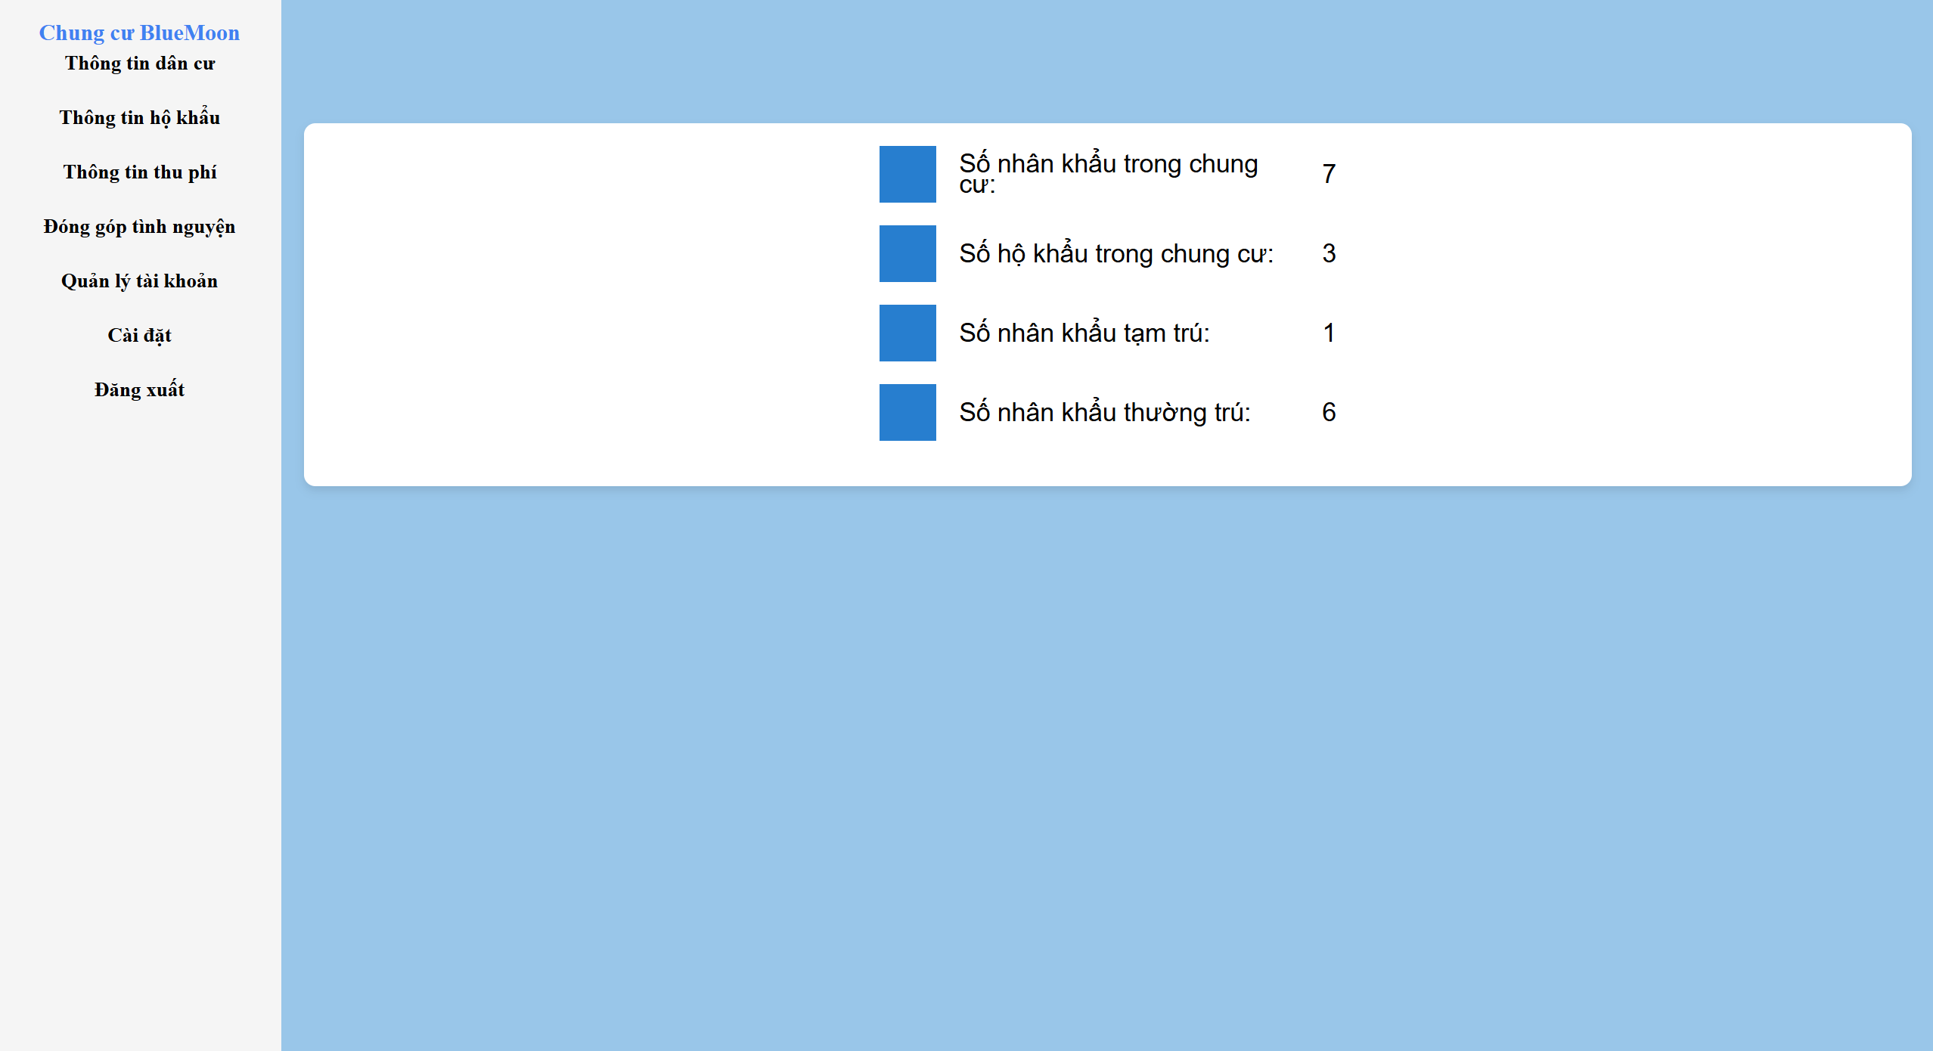

* + - Màn hình hộ khẩu của bài toán (Admin):

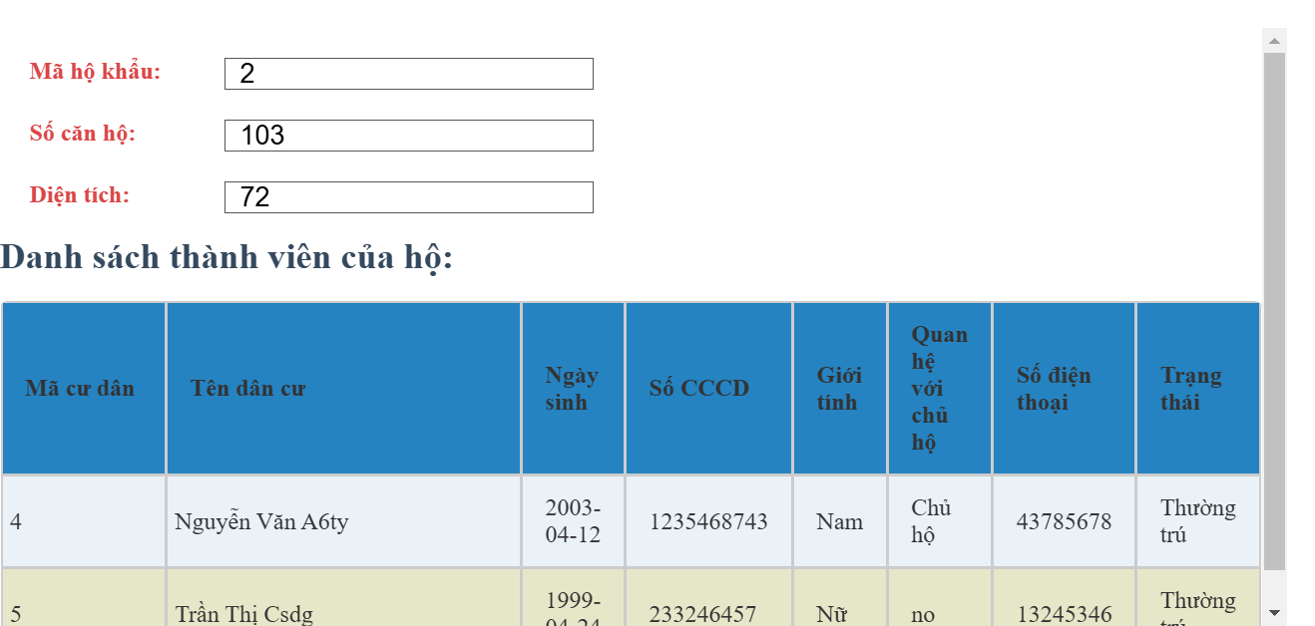

* + - Màn hình hộ khẩu của bài toán (User):

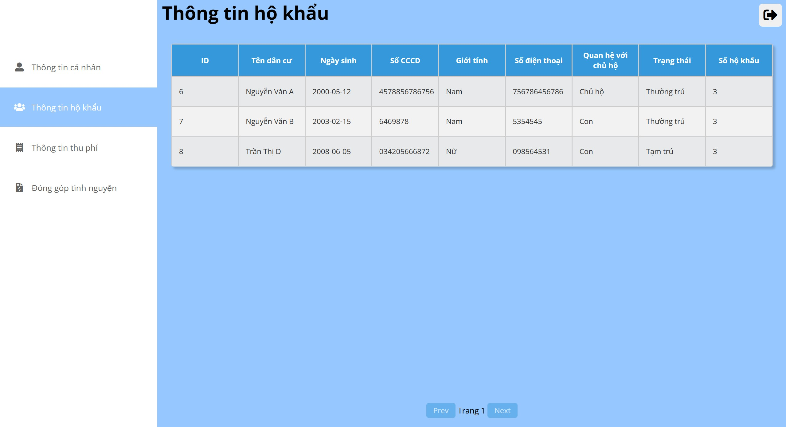

* + - Màn hình xem thông tin chi tiết hộ khẩu của bài toán (Admin):



* + - Màn hình thêm hộ khẩu của bài toán (Admin):

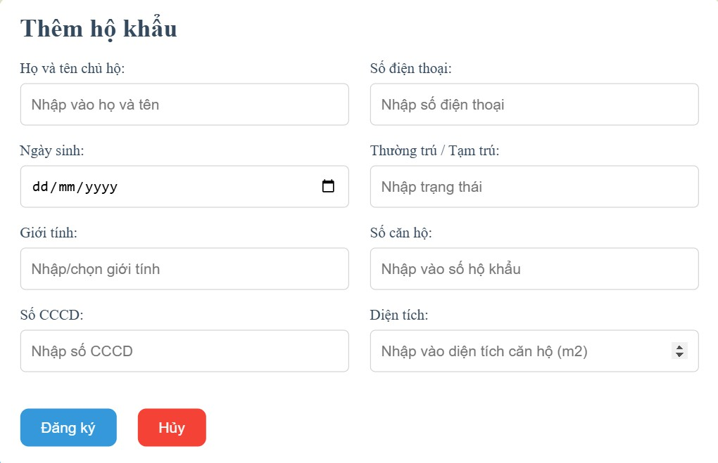

* + - Màn hình chuyển hộ khẩu của bài toán (Admin):

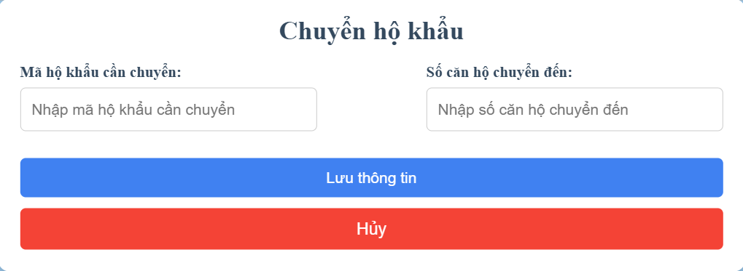

* + - Màn hình nhân khẩu của bài toán (Admin):

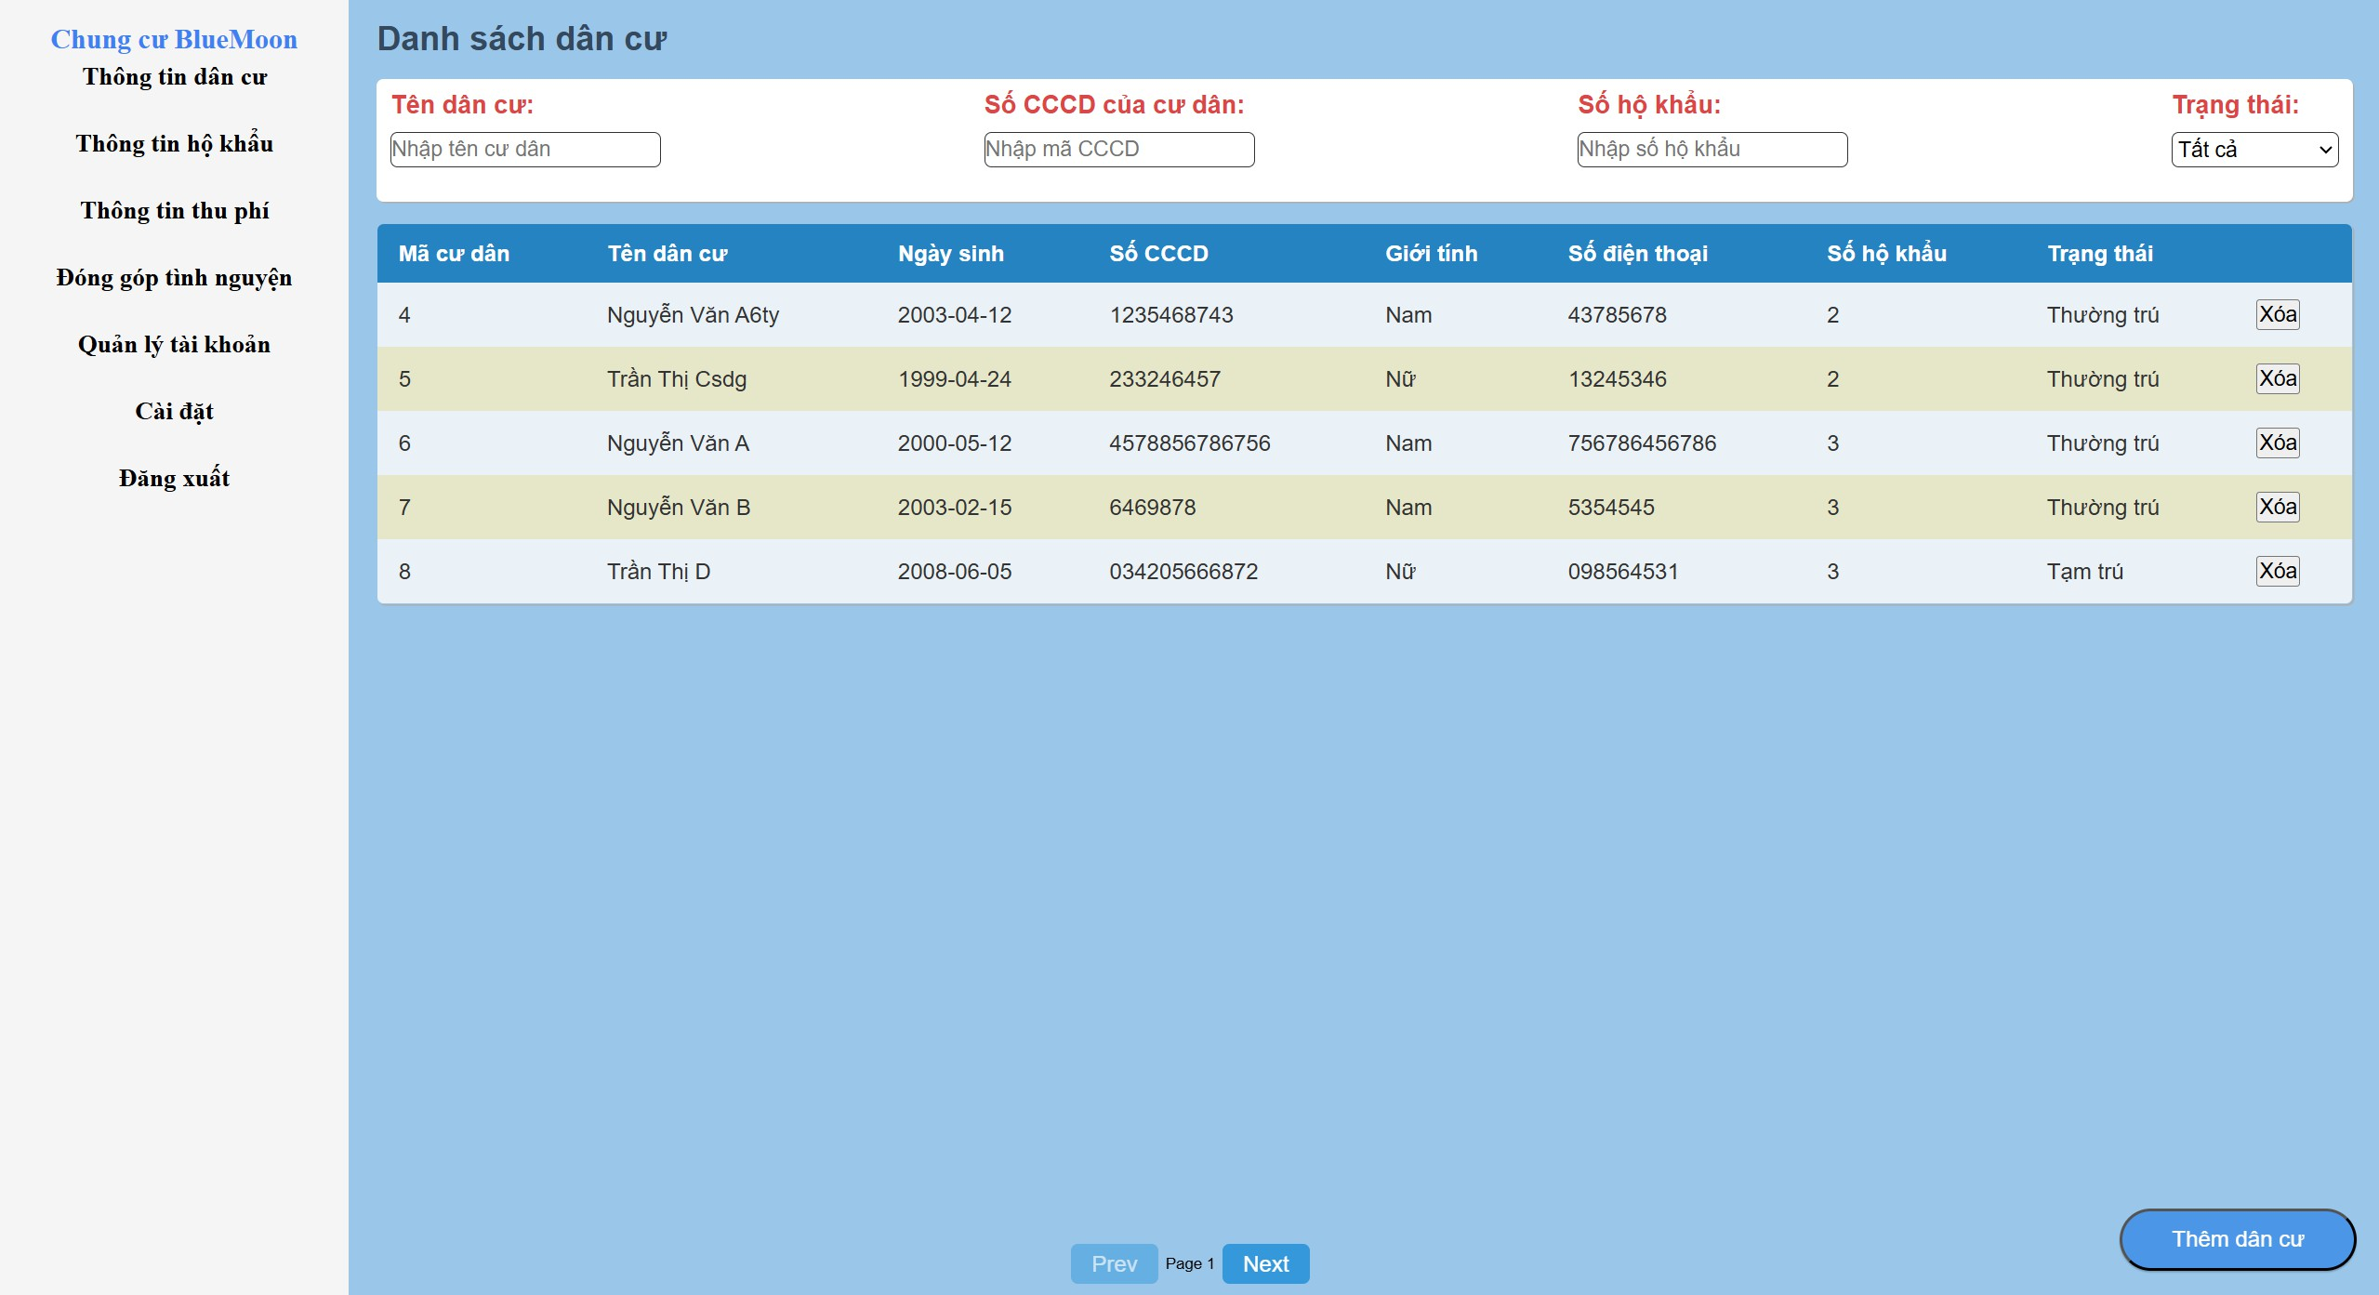

* + - Màn hình đăng ký nhân khẩu của bài toán (Admin):

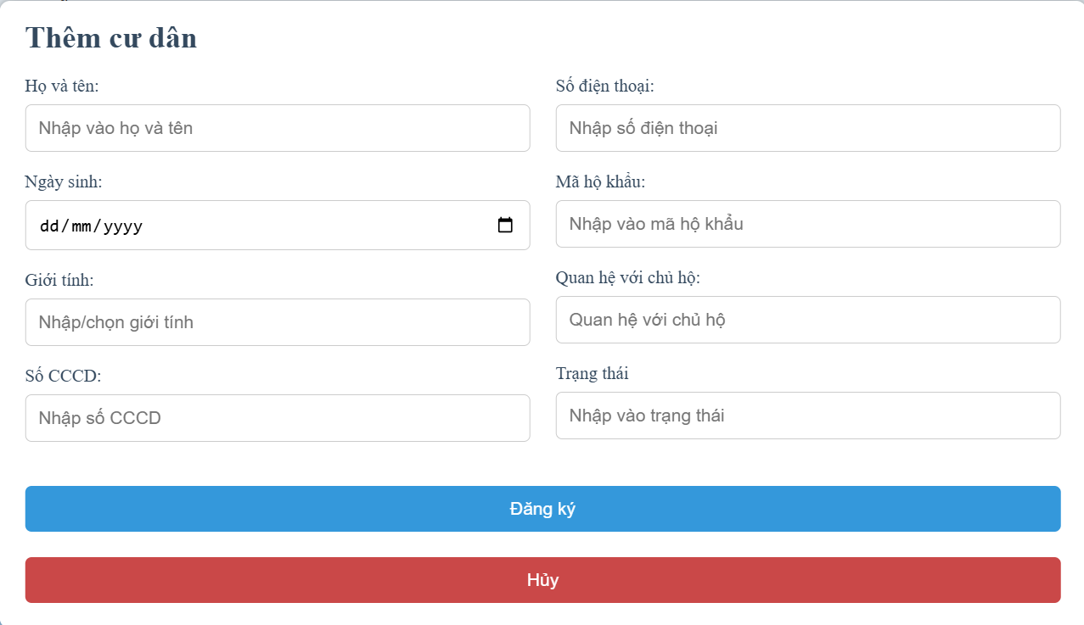

* + - Màn hình thông tin dân cư của bài toán (Admin):

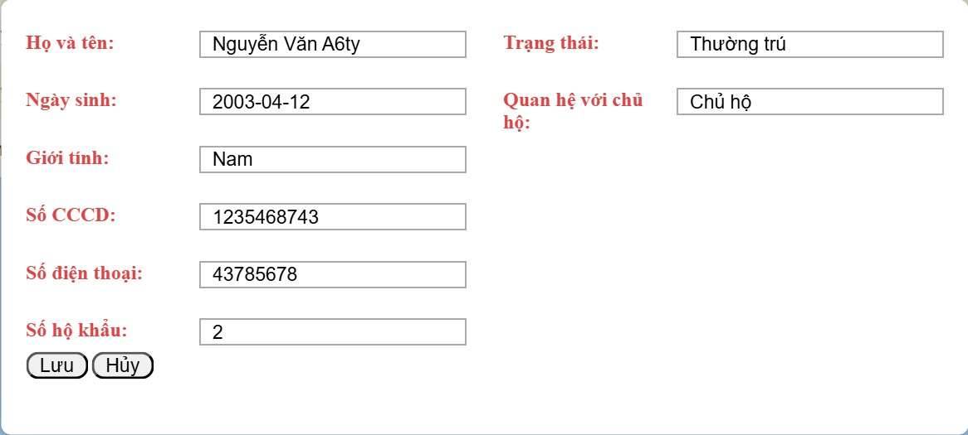

* + - Màn hình thông tin dân cư của bài toán (User):

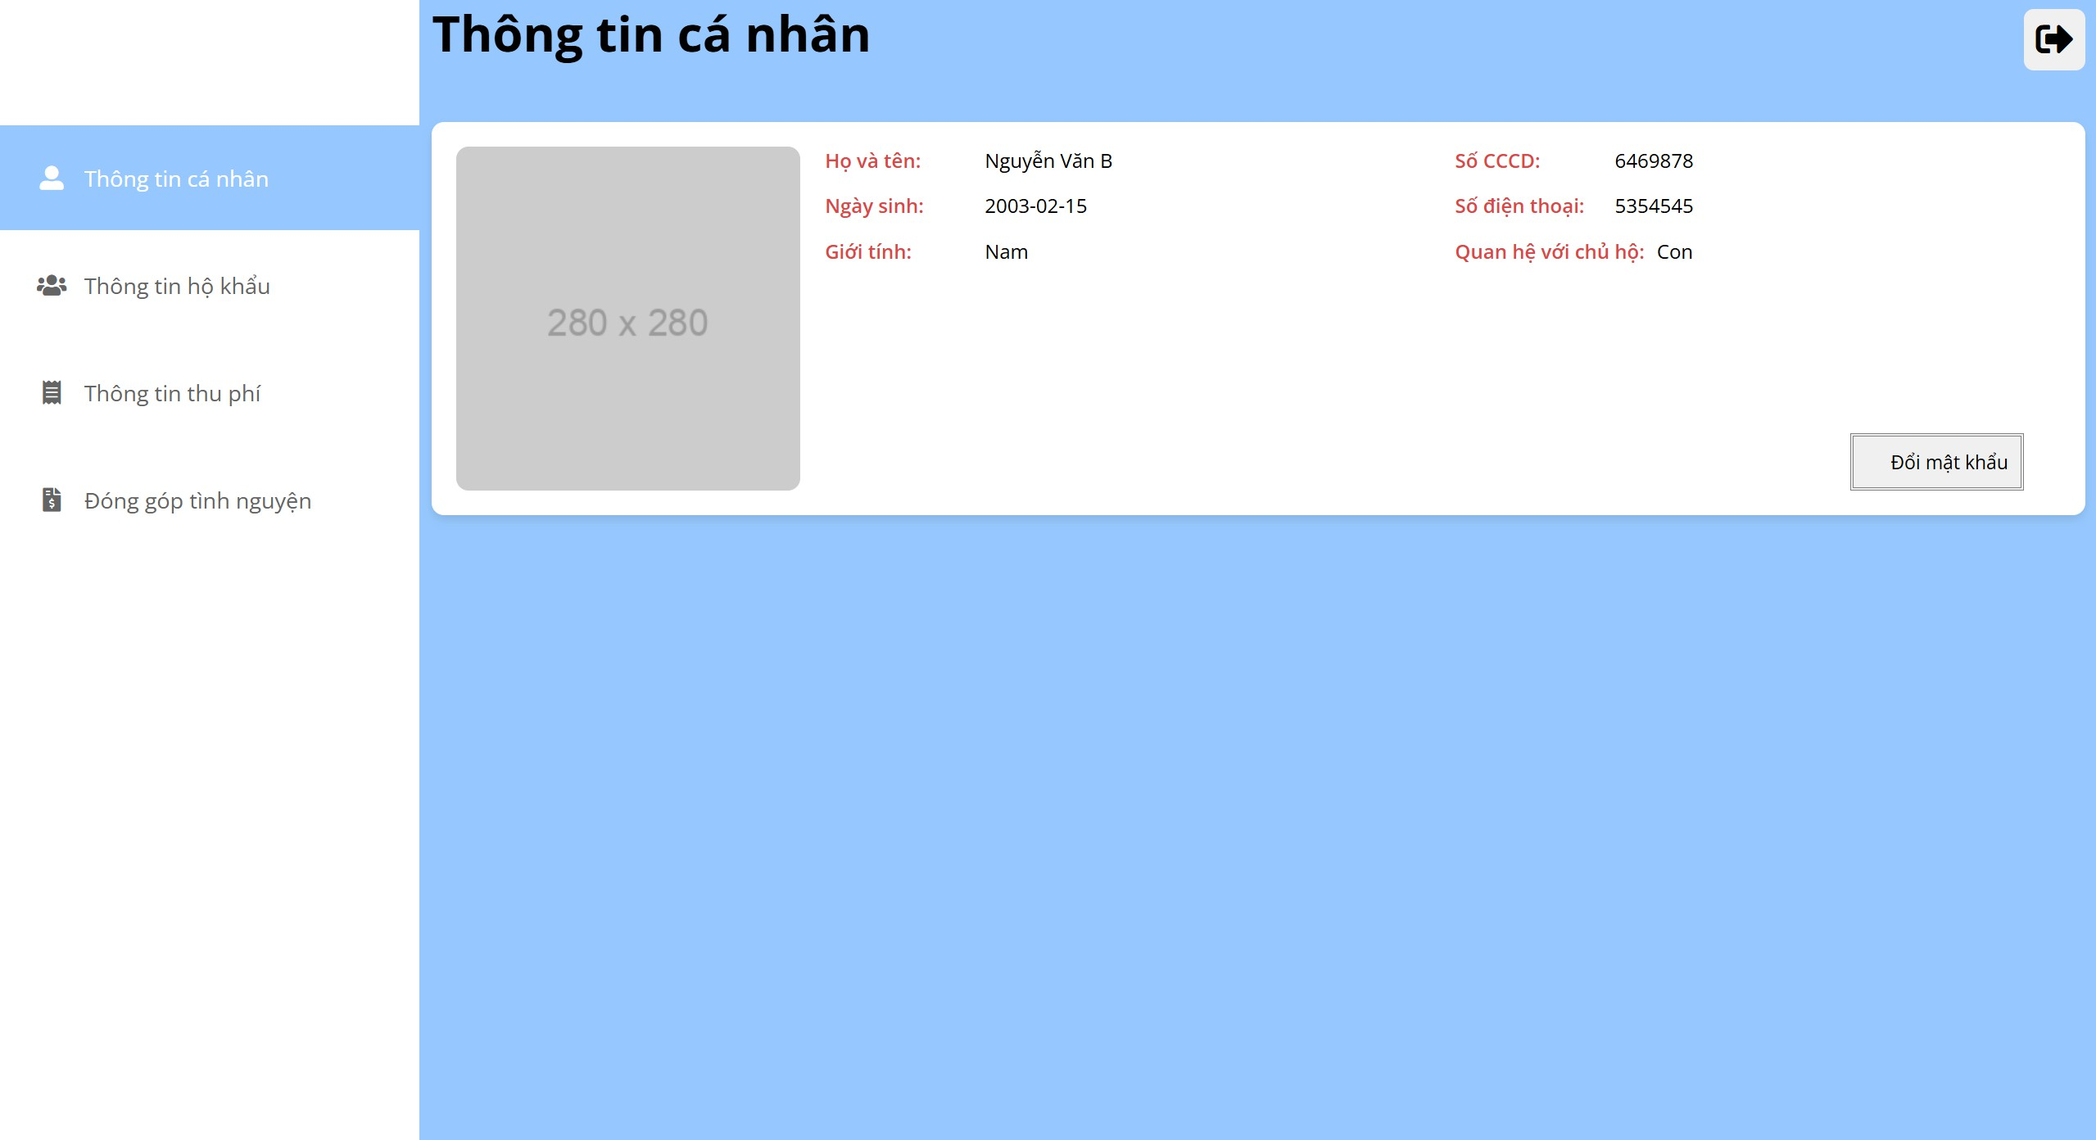

* + - Màn hình thu phí của bài toán (Admin) :

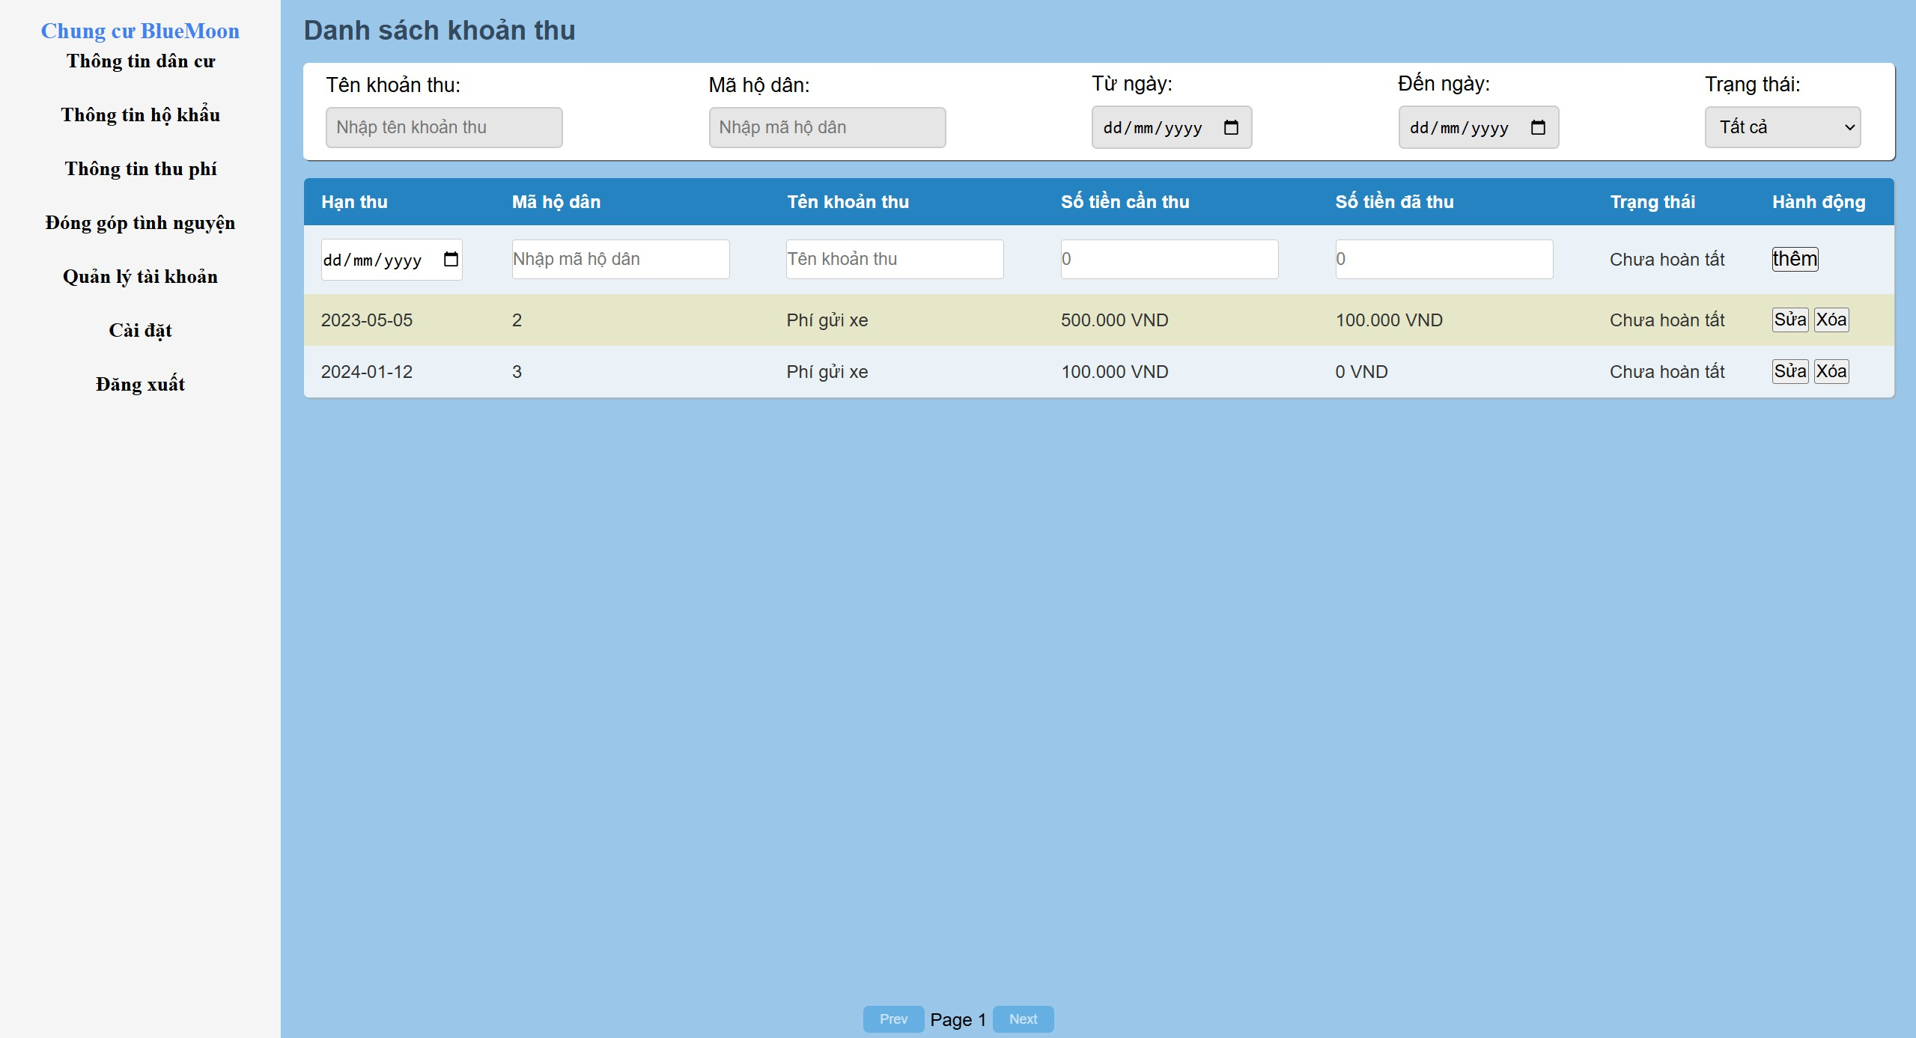

* + - Màn hình thu phí của bài toán (User) :

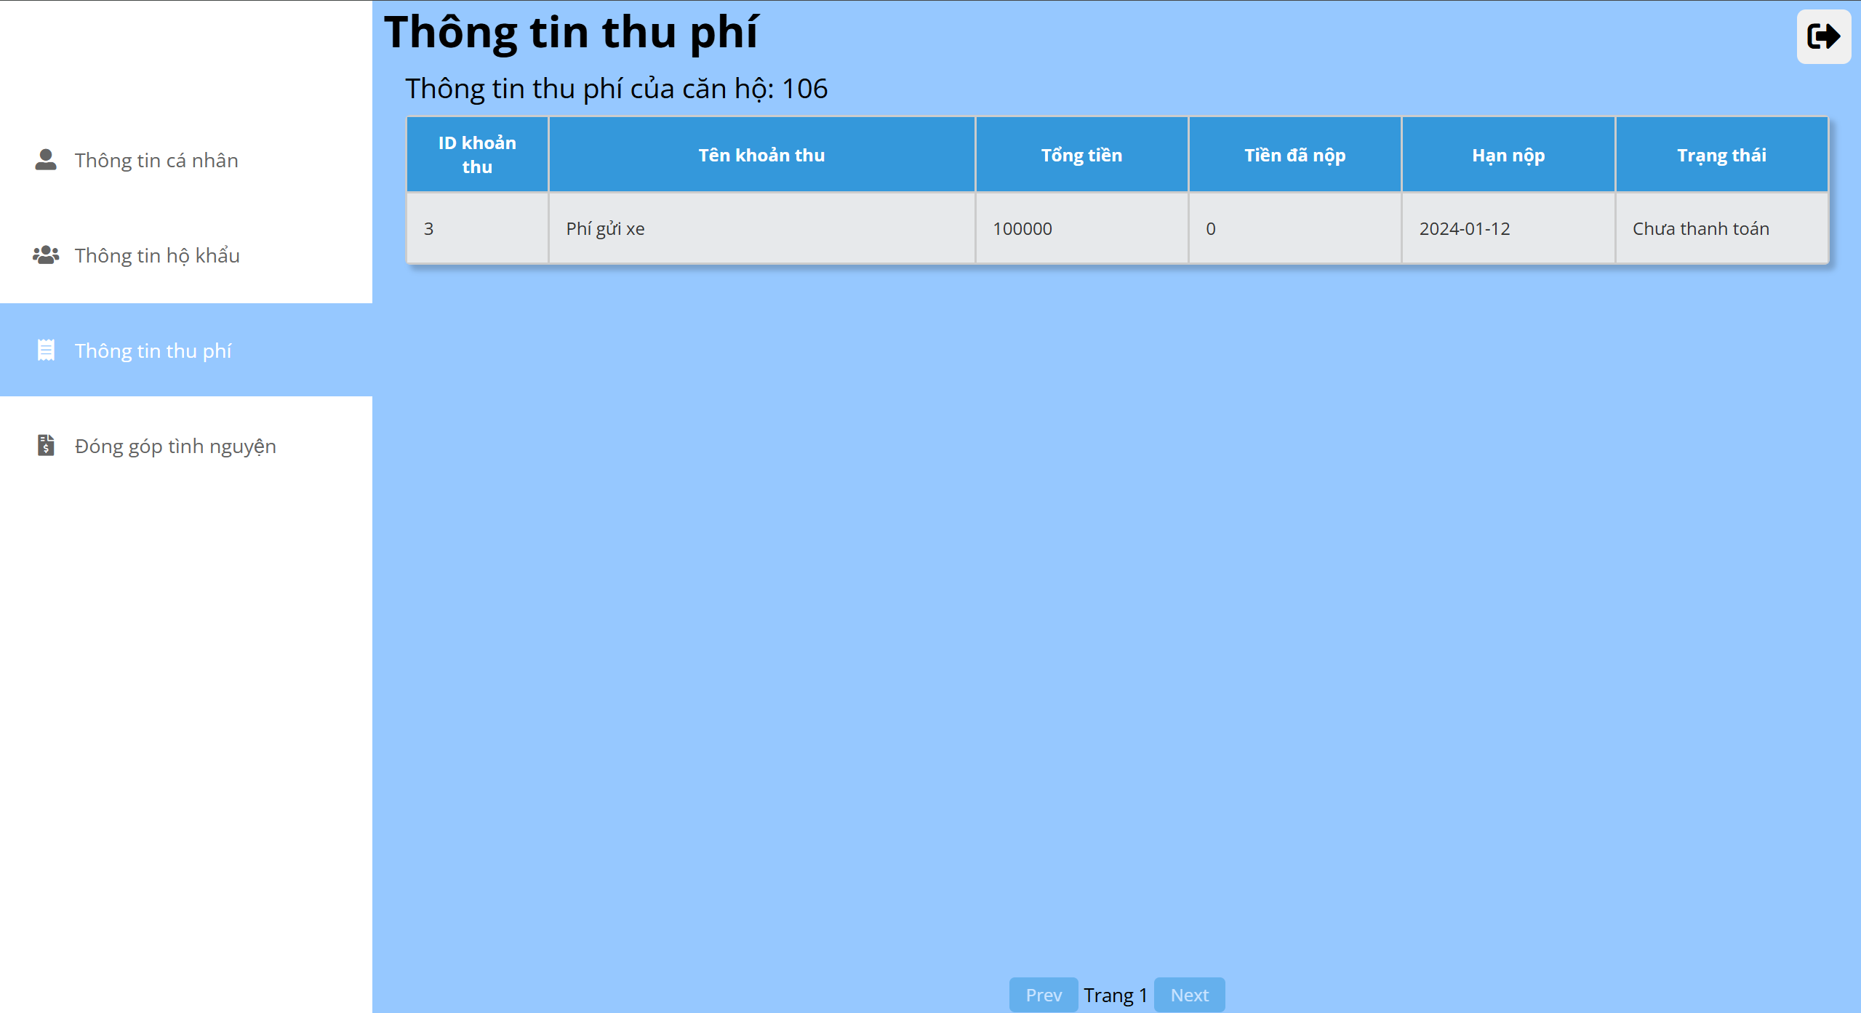

* + - Màn hình khoản đóng góp tự nguyện của bài toán (Admin) :

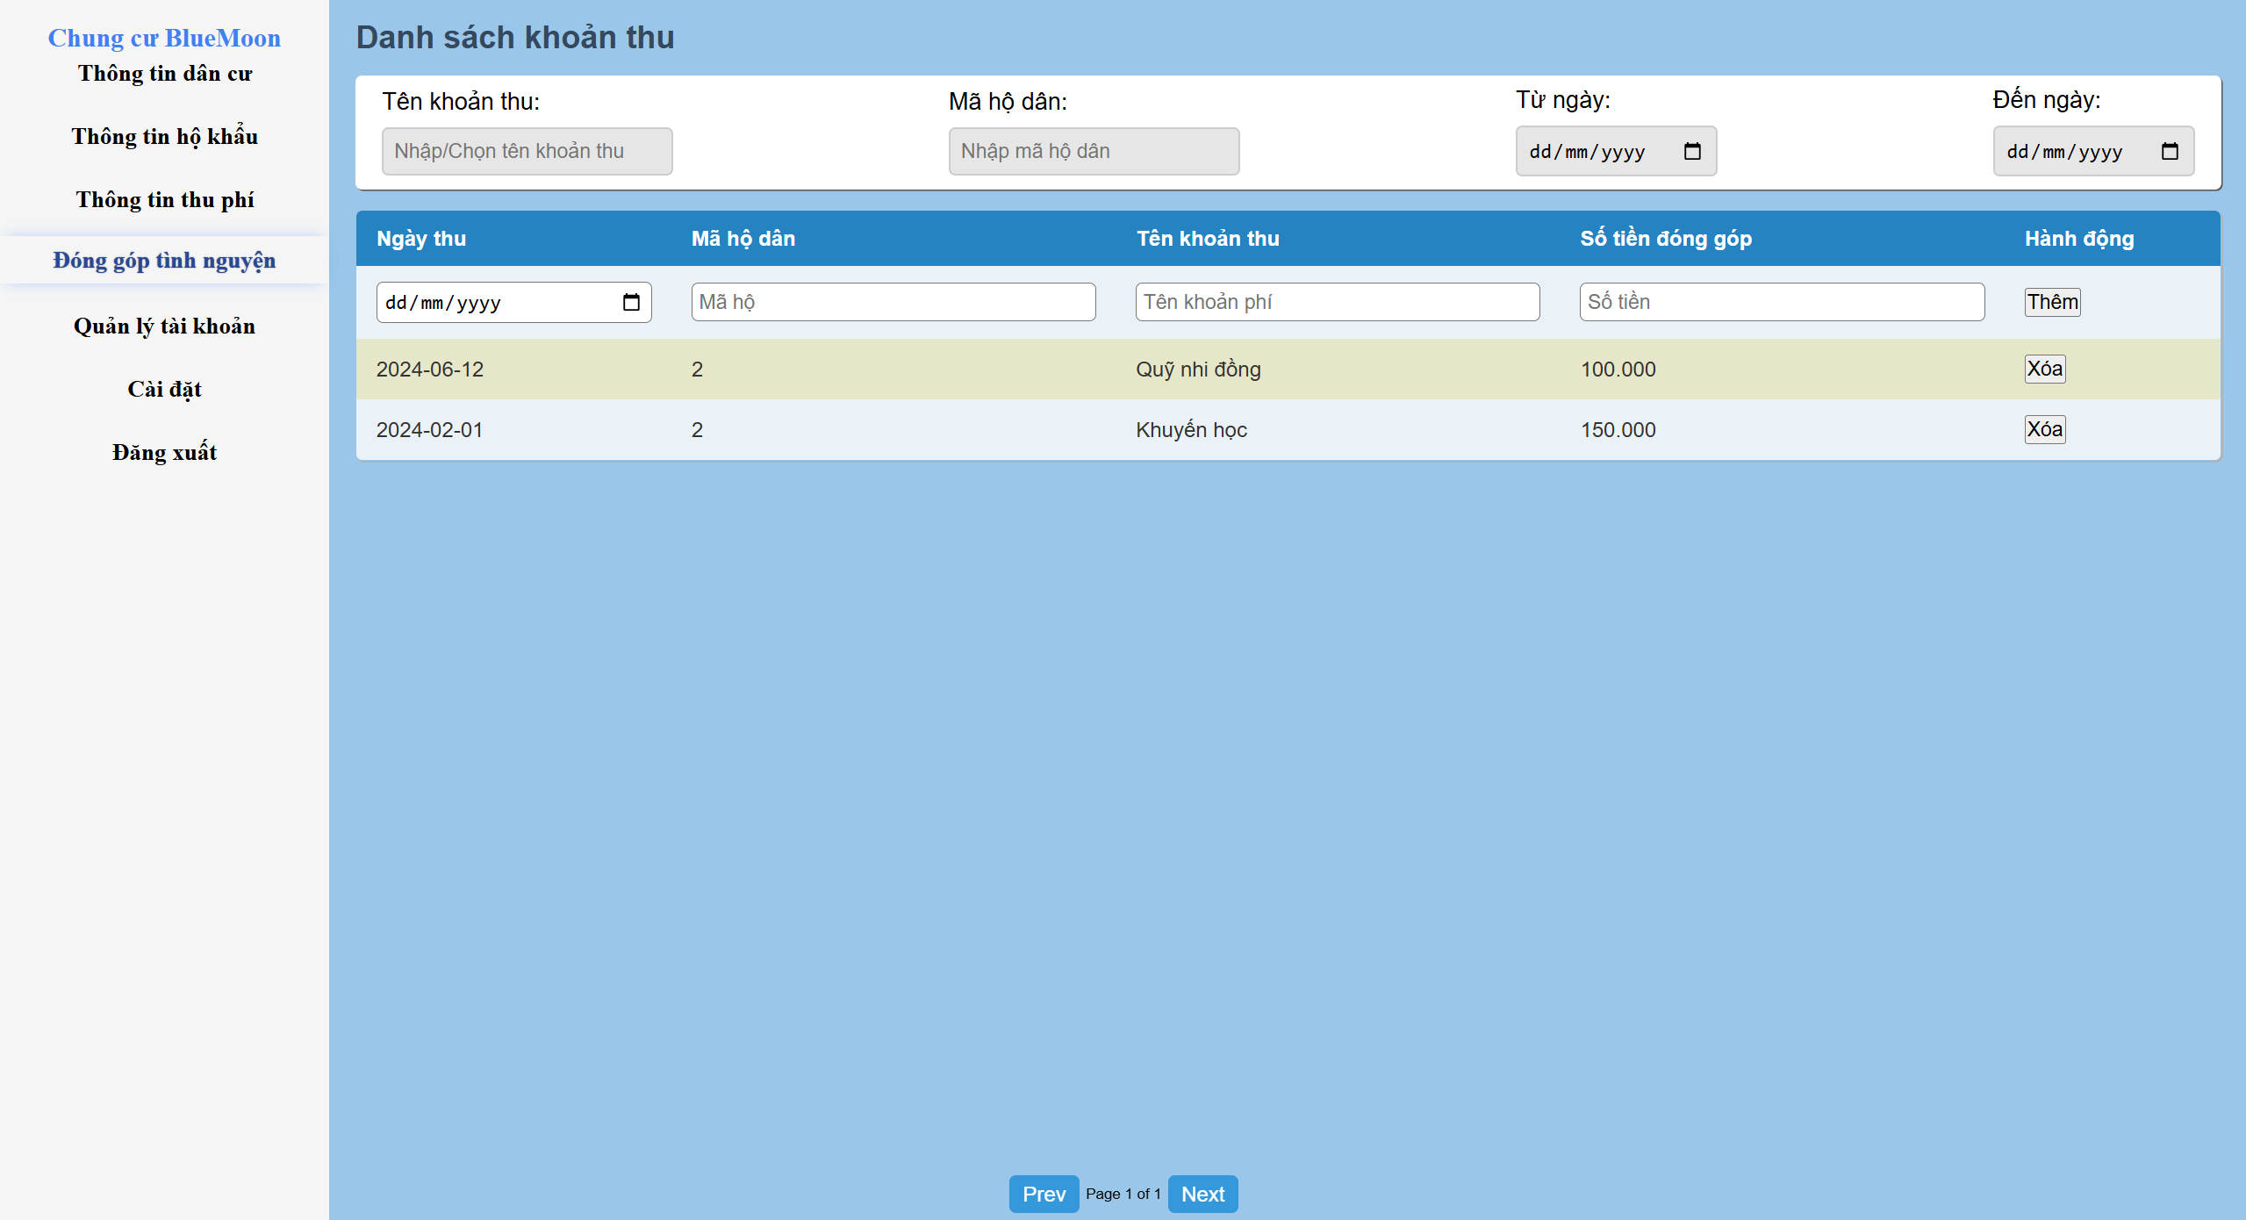

* + - Màn hình khoản đóng góp tự nguyện của bài toán (User) :

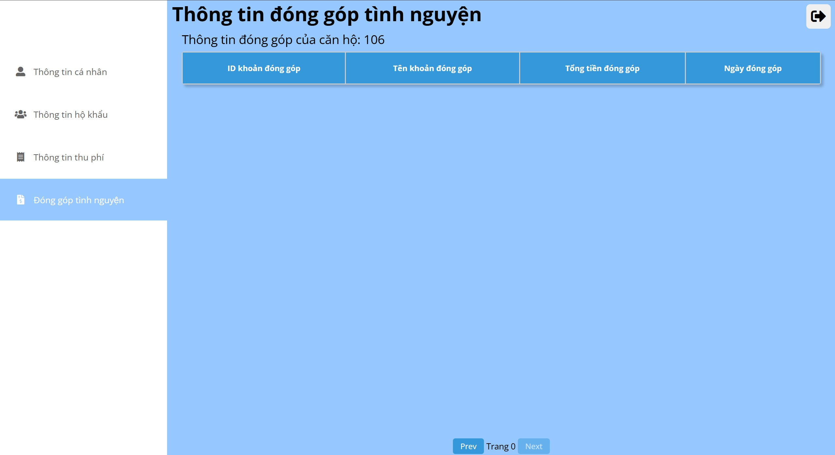

* + - Màn hình quản lý tài khoản (Admin) :

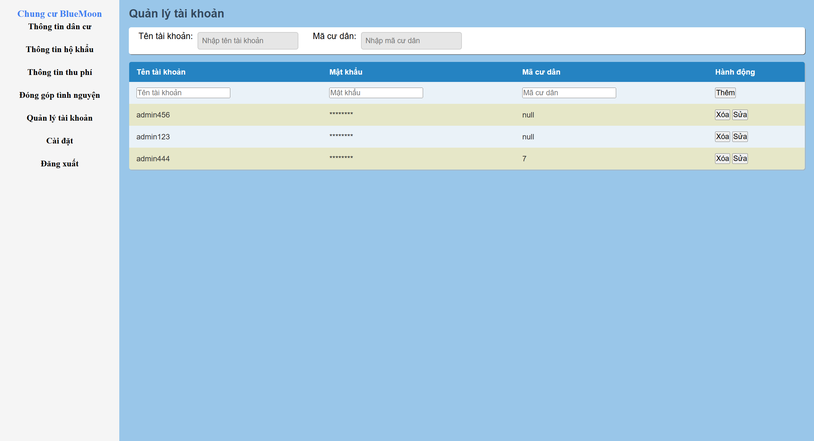

* + - Màn hình sửa đổi thông tin tài khoản (Admin) :

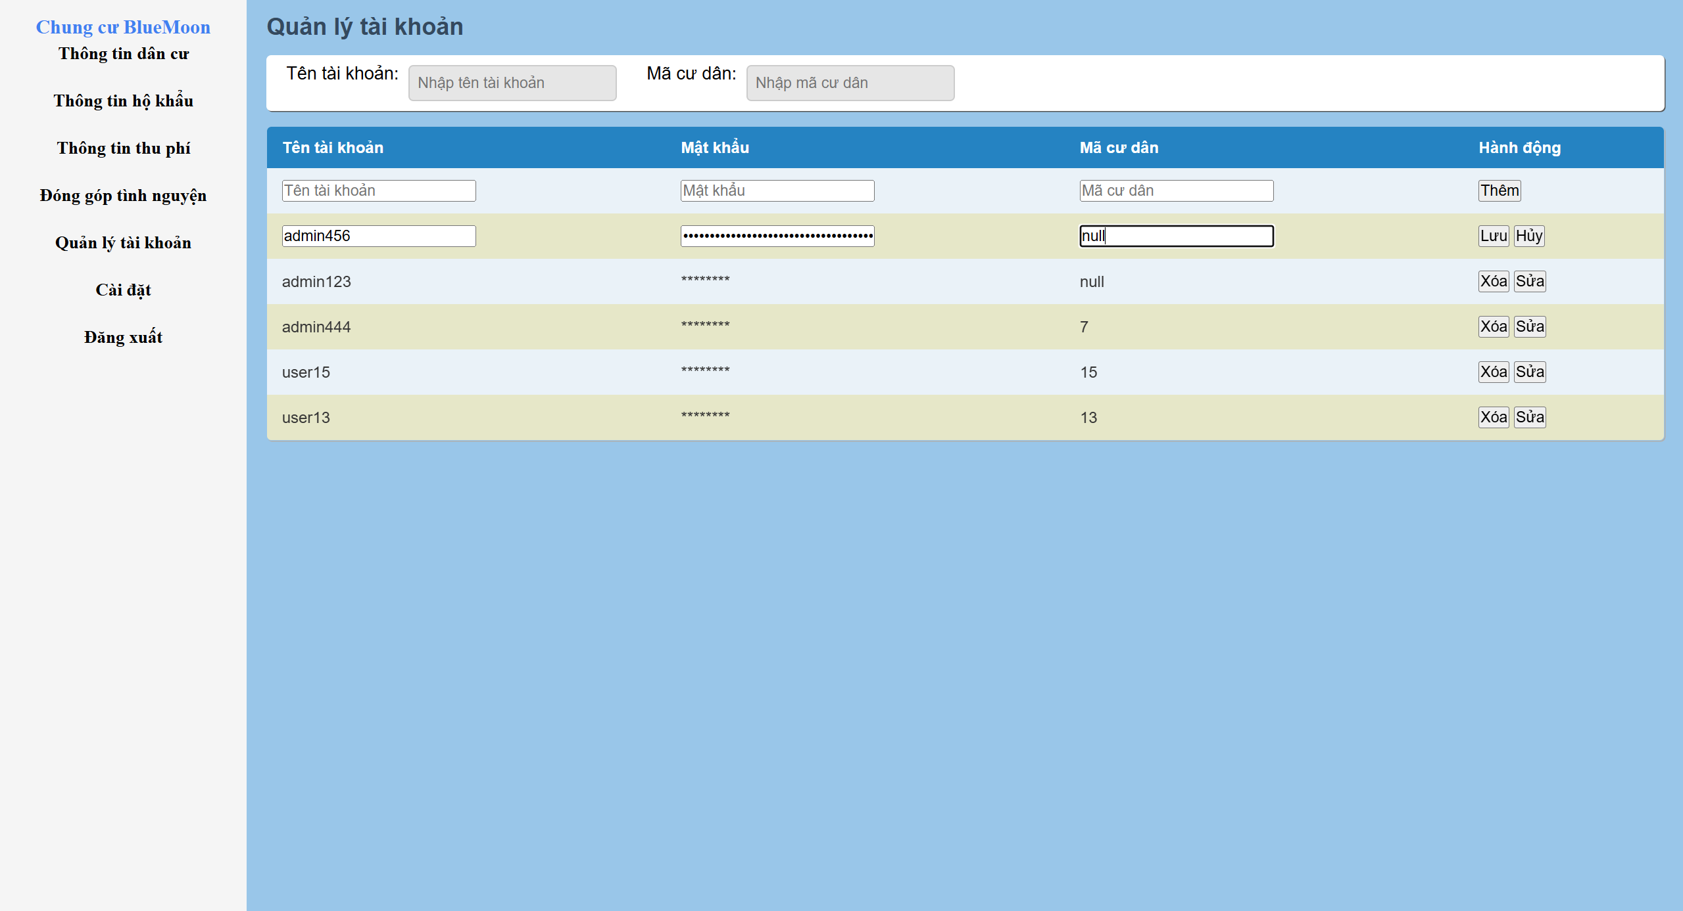

* + - Màn hình cài đặt (Admin):

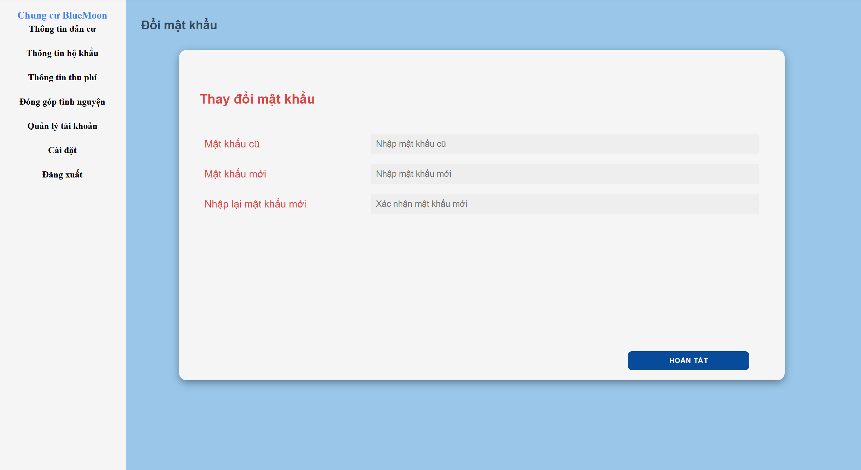

* + - Màn hình cài đặt (User):

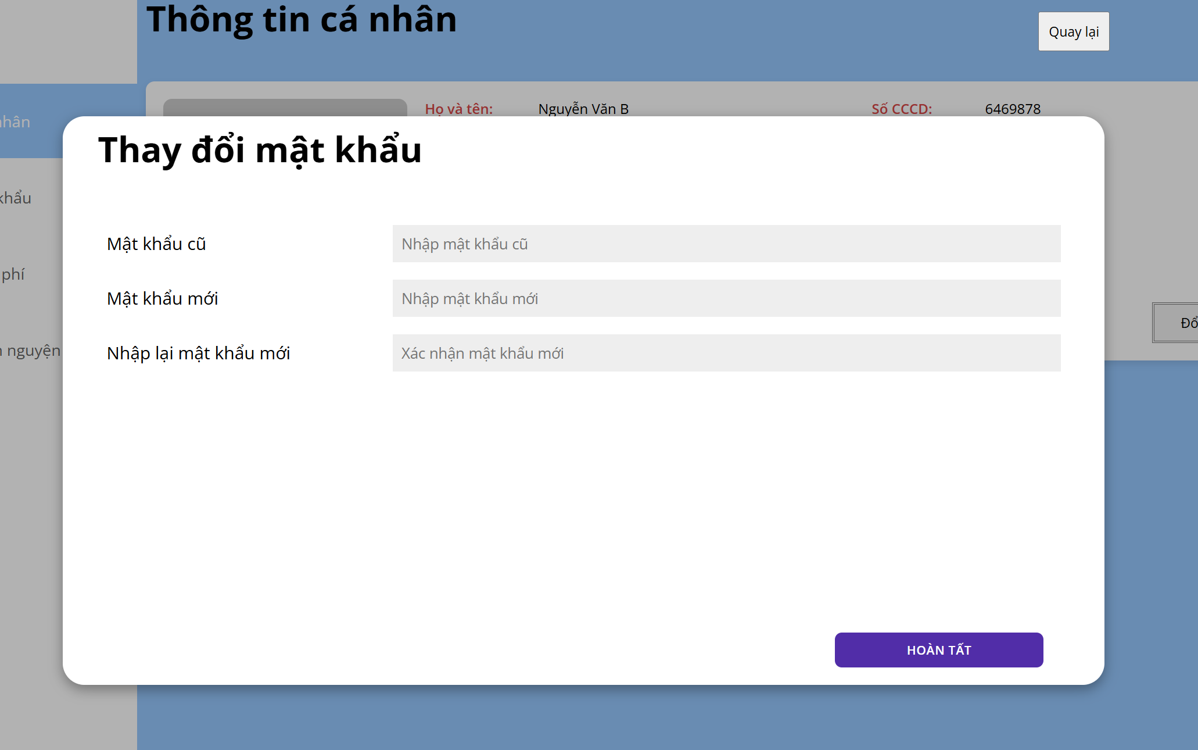

# CHƯƠNG 6. KIỂM THỬ CHƯƠNG TRÌNH

## Kiểm thử các chức năng đã thực hiện

#### Kiểm thử cho chức năng quản lý nhân khẩu

* + - * Chức năng thêm mới nhân khẩu

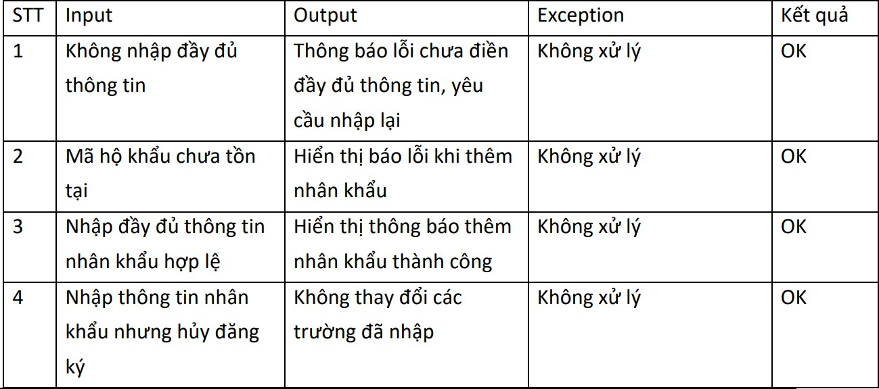

* + - * Chức năng xóa nhân khẩu:

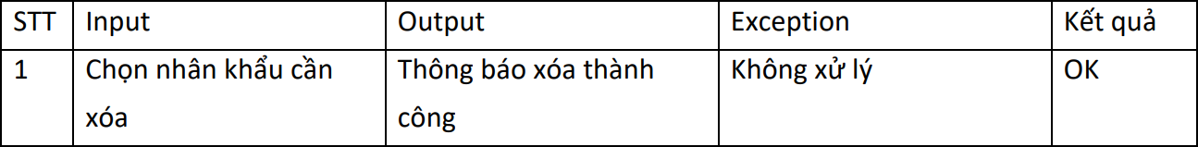

* + - * Chức năng sửa nhân khẩu:

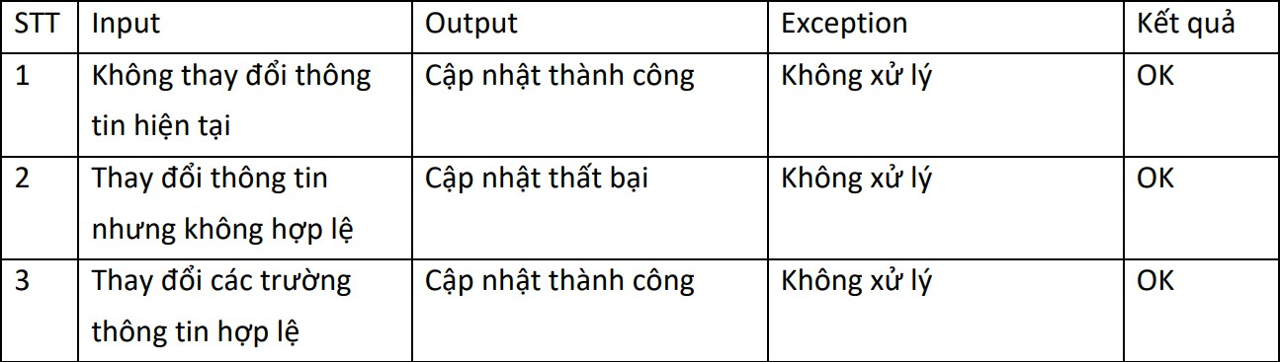

* + - * Chức năng tìm kiếm nhân khẩu:

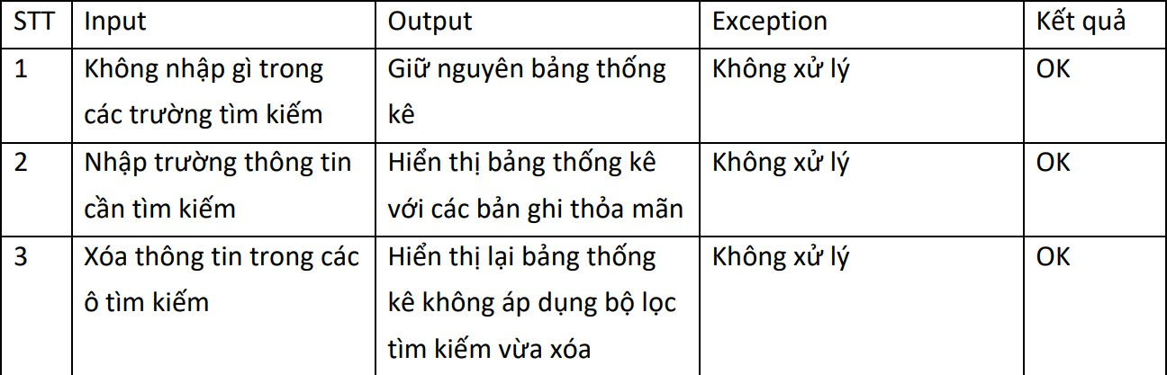

* + - * Chức năng xem thông tin nhân khẩu:

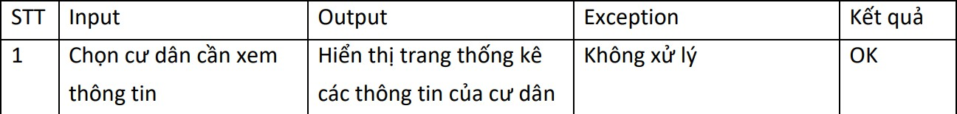

#### Kiểm thử cho chức năng quản lý hộ khẩu

* + - * Chức năng thêm mới hộ khẩu

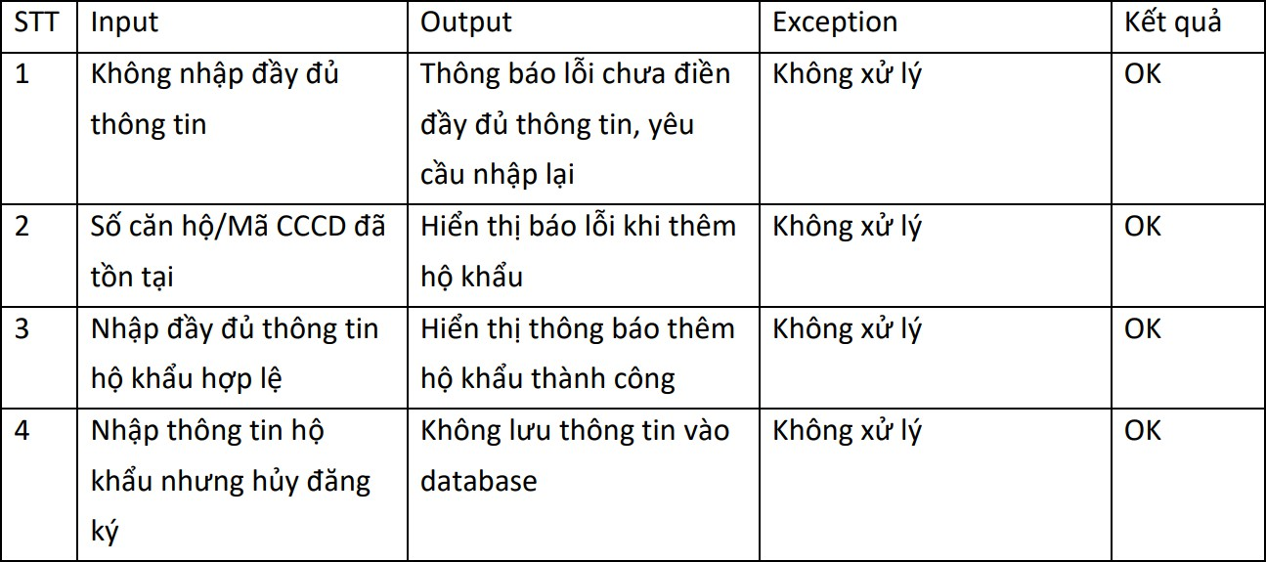

* + - * Chức năng xóa hộ khẩu:

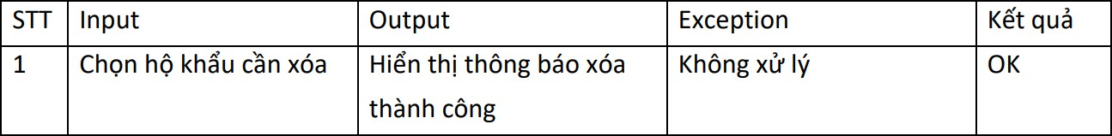

* + - * Chức năng xem thông tin hộ khẩu:

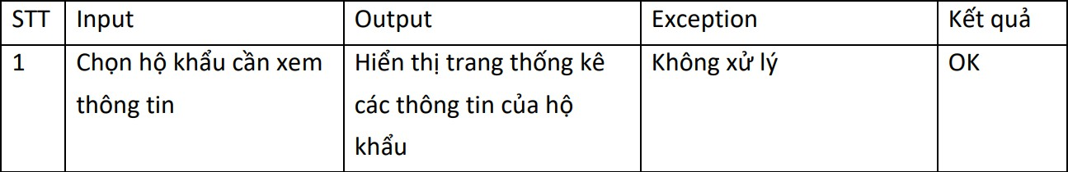

* + - * Chức năng tìm kiếm hộ khẩu:

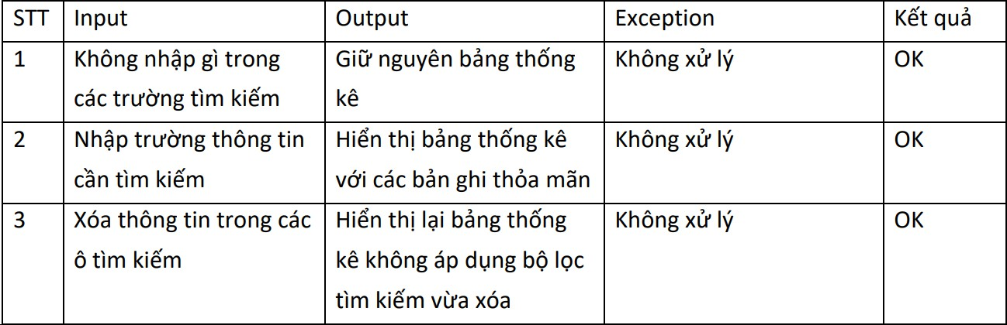

* + - * Chức năng chuyển hộ khẩu:

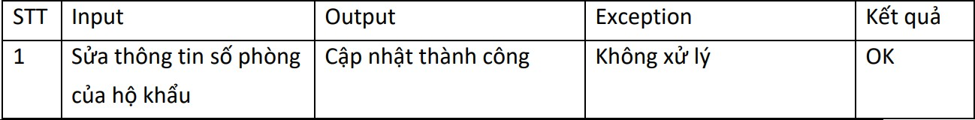

#### Kiểm thử cho chức năng quản lý khoản thu tự nguyện

* + - * Chức năng tìm kiếm khoản thu:

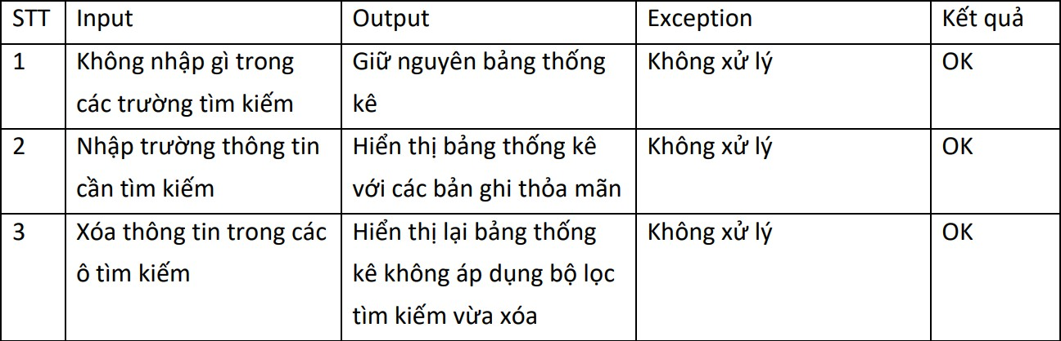

* + - * Chức năng thêm khoản thu:

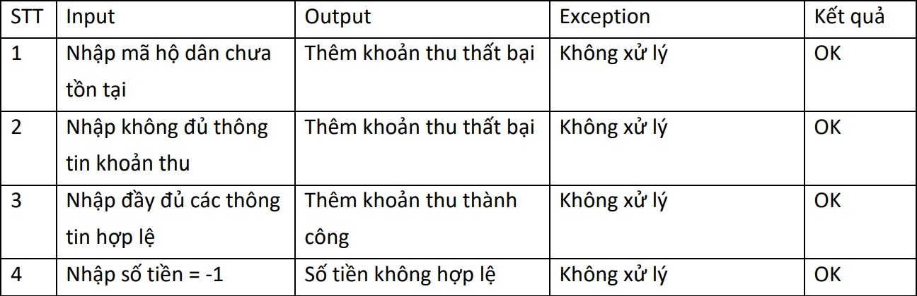

#### Kiểm thử cho chức năng quản lý khoản thu bắt buộc

* + - * Chức năng thêm mới khoản thu :

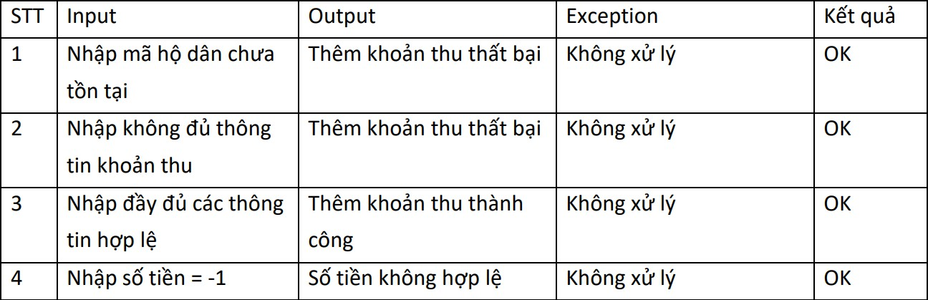

* + - * Chức năng cập nhật khoản thu:

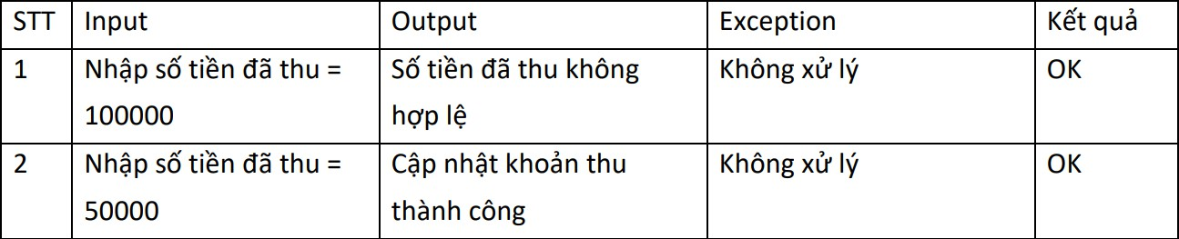

* + - * Chức năng tìm kiếm khoản thu:

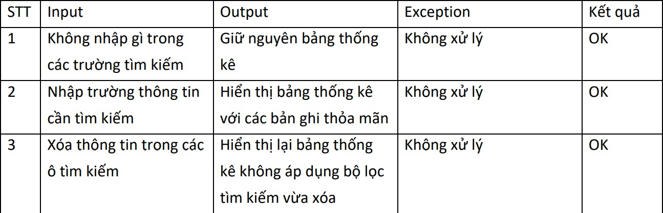

#### Kiểm thử yêu cầu phi chức năng

* + - * Đảm bảo chỉ người dùng có quyền hợp lệ mới truy cập được tài nguyên.
      * Kiểm tra logic phân quyền theo vai trò (Admin/User) thành công.
      * Thời gian phản hồi phải nhỏ hơn 2 giây cho các trang chính.
      * Đảm bảo website hiển thị chính xác trên các trình duyệt phổ biến như Chrome, Microsoft Edge, ..

# CHƯƠNG 7. HƯỚNG DẪN CÀI ĐẶT VÀ SỬ DỤNG

## Hướng dẫn cài đặt

* Để sử dụng phần mềm, cần chuẩn bị môi trường chạy Java Spring Boot.
* Cài đặt một số công cụ và thư viện cần thiết như:
  + **JDK** (Java Development Kit) phiên bản 11 trở lên.
  + **Maven** để quản lý dự án và thư viện.
  + **MySQL Server** để quản lý cơ sở dữ liệu.
  + **Thư viện MySQL Connector** cho kết nối cơ sở dữ liệu.
  + **Thư viện Frontend** như Bootstrap hoặc các framework JS nếu cần.
* Cài đặt IDE hỗ trợ phát triển Java (IntelliJ IDEA, Eclipse, hoặc Visual Studio Code).

## Đối tượng, phạm vi sử dụng

* **Đối tượng sử dụng**: Nhân viên quản lý, kế toán hoặc quản trị viên cần theo dõi thông tin cư dân và thực hiện thu phí dịch vụ hoặc cư dân trong chung cư để nắm được thông báo của khu dân cư.
* **Phạm vi sử dụng**: Hệ thống này được thiết kế để quản lý các khoản thu phí và thông tin cư dân tại các khu vực hoặc khu dân cư lớn.

## Xác định các yêu cầu cài đặt

#### Yêu cầu phần mềm:

* + - * Java JDK 11 hoặc cao hơn.
      * MySQL Server phiên bản 8.0 trở lên.
      * Maven để quản lý các thư viện.
      * Spring Boot Framework (được cấu hình trong dự án).

#### Yêu cầu phần cứng:

* + - * Dung lượng ổ cứng còn trống: ít nhất 500MB để cài đặt phần mềm và lưu trữ dữ liệu.

## Hướng dẫn chi tiết các bước cài đặt

### Cài đặt Java JDK và thiết lập biến môi trường:

* + Tải JDK từ trang chủ: [https://www.oracle.com/java/technologies/javase-jdk11-](https://www.oracle.com/java/technologies/javase-jdk11-downloads.html) [downloads.html.](https://www.oracle.com/java/technologies/javase-jdk11-downloads.html)
  + Sau khi cài đặt, cấu hình biến môi trường JAVA_HOME và thêm vào PATH.

### Cài đặt MySQL Server:

* + Tải MySQL Server từ [https://dev.mysql.com/downloads/mysql/.](https://dev.mysql.com/downloads/mysql/)
  + Sau khi cài đặt, sử dụng MySQL Workbench để tạo cơ sở dữ liệu với file .sql

có sẵn trong thư mục dự án.

### Cài đặt Maven:

* + Tải và cài đặt Maven từ [https://maven.apache.org/download.cgi.](https://maven.apache.org/download.cgi)
  + Cấu hình biến môi trường MAVEN_HOME và thêm vào PATH.

### Cấu hình cơ sở dữ liệu trong ứng dụng:

* + Mở file application.properties hoặc application.yml trong dự án.
  + Chỉnh sửa các thông tin kết nối: spring.datasource.url=jdbc:mysql://localhost:3306/ten_database spring.datasource.username=ten_user spring.datasource.password=mat_khau

### Chạy ứng dụng:

* + Sử dụng lệnh sau để khởi chạy ứng dụng:

mvn spring-boot:run

* + Ứng dụng sẽ khởi chạy trên cổng mặc định (thường là http://localhost:8080).

### Kiểm tra giao diện web:

* + Mở trình duyệt và truy cập vào URL: http://localhost:8080.
  + Đăng nhập bằng tài khoản quản trị viên mặc định (nếu có) hoặc tài khoản cư dân được cấp.

.

## Hướng dẫn sử dụng phần mềm

Phần mềm dùng cho kế toán để quản lý thông tin thu phí trong khu vực và dùng cho cư dân xem thông tin liên quan.

Phần mềm có 4 chức năng chính là quản lý nhân khẩu, quản lý hộ khẩu, quản lý khoản phí và quản lý tài khoản. Mỗi chức năng quản lý nhân khẩu, hộ khẩu, tài khoản đều có những chức năng con thêm, sửa, xóa, tìm kiếm thông tin trừ chức năng quản lý khoản phí không có chức năng xóa.

Để sử dụng chức năng nào nhấn trực tiếp vào chức năng đó và sử dụng

# KẾT LUẬN VÀ HƯỚNG PHÁT TRIỂN

Kết thúc quá trình phát triển phần mềm, đa số đã hoàn thành được những yêu cầu đã đặt ra trước đó của nhóm như là giúp xây dựng một phần mềm quản lý thu phí đơn giản, dễ sử dụng, công khai và minh bạch các khoản phí. Những chức năng quản lý nhân khẩu, hộ khẩu, khoản thu, nộp tiền đều hỗ trợ thêm, sửa, xóa, tìm kiếm thông tin, các chức năng đều dễ sử dụng.

Tuy nhiên, do thời gian có hạn nên trong quá trình phát triển cũng còn 1 số phần mà chưa được hợp lý mà chưa thể sửa chữa ngay. Trong phần quản lý các khoản thu, các khoản thu là tự nguyện nhưng số tiền nộp vẫn bị thiết lập mặc định, chưa có thống kê chi tiết về số hộ nộp các khoản phí, số hộ chưa nộp để dễ dàng trong việc quản lý. Ngoài ra, còn một số lỗi nho nhỏ khác mà nhóm có thể chưa phát hiện ra. Phần mềm nếu hoạt động trên các cơ sở dữ liệu lớn thì sẽ bị chậm.

Trong tương lai, nhóm chúng em sẽ cố gắng hoàn thiện phát triển phần mềm để mang lại một phần mềm có trải nghiệm tốt hơn, khắc phục được những nhược điểm bên trên. Nếu có điều kiện cho phép về thời gian, nhân lực nhóm có thể phát triển phần mềm thêm nhiều chức năng khác để giúp đơn giản hóa các công việc được thực hiện thủ công rất mệt mỏi và dễ bị nhầm lẫn.

# TÀI LIỆU THAM KHẢO

# PHỤ LỤC